
...............................................................................................................................

Victor Sotero Muniz – RM: 5153
Geovanna Felix de Andrade – RM: 5432

Comic HQ

........................................................................................................................................
Guarulhos
2021
Victor Sotero Muniz – RM: 5153
Geovanna Felix de Andrade – RM: 5432

Comic HQ

Trabalho de conclusão de curso, apresentado ao Colégio Guarulhos, como parte das exigências para a obtenção do certificado de conclusão de curso do Técnico em Informática.

Orientadores: Sergio Willians Ponteli e Guilherme Soriano Ortiz.

........................................................................................................................................
Guarulhos
2021
Folha de Aprovação

Victor Sotero Muniz – RM: 5153
Geovanna Felix de Andrade – RM: 5432

Comic HQ

Trabalho de conclusão de curso, apresentado ao colégio Guarulhos, como parte das exigências para a obtenção do diploma de conclusão de curso do Técnico em informática.
Guarulhos, 05 de Dezembro de 2021

________________________ _______________________
Sérgio Willians Ponteli Guilherme Soriano Ortiz
(Orientador) (Orientador)

________________________ ________________________
Aroldo de Abreu Neiva Maria Pavim
(Coordenador) (Coordenadora)

_______________________
Cledenir Cordioli Júnior
(Diretor)

Dedicamos esse trabalho a nossa família que nos inspira a cada dia e aos professores que nos orientam semanalmente para obtenção de êxito no desenvolvimento do projeto.
Agradecimentos
Agradecimentos aos professores pela disponibilidade no momento em que foi preciso, também a cada orientação recebida e todos os ensinamentos passados ao longo do curso técnico.
Agradecemos também aos nossos familiares que são essenciais em todos os sentidos e se mostraram de extrema importância durante a execução do projeto.

“Educação é uma descoberta progressiva de nossa própria ignorância.”
(Voltaire)
Resumo

O projeto é sobre um e-commerce relacionado ao ramo de quadrinhos que foi nominado como Comic HQ, criado de acordo com as premissas do contratante, dado o início com a criação do logotipo, criação do Manual de Identidade visual, criação do site onde foram utilizados as tecnologias como HTML, CSS, para a parte visual 100% Adobe Illustrator, para banco de dados PHP, Xampp e SQL, visando o êxito do projeto e acessibilidade ao cliente, a Comic HQ foi criada com base em livrarias de sucesso como: Panini, Comix e Loja Monstra, visando também ser a todos os públicos e de todas as classes econômicas, com um viés de que qualquer pessoa pode acessar, sem distinção de absolutamente nada. Com muitas inspirações em lojas de sucesso possui uma interface que direciona o cliente exatamente onde ele deseja ir, com um curto espaço de tempo, o layout da Comic HQ está pautado na praticidade.

Palavras chaves: Comic HQ, E-commerce, Quadrinhos.

Abstract

The project is about an e-commerce related to the field of comics that was named Comic HQ, created according to the contractor's premises, starting with the creation of the logo, creation of the Visual Identity Manual, creation of the website where they were using technologies such as HTML, CSS, for the visual part 100% Adobe Illustrator, for PHP, Xampp and SQL database, aiming at the project's success and customer accessibility, Comic HQ was created based on successful bookstores such as: Panini, Comix and Loja Monstra, also aiming to reach all publics and all economic classes, with a bias that anyone can access, without distinction from absolutely anything. With many inspirations from successful stores, it has an interface that directs the customer exactly where he wants to go, with a short space of time, the layout of Comic HQ is based on practicality.

Keywords: Comic HQ, E-commerce, Comics.

Lista de Termos Técnicos

Adobe Illustrator - É um editor de imagens vetoriais desenvolvido e comercializado pela Adobe.

Adobe Photoshop - É um software caracterizado como editor de imagens desenvolvido pela Adobe.

CSS - São folhas de estilo em cascata. O CSS é uma linguagem que complementa e formata o HTML, garantindo novas possibilidades aos códigos. Ele permite estilizar modificando background, imagens, posições, cores, margens, entre outras funcionalidades.

HTML - É uma das linguagens base da internet, sendo basicamente uma linguagem de marcação utilizada para a produção de páginas de fácil entendimento.

PHP - É uma linguagem interpretada livre, usada originalmente apenas para o desenvolvimento de aplicações presentes e atuantes no lado do servidor, capazes de gerar conteúdo dinâmico na World Wide Web.

SQL - É um sistema gerenciador de banco de dados relacional de código aberto usado na maioria das aplicações gratuitas para gerir suas bases de dados

Hover – É um atributo que é usado quando passamos o cursor do mouse por cima de algum elemento na página HTML ocorre uma mudança de estilo, sendo ela de cor, de opacidade, etc.

Sublime Text - É um editor de código-fonte multi-plataforma.

<Br> - Codificação que permite a quebra de linhas de qualquer coisa inserida dentro do site.

Lista de Siglas

HTML – Hypertext Markup Language.

CSS – Cascading Style Sheets.

DIV – Divisão.

PHP – Hypertext Preprocessor.

SQL - Linguagem de Consulta Estruturada.

Px- Pixels

Lista de Ilustrações

Figura 1 - EAP 17
Figura 2 – Boneco Pagina Home 20
Figura 3 – Boneco Página de Cadastro 21
Figura 4 – Boneco Página de Carrinho 22
Figura 5 – Boneco Página Minha Conta 23
Figura 6 – Boneco Página de Finalização de compra 24
Figura 7 – Boneco Página de Rodapé 25
Figura 8 – Boneco Página de Categorias 26
Figura 9 – Boneco Página de Circulos 27
Figura 10 – Boneco Página de Novos Leitores 28
Figura 11 – Layout Pagina Home 29
Figura 12 – Layout Página de Cadastro 30
Figura 13 – Layout Página de Carrinho 31
Figura 14 – Layout Página de Categorias 32
Figura 15 – Layout Página de Circulos 33
Figura 16 – Layout Página de Finalização de compra 34
Figura 17 – Layout Página de Novos Leitores 35
Figura 18 – Layout Página Minha Conta 36
Figura 19 – Layout Página de Rodapé 37

Lista de Tabelas

Tabela 1- Termo de Abertura 15
Tabela 2 - Cronograma de Atividades 19

Sumário
1. Introdução 14
2. Termo de Abertura 15
3. EAP 18
4. Cronograma 19
5. Logotipo 20
6. Manual de Identidade Visual 20
7. Bonecos 20
8. Layouts 30
9. Página Home 37
9.1. Códigos Página Home 40
10. Página Minha conta 55
10.1. Códigos Pagina Minha Conta 55
11. Página de Cadastro 59
11.1. Códigos Página de Cadastro 60
12. Página do Carrinho 67
12.1. Códigos Página do Carrinho 67
13. Página de Categorias 71
13.1. Códigos Página de Categorias 72
14. Página de Subcategorias 83
14.1. Códigos Página de Subcategorias 83
15. Página Individual de Produto 93
15.1. Códigos Página Individual de Produto 93
16. Página de Finalização de Compra 103
16.1. Códigos Página de Finalização de Compra 104
17. Página de Novos Leitores 116
17.1. Códigos Página de Novos Leitores 116
18. Páginas do Rodapé 126
18.1. Códigos Páginas do Rodapé 127
19. CSS 133
20. PHP 214
20.1. MER 215
20.2. DER 215
20.3. Dicionário de Dados 215
21. Conclusão 216
22. Referências 217
23. Anexos 218

Introdução
O projeto em si tem como objetivo a execução de um e-commerce (site de compras e vendas), uma necessidade da contratante Comic HQ e totalmente desenvolvida pela agência Aslam. O cliente inicialmente solicitou a criação de um completo repertório visual, contendo Logotipo e um manual de identidade visual da marca que foi possível conseguir o êxito por meio das ferramentas Adobe Illustrator e Adobe Photoshop. Conjunto com a parte visual vem a do site realizada 100% da codificação com Sublime Text, que por meio das premissas estabelecidas de: 10 categorias de produtos, Cada categoria deve conter 10 produtos, Cada produto deve ter a sua página individual de compra, Página de cadastro de cliente e login, Página de política de privacidade, Página de política de pagamentos, Página de política de entregas, Página de política de trocas de devolução, Página institucional sobre a empresa, Barra de pesquisa funcional, Vínculo com o banco de dados, Logotipo e Manual de Identidade Visual foi possível estabelecer um caminho direto aos desejos do cliente, também foram determinados os recursos para execução do tal, HTML para a base central, CSS para estilização, PHP e Banco de Dados para o processo de envio e recebimento de informações. Para uma execução organizada e bem sucedida se deve criar um planejamento, com fases e processos das realizações das tarefas e dentro deste contexto foi estabelecido o processo disciplinar nominado como EAP, para um acompanhamento regular e preciso de desempenho do projeto.

Termo de Abertura

 | Comic HQ | Comic HQ  Termo de abertura do Projeto

Termo de Abertura do Projeto

Nome do Projeto:  Cliente:  Patrocinador do Projeto:  Gerente do Projeto:  Previsão de Início e Término: | Comic HQ
 | Sérgio Willians Pontelli e Guilherme Soriano Ortiz
 | Colégio Guarulhos
 | Victor Sotero Muniz
 | 03/02/2021 | 06/12/2021

Descrição da Oportunidade a ser aproveitada ou do Problema a ser resolvido:
Criar um e-commerce, um logotipo e um manual de identidade visual atendendo a todos as premissas

Objetivos:
- Criar um e-commerce, um logotipo e um manual de identidade visual atendendo a todos as premissas

Descrição Resumida do Projeto:
Um e-commerce com característica visionária de um site comercial extremamente abrangente no ramo de Quadrinhos.

Restrições:
- Não poderá ser solicitado linguagens além de HTML, CSS, PHP e Java Script no site.
- Não deve ser solicitado uma versão mobile ao site.
- Não deverá ser exigido linguagem a mais no banco de dados além de SQL pelo sistema MySQL .
- Não poderá ser solicitadas páginas orientadas a objeto.
- Não deverá ser solicitado Carrinho de compras funcional
- Não poderá cobrar site responsivo.

Premissas:
• 10 categorias de produtos;
• Cada categoria deve conter 10 produtos;
• Cada produto deve ter a sua página individual de compra;
• Página de cadastro de cliente e login;
• Página de política de privacidade;
• Página de política de pagamentos;
• Página de política de entregas;
• Página de política de trocas de devolução;
• Página institucional sobre a empresa;
• Barra de pesquisa funcional;
• Vínculo com o banco de dados;
• Logotipo e Manual de Identidade Visual

Estudos Preliminares:
Há necessidade da realização de estudos preliminares/complementares antes do início do projeto ? ( X ) Sim ( ) Não
Se Sim, Quem será o responsável pelo estudo ?
Victor Sotero Muniz e Geovanna Felix

Produtos Esperados:
- Website comercial
- Logotipo
- Manual de Identidade Visual

Participantes Assinatura
Victor Sotero Muniz
Geovanna Felix de Andrade

Tabela 1- Termo de Abertura

EAP
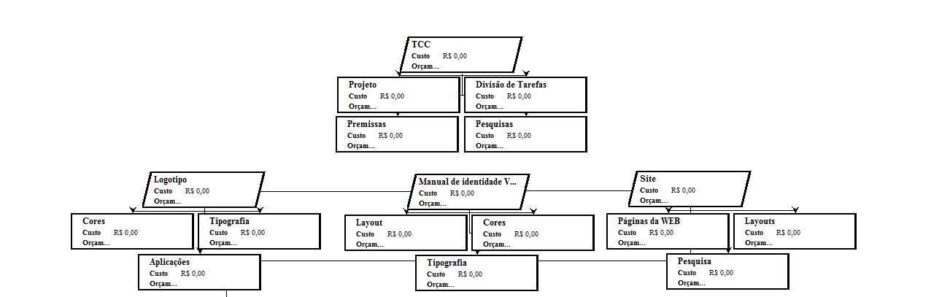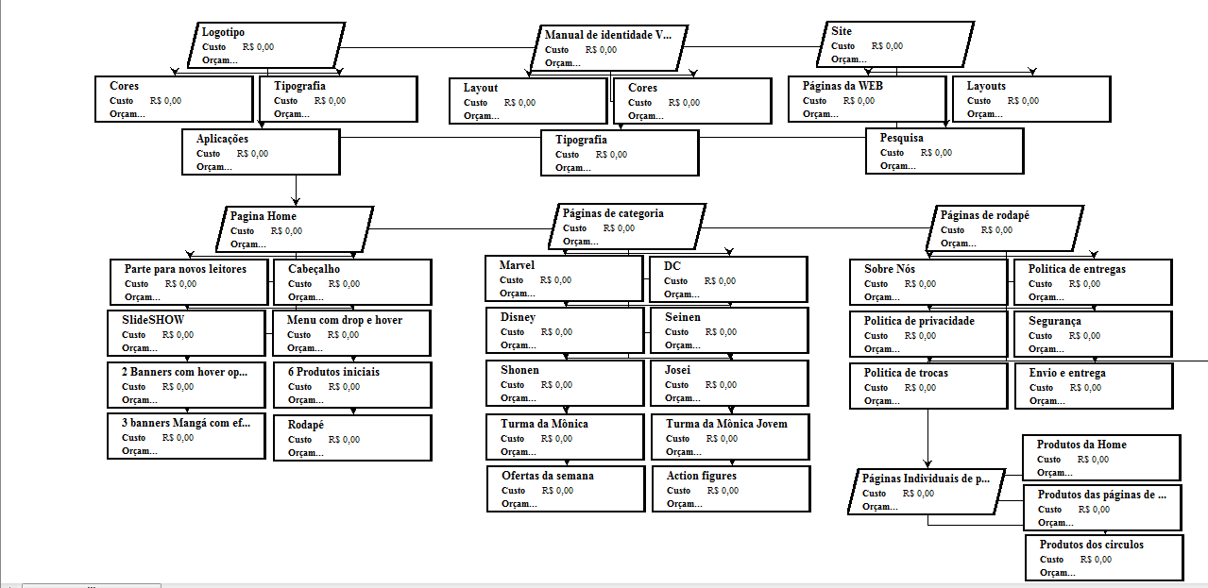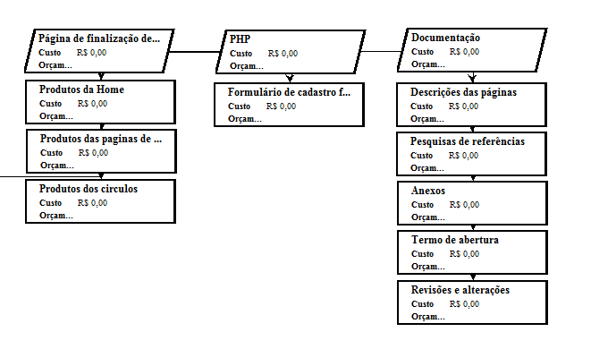
Figura 1 – EAP

Cronograma
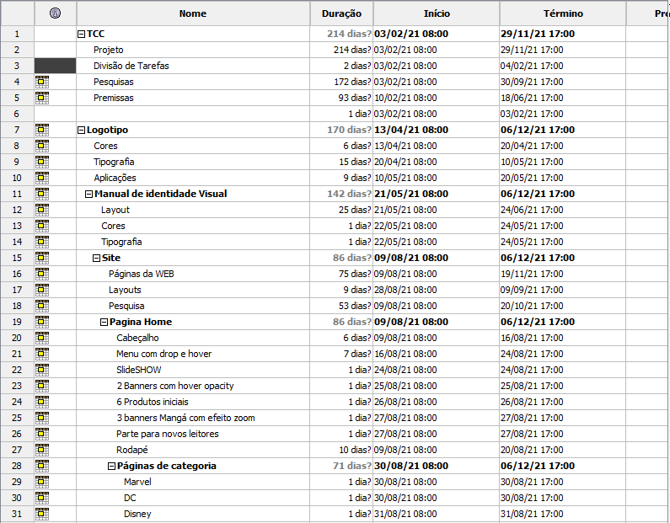
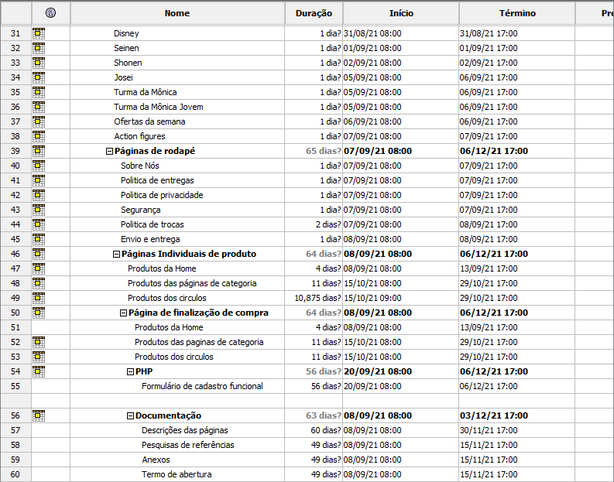
Tabela 2 - Cronograma de Atividades

Logotipo
A Comic HQ é tem como formato principal um balão de fala, onde é representada pelas cores mais clássicas dos quadrinhos: amarelo e vermelho, possui também um raio em referência a um herói.
Seu design procura ser bastante chamativo, direto ao ponto e único em sua diagramação, relacionar a forma ao nome ou algum elemento ao formato do logotipo e reforçar a proposta de ser algo relacionado ao mundo dos quadrinhos.

Conforme Anexo 1

Manual de Identidade Visual
O Manual de identidade visual tem como função primordial estabelecer um rosto a empresa, designar parâmetros do que se pode e não pode usar em relação a marca Comic HQ, de mostrar e transmitir sua visão, missão e valores, conjunto a uma estratégia de se consolidar e estabelecer como marca de sucesso no ramo comercial.

Bonecos
O boneco apresenta uma predefinição para os elementos que vão compor o site, destrinchando as proporções e sua localidades de cada item. Logo abaixo apresenta o boneco da página Home, Página Minha Conta, Página de Cadastro, Página do Carrinho, Página de categorias, Página de subcategorias, Pagina individual de produto, Página de finalização de compra, Página de Novos Leitores e Página de Rodapé.

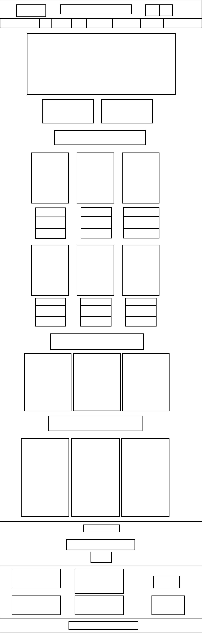
Figura 2 - Boneco da Página Home
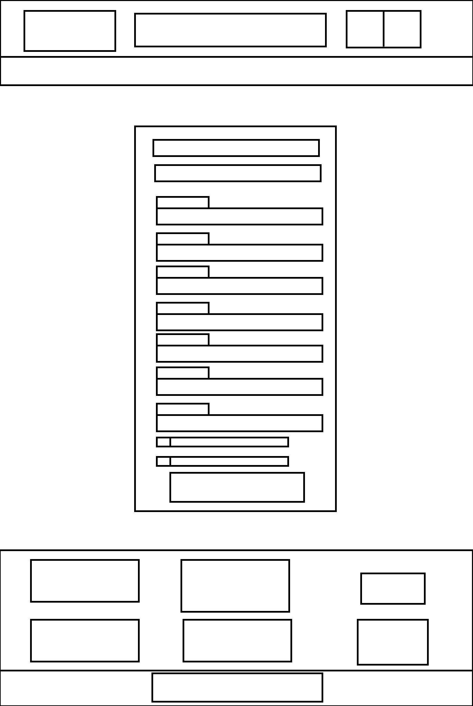
Figura 3 - Boneco da Página de Cadastro

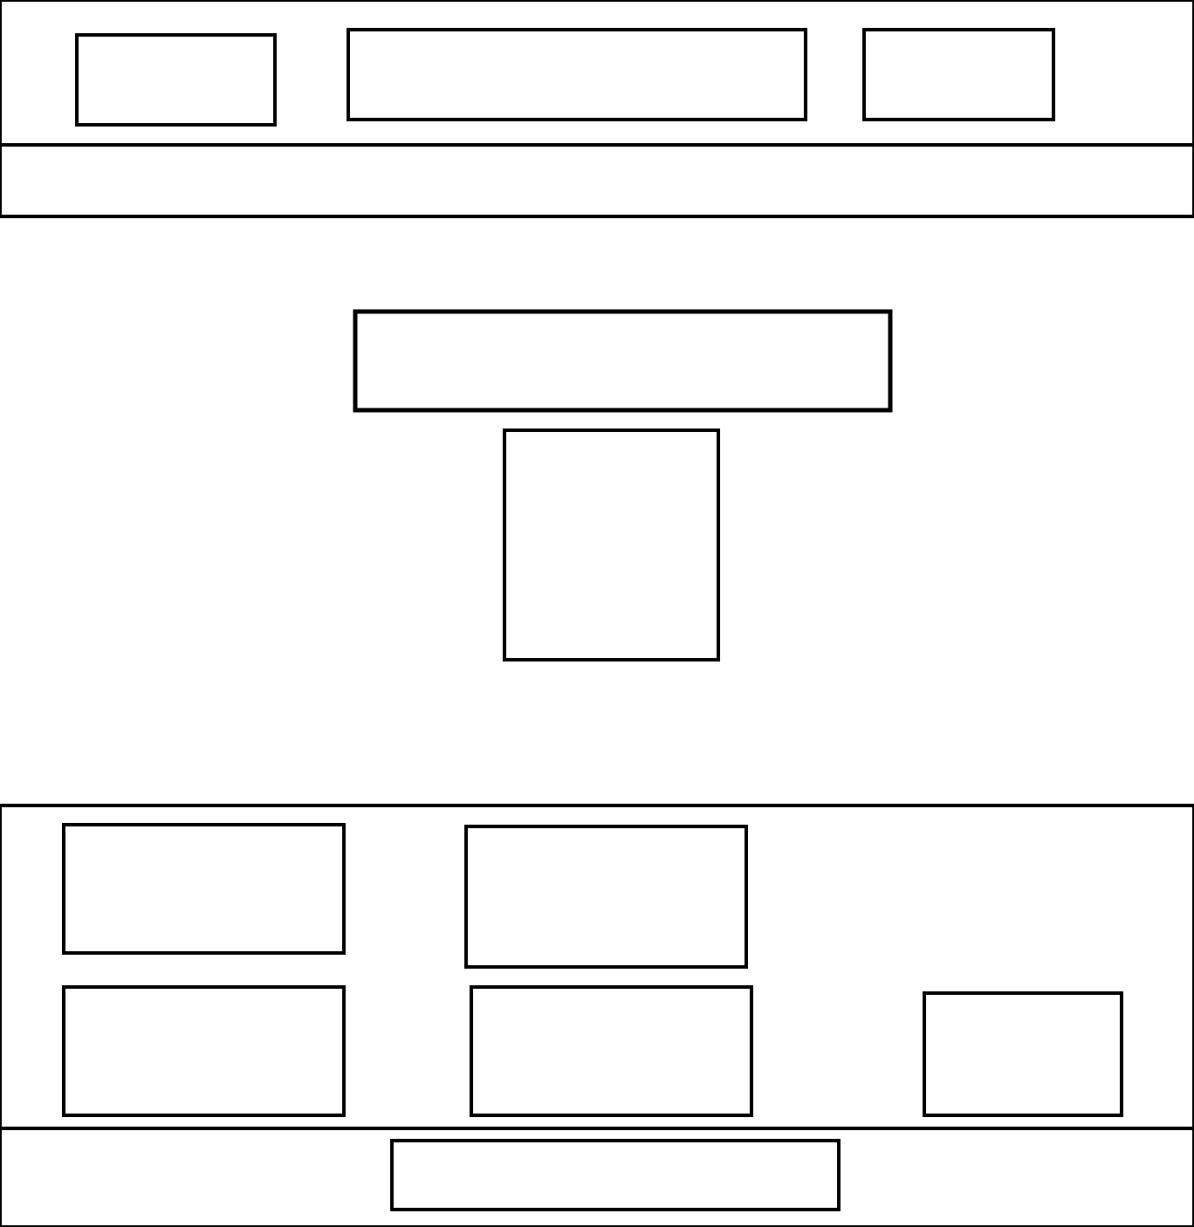

Figura 4 - Boneco da Página de Carrinho

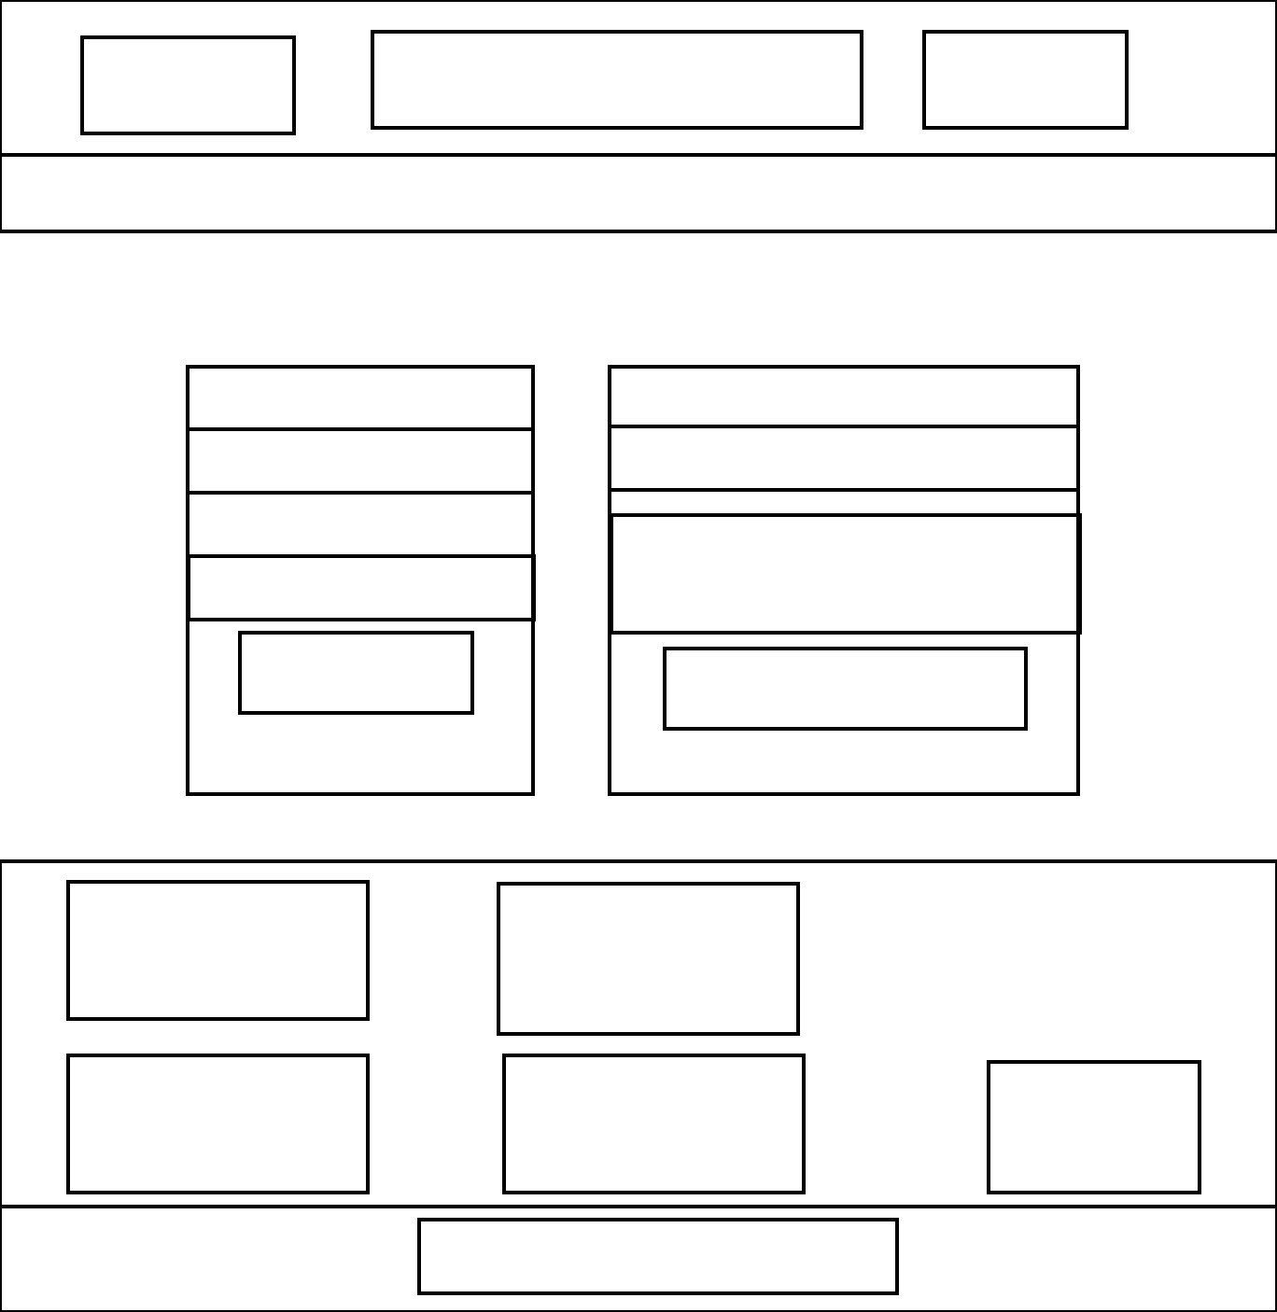
Figura 5 - Boneco da Página Minha Conta

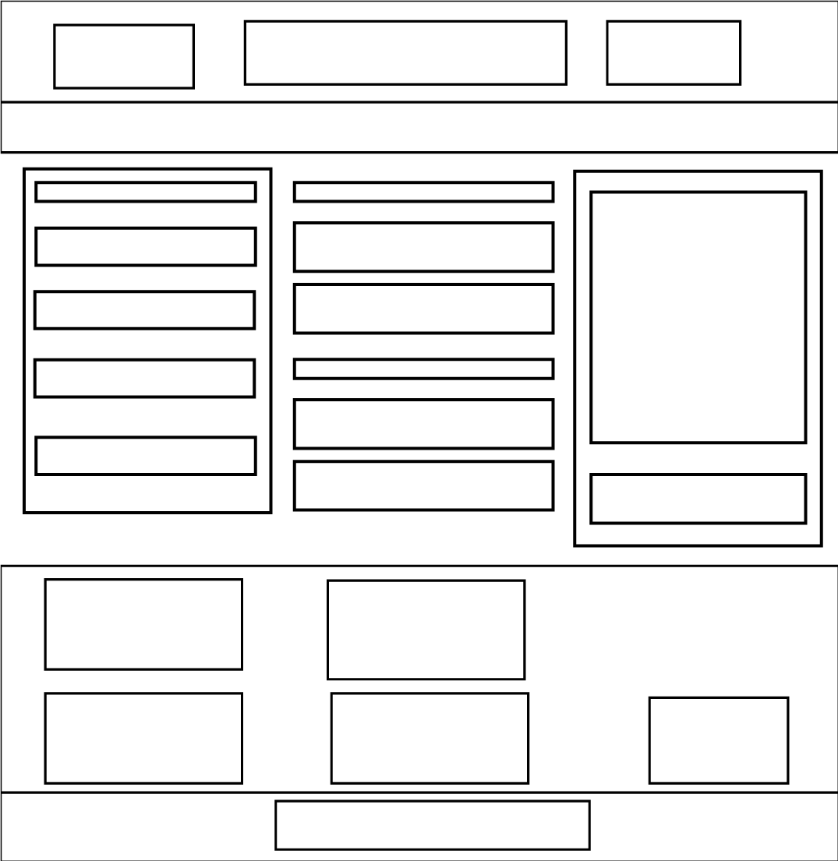
Figura 6 - Boneco da Página de Finalização de Compra

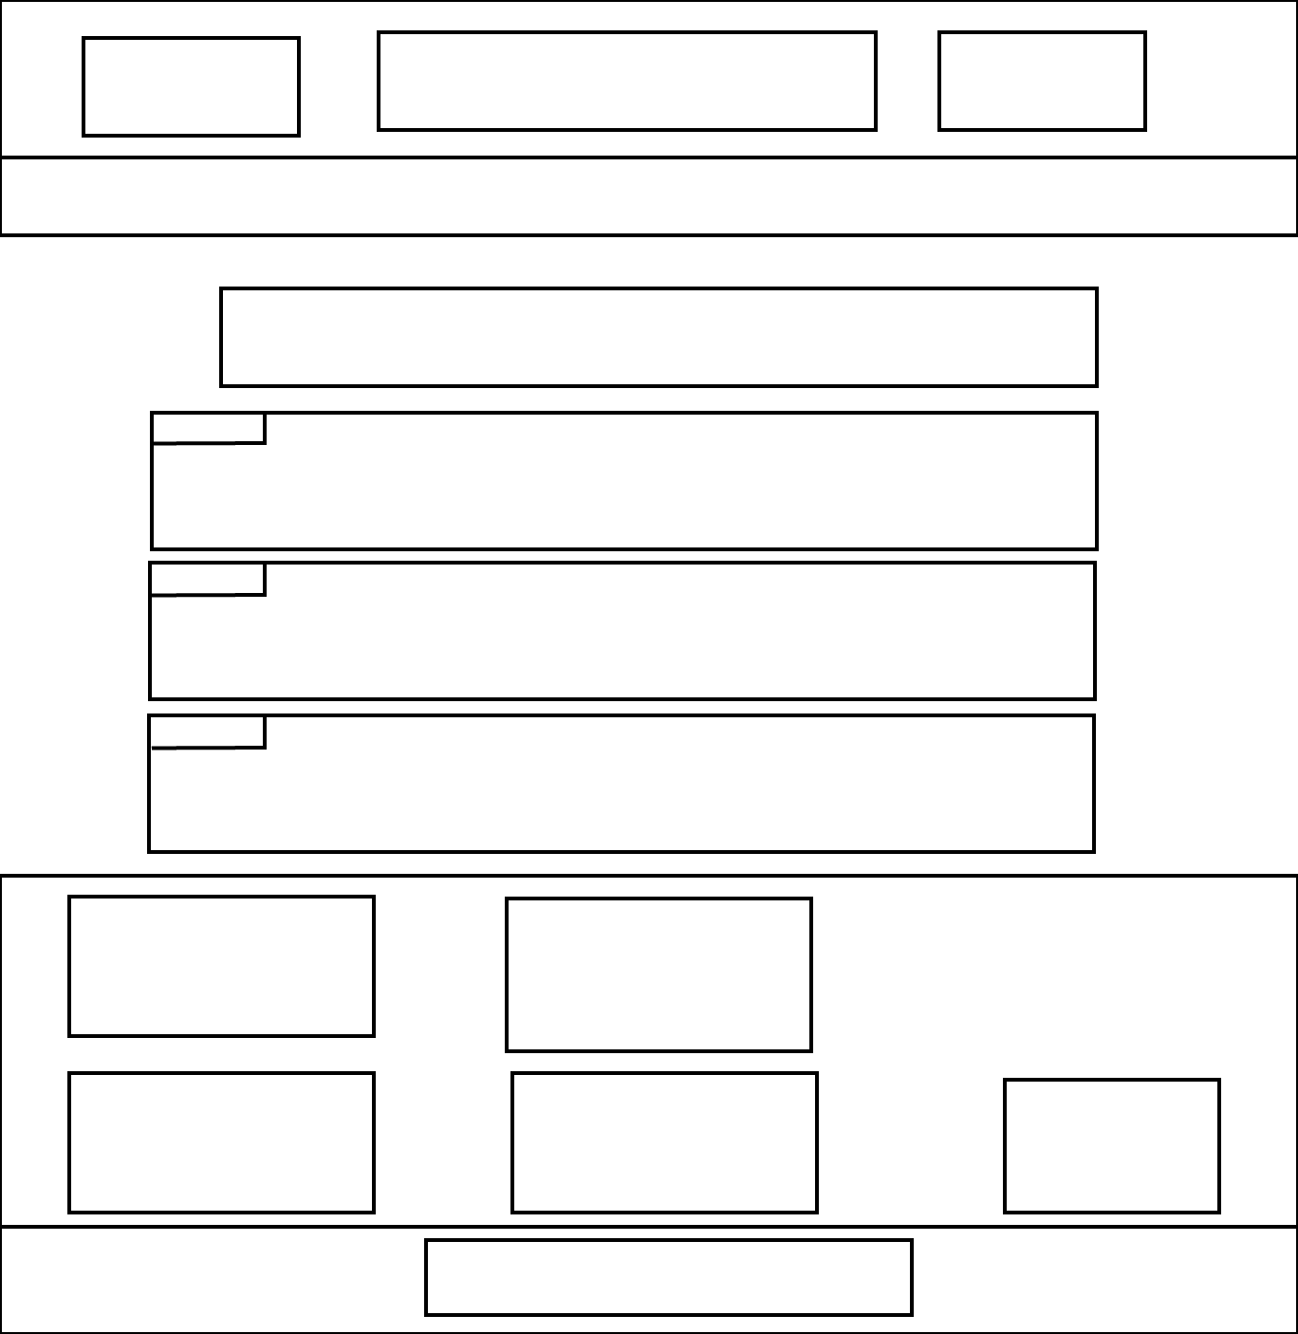
Figura 7 - Boneco da Página de Rodapé

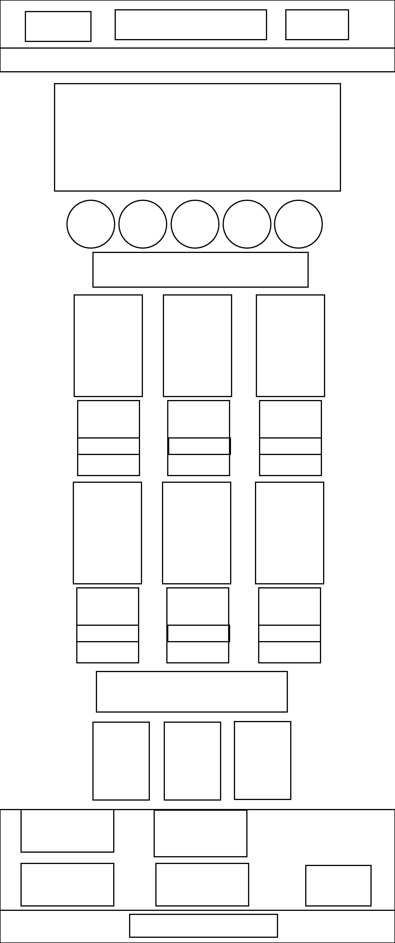
Figura 8 - Boneco da Página de Categorias

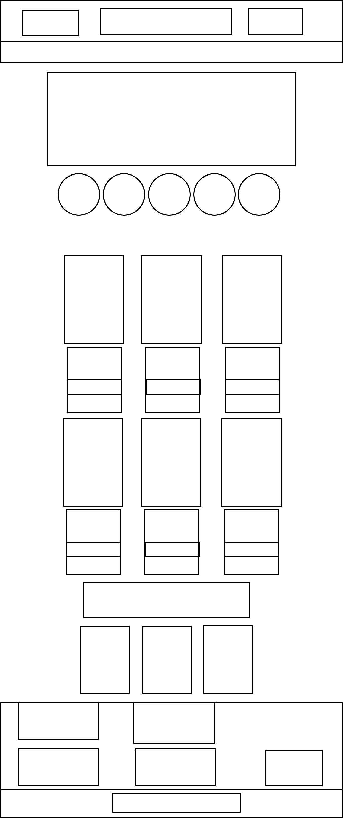
Figura 9 - Boneco da Página de Círculos

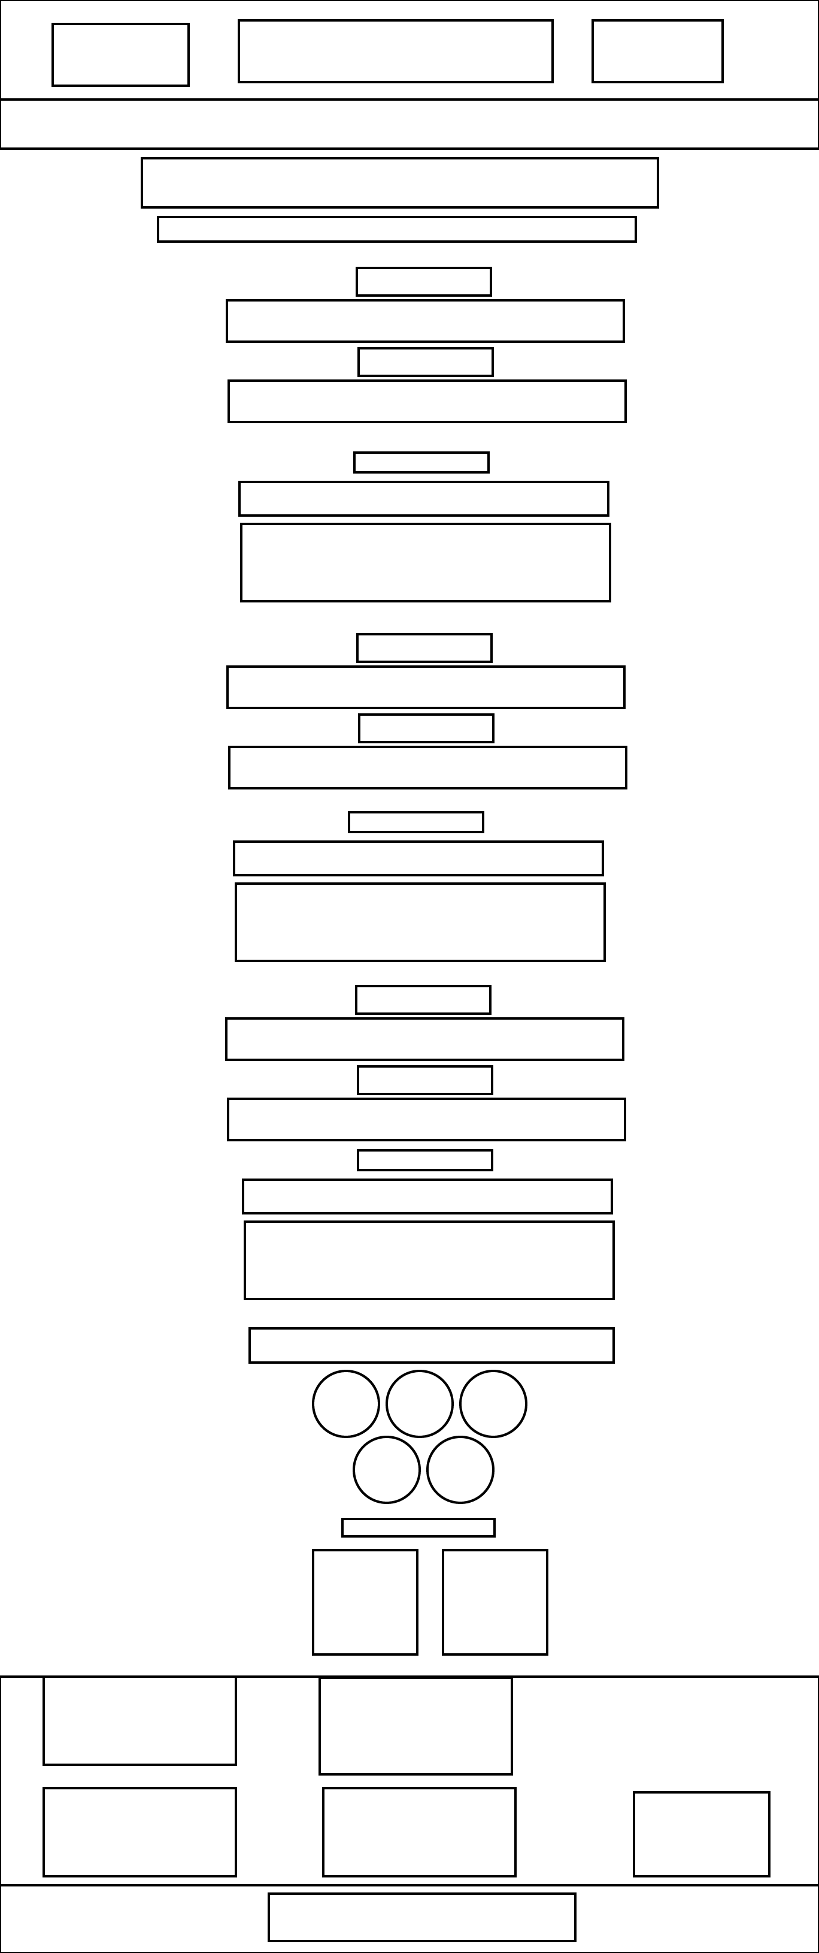
Figura 10 - Boneco da Página de Novos Leitores

Layouts
O layout do site é o posicionamento organizado dos elementos gráficos que compõem uma página web, determinando um significado para as formas, logo abaixo apresenta o boneco da Páginas Home, Minha Conta, Cadastro, Carrinho, Categorias, Subcategorias, Individual de produto, Finalização de compra, Novos Leitores e Rodapé.

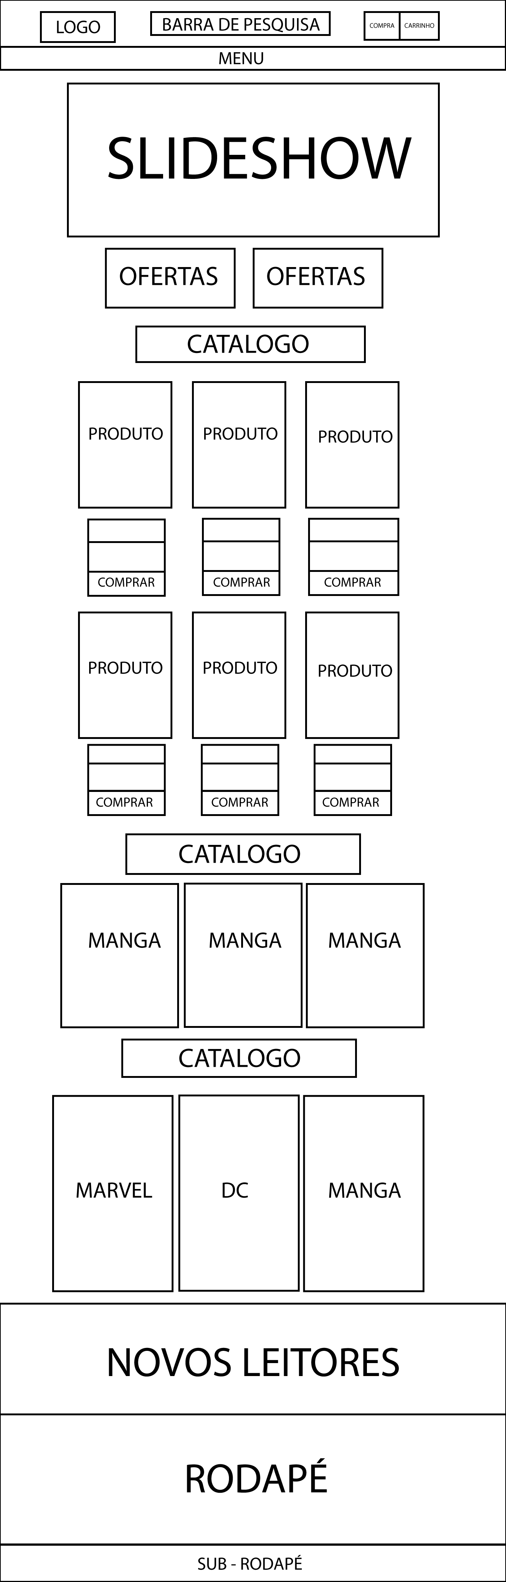
Figura 11 - Layout da Página Home

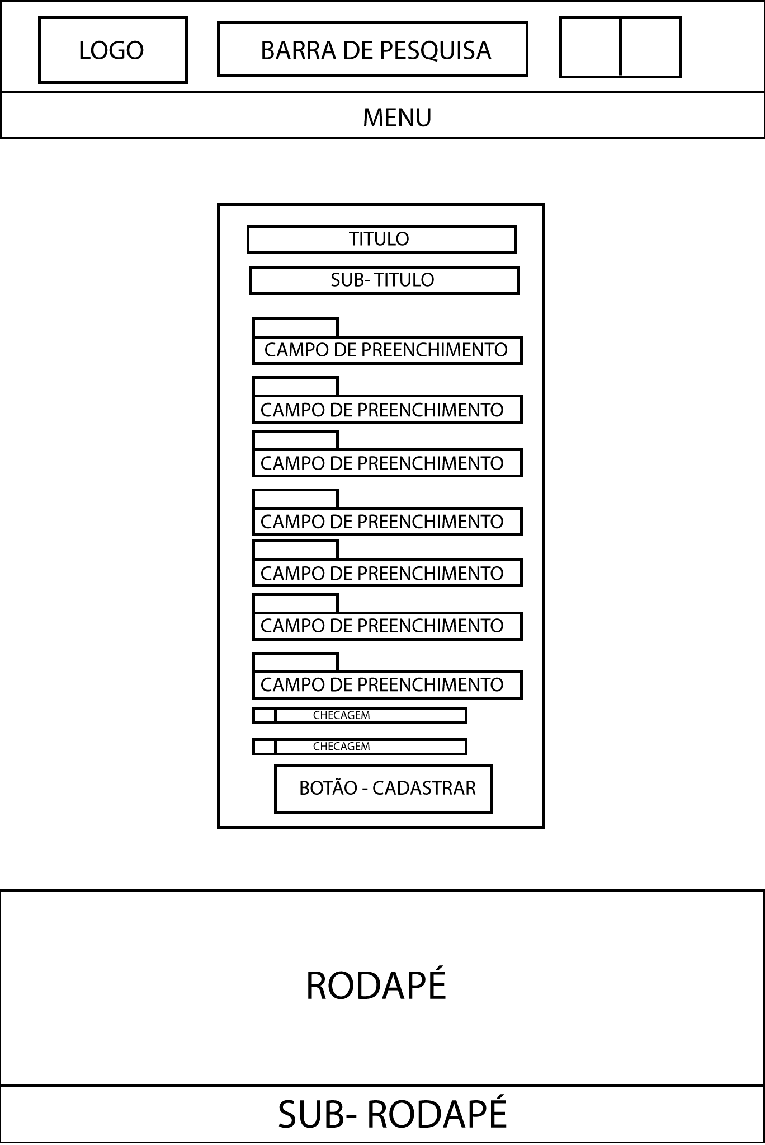
Figura 12 - Layout da Página de Cadastro

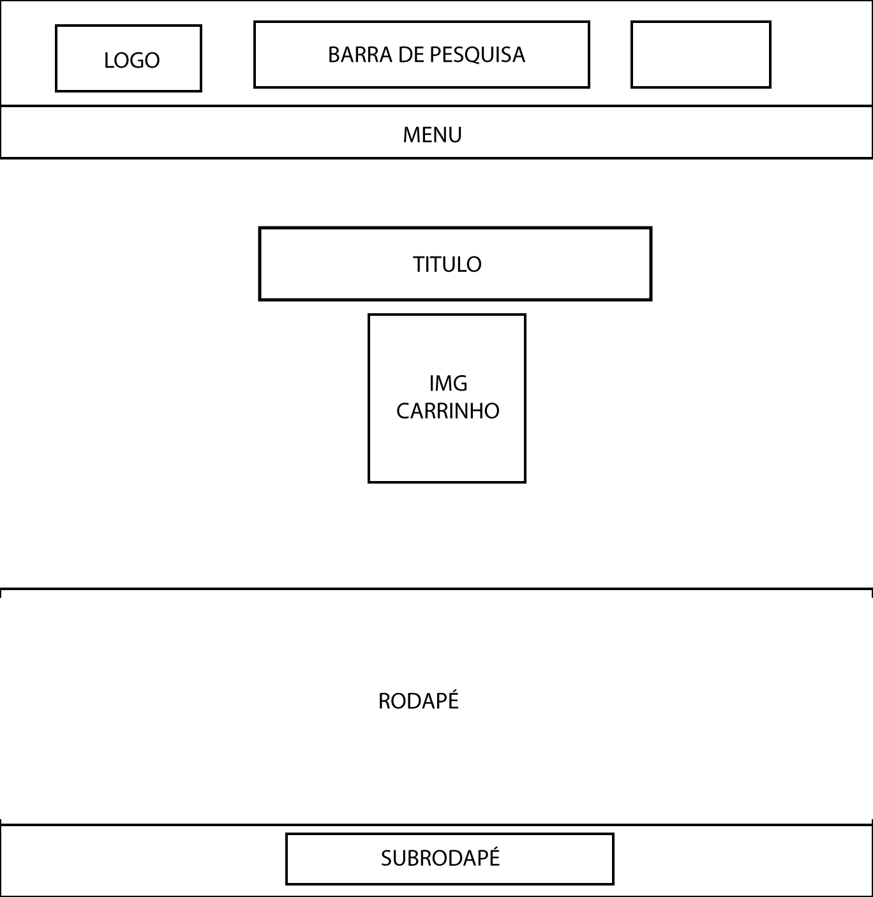
Figura 13 - Layout da Página do Carrinho

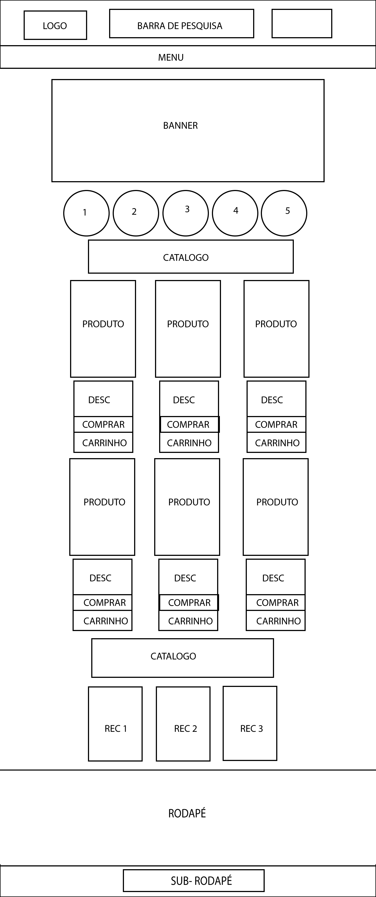
Figura 14 - Layout da Página de Categorias

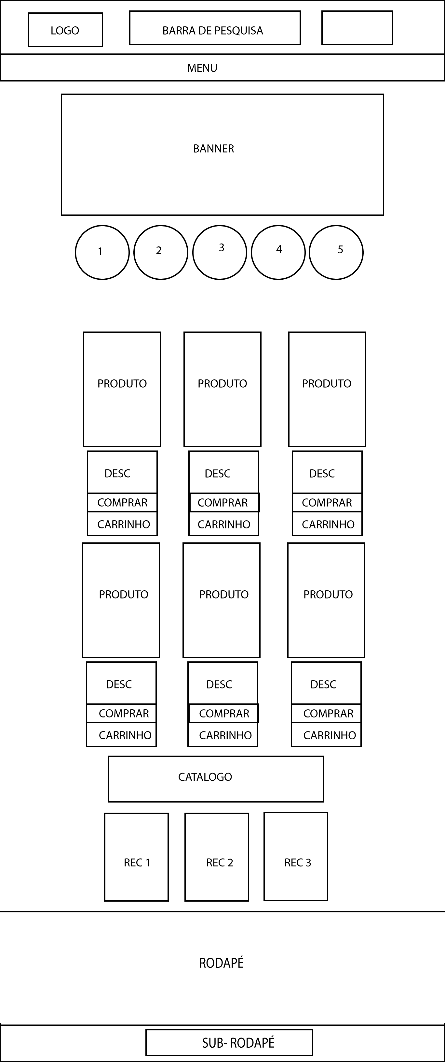
Figura 15 - Layout da Página dos círculos

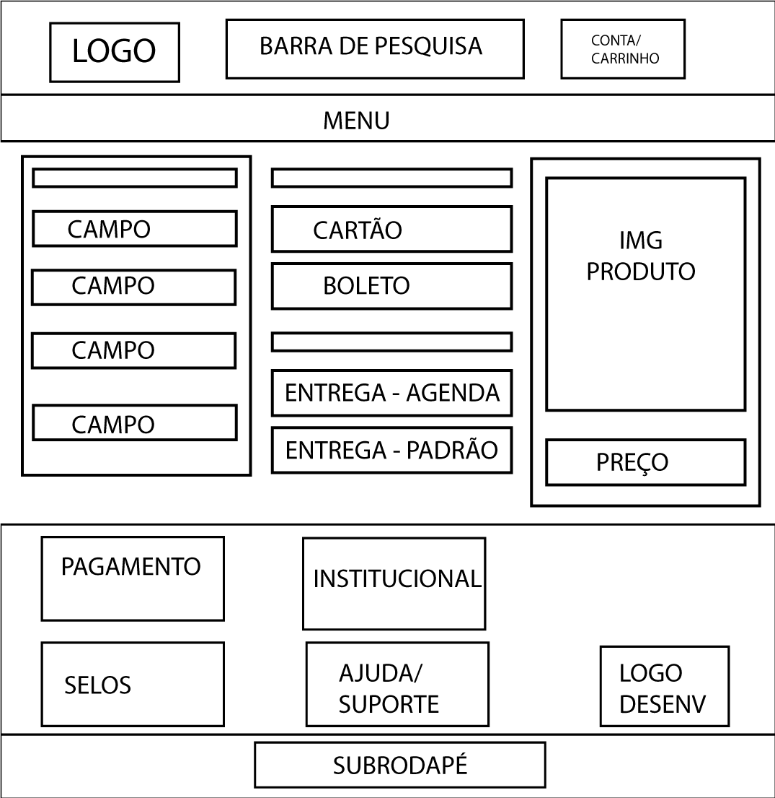
Figura 16 - Layout da Página de Finalização de Compra

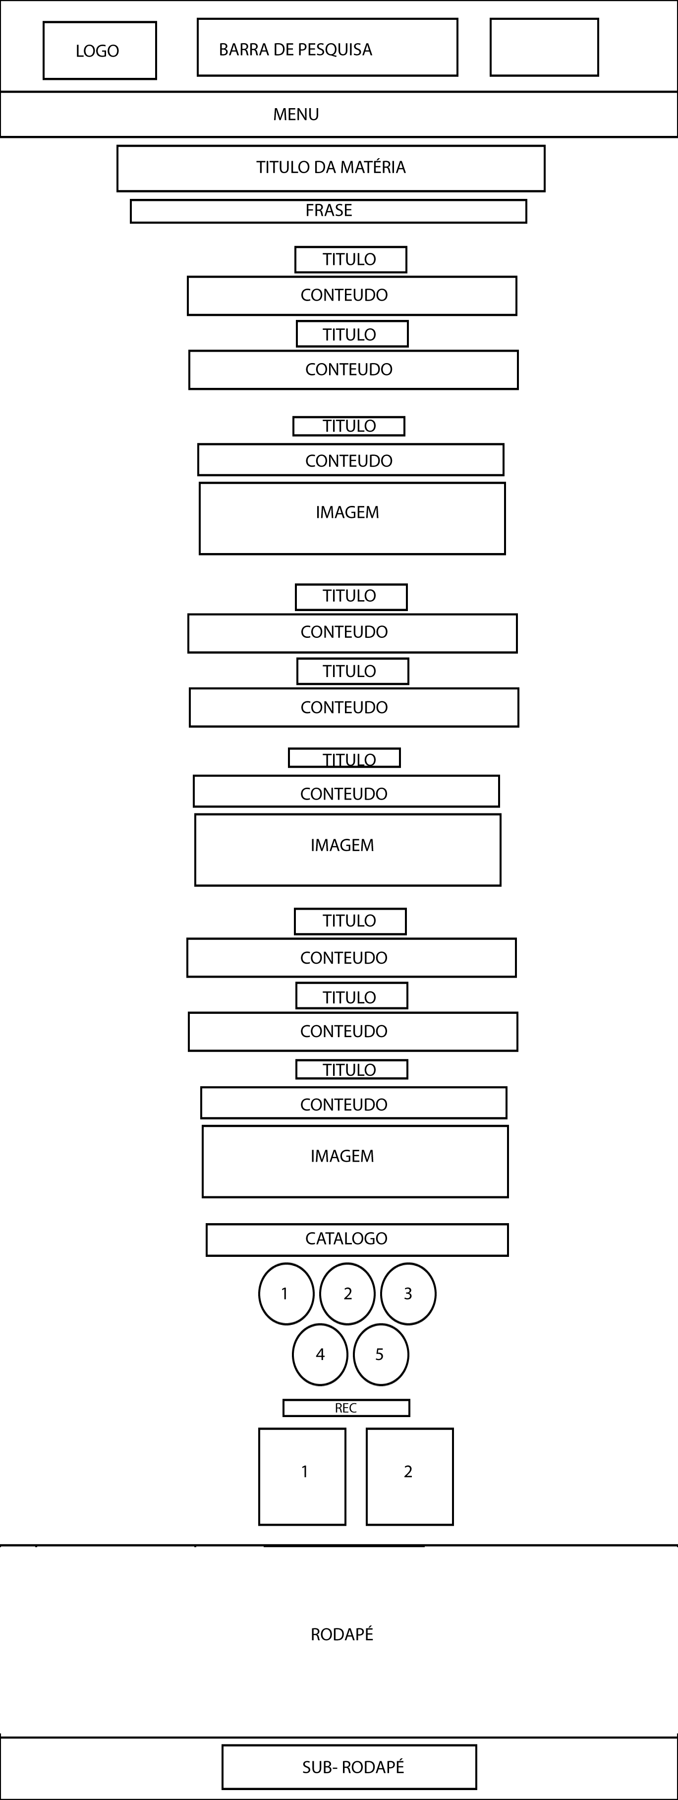
Figura 17 - Layout da Página de Novos Leitores

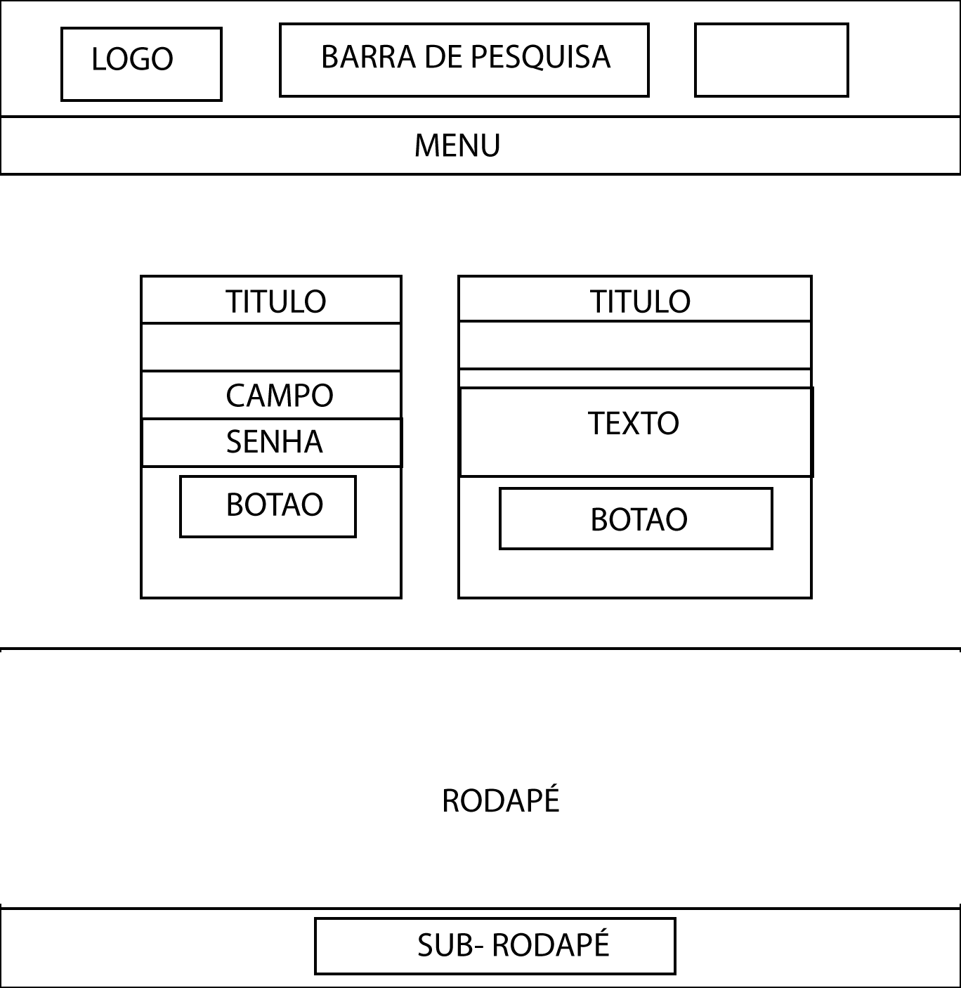
Figura 18 - Layout da Página Minha Conta

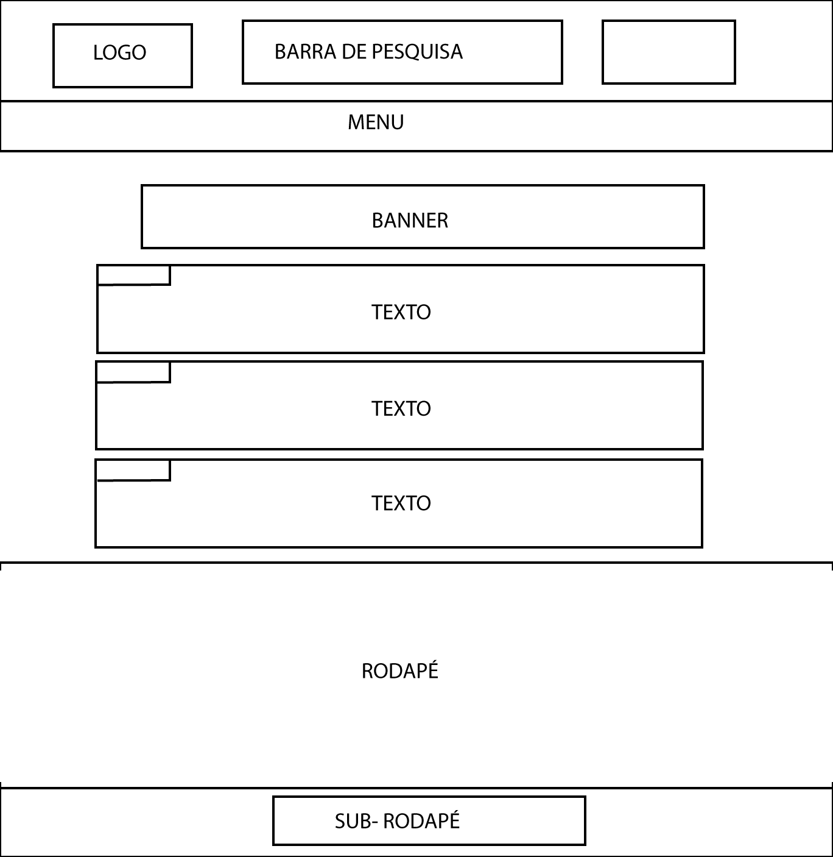
Figura 19 - Layout da Página de Rodapé

Página Home
A Página Home foi desenvolvida por meio das tecnologias: HTML, CSS e Java Script.
Inicialmente foi desenvolvido um cabeçalho (padrão para todas as páginas) com uma cor referente ao logo, este vermelho está presente na tipografia do logotipo, a div do cabeçalho possui largura de 100% de tamanho do monitor e uma altura de 110px.
Assim criada a estrutura, foram inseridas 4 div´s: uma para o logotipo, uma para a barra de pesquisa, uma para o ícone de conta do usuário e por fim o ícone do carrinho de compras.
O logotipo está inserido dentro de uma div de 200px de largura por 100px de altura, dentro da estrutura HTML, ele está codificado para ao clicar voltar sempre a página home.
Em seguida, localizada ao lado, vem a barra de pesquisa, onde sua div possui um tamanho de 400px de largura por 60px de altura, ela é digitável, porém meramente ilustrativa e não possui um sistema de mecanismo completo de busca dos produtos.
Os ícones de conta e carrinho possuem o mesmo tamanho de div´s (80px de largura por 70px de altura), em sua codificação ambos tem direcionamentos para outras páginas.
Abaixo do cabeçalho, foi criado um espaço denominado como menu de navegação, onde o cliente irá poder acessar diretamente a categoria que ele deseja, dentro dessa proposta, um menu foi codificado com um padding de: 12px 20px. Sua estrutura possui um contraste de cor em relação ao cabeçalho, sendo determinada uma cor mais escura
O menu (padrão para todas as páginas) obtém dois tipos de animação: Hover e Dropdown. O hover inicialmente muda de cor ao passar o mouse, essa coloração é a mesma do cabeçalho. O dropdown tem a proposta de mostrar o que está oculto, ele foi desenvolvido em sistema de listas dentro de outras listas, possibilitando a inserção de novas categorias e também a organização. Está divido em Quadrinhos (Marvel, DC, Disney), Mangás (Shonen, Seinen e Josei), Turma da Mônica (Turma da Mônica e Turma da Mônica Jovem), as categorias de ofertas da semana e Action Figures não possuem opções ocultas.
A área de navegação do site foi idealizada com a proposta de ser a mais clara e direta e possível, possui uma largura de 100% da tela e uma altura de 4000px, sua coloração é branca.
Primeiramente dentro desse espaço está presente um banner animável de 3 imagens codificado através do recurso de keyframes, possui um tamanho de 970px de largura por 350px de altura e também possui uma borda arredondada de 20px. Eles não são clicáveis e são apenas visuais.
Abaixo estão inseridos dois diretórios para ofertas referentes a duas marcas extremamente populares: Marvel e DC.
Eles estão centralizados e posicionados dentro de uma div com as dimensões de: 900px de largura por 190px de altura. Ambos são clicáveis e possuem um hover de opacidade mais baixa ao passar o mouse.
Logo em seguida, posicionado na parte de baixo dos banners, se inicia a parte de catálogos da área de navegação, o primeiro foi nominado como “Talvez possa interessar”, esta categoria possui 6 produtos (6 div´s de produto com largura de 300px e altura de 650px), 6 descrições com nome do produto, preço antigo e novo, opção de parcelamento (6 div´s de descrição com largura de 240px e 125px de altura). Por fim foi inserida uma div (150px de largura por 100px de altura) onde comporta dois botões: O de compra e o de Carrinho de compras, o primeiro possui animação hover para uma cor um pouco mais escura e também o diretório para a página individual do produto, já o segundo tem uma função Java Script de alerta/mensagem, que ao clicar é notificado a inserção do produto ao carrinho de compras, é meramente ilustrativo, pois não está associado diretamente a um carrinho de compras, essa estrutura completa dos produtos é padrão para todas as páginas.
O segundo catálogo vem com uma proposta um pouco diferente, foi nominado como: “Mangás”, foram inseridos abaixo 3 banners animáveis com efeito de zoom e com direcionamento para a categoria onde o leitor deseja, ele possui a opção de ir para: Shonen, Seinen e Josei. Cada banner é uma div diferente porém com mesmos padrões de dimensão (300px de largura por 400px de altura). O efeito zoom tem a proposta de preencher a imagem ao passar o mouse e retirar a borda branca que está posicionada no banner inicialmente.
Por fim vem o último catálogo, que possui uma proposta de blog, com artigos específicos e com o intuito de trazer conhecimento ao leitor.
As três categorias possuem a mesma estrutura de: Div geral (300px de largura por 530px de altura), uma imagem referente ao tópico, uma breve descrição do que estaria por vir e por fim um botão com animação hover para mudança de cor, Marvel para vermelho, Dc para azul e Mangás para preto onde sua tipografia sofre alteração e se altera para branco também.
Antes de se iniciar o rodapé, se obtém a parte de Newsletter, ou seja, a parte de envio de notícias ao leitor, de novidades.
Sua Div principalmente engloba um azul mais escuro e comporta um título e uma descrição referente ao que está sendo abordado. Possui a largura de 100% do monitor e uma largura de 275px. Possui um formulário com obrigatoriedade de preenchimento para a conclusão do envio das informações. Seu botão possui uma cor mais clara e uma animação hover para uma cor mais escura, ao clicar se obtém uma função alerta/mensagem por meio de códigos em Java Script, onde avisa que o leitor que ele concluiu o cadastro para receber as novidades da loja (meramente ilustrativo).
Por fim vem o rodapé que em que seu padrão está presente em todas as páginas, que foi desmembrado em duas partes e duas cores, semelhante ao cabeçalho e menu, porém a primeira parte engloba partes de pagamento, segurança, politicas, onde se obtém páginas em que se passar o mouse se obtém um efeito hover para a cor amarela e também o direcionamento para as respectivas páginas, contém também redes sociais em que possui diretório para as mídias da Comic HQ e a segunda parte, apenas uma imagem centralizada em uma div de 100% de largura do monitor exibindo os direitos reservados.

Conforme Anexo 2.

Códigos Página Home
<!DOCTYPE html>
<html>
<head>
<meta charset="utf-8">
<title>Comic HQ</title>

<!--Conexão com banco de dados do Google Fonts para inserção da fonte do site-->
<link rel="preconnect" href="https://fonts.googleapis.com">
<link rel="preconnect" href="https://fonts.gstatic.com" crossorigin>
<link href="https://fonts.googleapis.com/css2?family=Bebas+Neue&display=swap" rel="stylesheet">
<link rel="shortcut icon" type="imagex/png" href="img/mini_icone.ico">

<!--Conexão com o padrão CSS da Página home-->
<link rel="stylesheet" type="text/css" href="padrao_home.css">
</head>

<body>

<!--Inicio DIV TOPO-->
<div id="topo">

<div id="logo"><a href="index.html"><img src="img/logotipo.png"></a></div>

<form>
<div id="pesquisa">
<div id="divBusca">
<input type="text" id="txtBusca" placeholder="O que você procura?"/></form>
</div>
</div>

<div id="perfil"><a href="login.html"><img src="img/login.png"></a></div>

<div id="compras"><a href="carrinho.html"><img src="img/car.png"></a></div>

</div>

<div id="menu">

<center>
<font color="white">
<ul>
<li><a href="index.html">Home </a></li>

<li><a href="#">Quadrinhos</a>
<ul>
<li><a href="marvel.html">Marvel</a></li>
<li><a href="dc.html">Dc Comics</a></li>
<li> <a href="disney.html">Disney Comics</a> </li>
</ul>
</li>

<li><a href="#">Mangás</a>
<ul>
<li> <a href="shonen.html">Shonen</a> </li>
<li> <a href="seinen.html">Seinen</a> </li>
<li> <a href="josei.html">Josei</a> </li>
</ul>
</li>

<li><a href="#">Turma da Mônica</a>
<ul>
<li> <a href="tmonica.html">Gibis Turma da Mônica</a> </li>
<li> <a href="tmonicajovem.html">Turma da Mônica Jovem</a> </li>
</ul>
</li>

<li><a href="ofertas.html">Ofertas da Semana</a></li>
<li><a href="action.html">Action Figures</a></li>

</li>
</ul>
</div>
</font>
</center>
</font>
</div>

<div id="nave">
<br>
<br>
<center>
<div class="slider"> </div>
</center>

<div id="banners">
<center>
<a href="produtos_ofertasmarvel.html"><img src="img/circulo2.png" class="opacidade"></a>
&nbsp&nbsp&nbsp&nbsp&nbsp&nbsp&nbsp&nbsp&nbsp&nbsp&nbsp&nbsp
<a href="produtos_ofertasdc.html"><img src="img/circulo3.png" class="opacidade"></a>
</center>
</div>

<div id="catalogo1">

<div id="produto">
<div class="zoom">
<a href="pagina_espetacularhomemaranha02.html"><img src="img/produto_miranha.png"></a>
</div>
<div id="desc">
<font color="#DC143C">
<center>
<a class="link_produtos" href="pagina_espetacularhomemaranha02.html"><h3>Coleção Clássica Marvel<br>
Homem-Aranha Vol.02</h3></a>
<font color="#C0C0C0">
<strike>de: R$34,90</strike>
</font>
<font color="black">
<br>
Por: R$ 28,90
<br> ou 2x de 14,45
</font>
</font>
</center>
<div class="zoom">
<div id="comprar">
<a href="pagina_espetacularhomemaranha02.html"><input class="comprar" type="submit" value="Comprar"></a>
<input class="carrinho" type="submit" value="Carrinho +" onclick="msg1()"></a>

<script>
function msg1() {
alert("Você adicionou este produto ao seu carrinho");
}
</script>
</div>
</div>
</div>
</div>

<div id="produto">
<div class="zoom">
<a href="pagina_superman_vol5.html"><img src="img/produto_superman5.png"></a>
</div>
<div id="desc">
<font color="#DC143C">
<center>
<a class="link_produtos" href="pagina_superman_vol5.html">
<h3>A saga do Superman <br>vol.05</h3></a>
<font color="#C0C0C0">
<strike>de: 28,90</strike>
</font>
<font color="black">
<br> Por: R$ 19,99
<br> ou 2x de 9,99
</font>
</font>
</center>
<div class="zoom">
<div id="comprar">
<a href="pagina_superman_vol5.html"><input class="comprar" type="submit" value="Comprar"></a>
<input class="carrinho" type="submit" value="Carrinho +" onclick="msg1()"></a>

<script>
function msg1() {
alert("Você adicionou este produto ao seu carrinho");
}
</script>
</div>
</div>
</div>
</div>

<div id="produto">
<div class="zoom">
<a href="pagina_conan_vol46.html"><img src="img/produto_conan46.png"></a>
</div>
<div id="desc">
<font color="#DC143C">
<center>
<a class="link_produtos" href="pagina_conan_vol46.html">
<h3>A espada selvagem de Conan <br> 46</h3></a>
<font color="#C0C0C0">
<strike>de: 56,90</strike>
</font>
<font color="black">
<br> Por: R$ 47,99
<br> ou 2x de 23,99
</font>
</font>
</center>
<div class="zoom">
<div id="comprar">
<a href="pagina_conan_vol46.html"><input class="comprar" type="submit" value="Comprar"></a>
<input class="carrinho" type="submit" value="Carrinho +" onclick="msg1()"></a>

<script>
function msg1() {
alert("Você adicionou este produto ao seu carrinho");
}
</script>

</div>
</div>
</div>
</div>

<div id="catalogo2">

<div id="produtosprocurados">
<div class="zoom">
<a href="pagina_vagabond_vol05.html"><img src="img/produto_vagabond5.png"></a>
</div>
<div id="desc">
<font color="#DC143C">
<center>
<a class="link_produtos" href="pagina_vagabond_vol05.html">
<h3>Vagabond - 05 </h3></a>
<font color="#C0C0C0">
<strike>de: 24,90</strike>
</font>
<font color="black">
<br> Por: R$ 19,99
<br> ou 2x de 9,99
</font>
</font>
</center>
<div class="zoom">
<div id="comprar">
<a href="pagina_vagabond_vol05.html"><input class="comprar" type="submit" value="Comprar"></a>
<input class="carrinho" type="submit" value="Carrinho +" onclick="msg1()"></a>

<script>
function msg1(){
alert("Você adicionou este produto ao seu carrinho");
}
</script>
</div>
</div>
</div>
</div>

<div id="produtosprocurados">
<div class="zoom">
<a href="pagina_narutogold_vol02.html"><img src="img/produto_naruto_2.png"></a>
</div>
<div id="desc">
<font color="#DC143C">
<center>
<a class="link_produtos" href="pagina_narutogold_vol02.html">
<h3>Naruto gold - 2 </h3></a>
<font color="#C0C0C0">
<strike>de: 24,90</strike>
</font>
<font color="black">
<br> Por: R$ 19,99
<br> ou 2x de 9,99
</font>
</font>
</center>
<div class="zoom">
<div id="comprar">
<a href="pagina_narutogold_vol02.html"><input class="comprar" type="submit" value="Comprar"></a>
<input class="carrinho" type="submit" value="Carrinho +" onclick="msg1()"></a>

<script>
function msg1(){
alert("Você adicionou este produto ao seu carrinho");
}
</script>
</div>
</div>
</div>
</div>

<div id="produtosprocurados">
<div class="zoom">
<a href="pagina_onepunchman_vol16.html"><img src="img/produto_op16.png"></a>
</div>
<div id="desc">
<font color="#DC143C">
<center>
<a class="link_produtos" href="pagina_onepunchman_vol16.html">
<h3>One Punch Man - 16</h3></a>
<font color="#C0C0C0">
<strike>de: 24,90</strike>
</font>
<font color="black">
<br> Por: R$ 19,99
<br> ou 2x de 9,99
</font>
</font>
</center>
<div class="zoom">
<div id="comprar">
<a href="pagina_onepunchman_vol16.html"><input class="comprar" type="submit" value="Comprar"></a>
<input class="carrinho" type="submit" value="Carrinho +" onclick="msg1()"></a>

<script>
function msg1() {
alert("Você adicionou este produto ao seu carrinho");
}
</script>
</div>
</div>
</div>
</div>

</font>
</div>

</div>

<div id="catalogomangas"></div>

<div id="produto7">
<div class="zoom">
<a href="shonen.html"><img src="img/anime1.png" class="img-responsive" width ="300px" height="400px"> </div></a>
</div>

<div id="produto8">
<div class="zoom">
<a href="seinen.html"><img src="img/anime2.png" class="img-responsive" width ="300px" height="400px"> </div></a>
</div>

<div id="produto9">
<div class="zoom">
<a href="josei.html"><img src="img/anime3.png" class="img-responsive"> </div></a>
</div>

<div id="catalogonovosleitores"></div>

<div id="estrutura">

<div id="marvel">
<div id="img"><img src="img/logomarvel.png"></div>

<div id="texto">
<h1><center><font color="white">• MARVEL •</font></center></h1>
Fundada em 1939, a Marvel Comics é considerada a maior editora de histórias em quadrinhos do mundo.</div>

<a href="saibamais_marvel.html"><center><button>Saiba MAIS +</button></center></a>
</div>

<div id="dc">
<div id="img"><img src="img/logodc.png"></div>

<div id="texto">
<h1><center><font color="white">• DC COMICS •</font></center></h1>
A sigla DC significa Detective Comics, título de uma história em quadrinhos de Batman, publicada em 1939.</div>

<a href="saibamais_dc.html"><center><button class="dc">Saiba MAIS +</button></center></a>
</div>

<div id="mangas">
<div id="img"><img src="img/logomanga.png"></div>

<div id="texto">
<h1><center><font color="white">• Mangás •</font></center></h1>
Mangás são histórias em quadrinhos japonesas e sua leitura é feita de trás para frente.</div>

<a href="saibamais_mangas.html"><center><button class="manga">Saiba MAIS +</button></center></a>
</div>

</div>

<div id="newsletter">
<br>
<h1><b><center>• Newsletter •</center></h1></b>
<center>
Receba as novidades da Comic HQ no seu email!!
<br><br>
<form>
<input type="text" name="name" placeholder="Nome" required>
<input type="email" name="email" placeholder="Email" required>
<br>
<br>
<input class="newsletter" type="submit" value="Enviar" onclick="msg()">
</form>

<script>
function msg() {
alert("Você agora está por dentro de tudo na Comic HQ!!!");
}
</script>

</center>

</div>

<div id="rodape">
<div id="titulopagamento">
<div id="tituloinstitucional">
<font face="Bebas Neue">
<br><br><center><a href="sobre.html">• Sobre a Comic HQ </a></center>
<center><a href="trocas.html">• Trocas e Devoluções </a> </center>
<center><a href="privacidade.html">• Politica de privacidade </a> </center>
<br><br><br><center><a href="seguranca.html">• Segurança </a> </center>
<center><a href="envio.html">• Envio e Entrega </a> </center>
</font>
<div id="titulo3">
</div>
</div>
</div>
<div id="imgpagamento">
<div id="rede1">
<div id="rede2">
&nbsp&nbsp&nbsp&nbsp&nbsp&nbsp
<a href="https://www.facebook.com/Comic-HQ-100520362382751"><img src="face.png" width="50px" height="50px"></a>
&nbsp&nbsp
<a href="https://www.instagram.com/comichq_/"><img src="insta.png" width="50px" height="50px"></a>
</div>
</div>
</div>
<div id="titulocertificacao">
<div id="tituloajudasuporte">
<div id="titulodesenvolvidopor">
</div>
</div>
</div>
<div id="imgseguranca">
<div id="espacodesenv">
<div id="imgdesenv">
</div>
</div>
</div>

<div id="subrodape">
<center>
<img src="copy.png">
</center>
</div>

</body>

Página Minha conta
A página de compras tem como padrão as partes de cabeçalho e rodapé, logo em seguida foi codificada a primeira div geral de navegação que comporta 100% do monitor e possui uma largura de 900px, dentro dela foram inseridas duas div´s lado a lado, uma para login, outra para cadastro, ambas com a cor vermelha, tipografia Bebas Neue, a div de login possui dois campos de preenchimento, um para nome e outro para senha, onde foi estabelecido o código “passaword” para mostrar apenas em pontos pretos a senha e por fim um botão preto de acesso onde nele está presente o efeito hover, ao lado na div de cadastro está presente um título de primeiro acesso, a descrição que representa um cadastro e abaixo um botão de cadastro com efeito hover de mudança de cor que tem como direcionamento o formulário de cadastro do cliente e terá vínculo com o PHP e Banco de dados.

Conforme Anexo 3

Códigos Pagina Minha Conta
<?php

?>
<!DOCTYPE html>
<html>
<head>
<meta charset="utf-8">
<title>Login</title>
<link rel="preconnect" href="https://fonts.googleapis.com">
<link rel="preconnect" href="https://fonts.gstatic.com" crossorigin>
<link href="https://fonts.googleapis.com/css2?family=Bebas+Neue&display=swap" rel="stylesheet">
<link rel="stylesheet" type="text/css" href="padrao_cadastro_login.css">
<link rel="shortcut icon" type="imagex/png" href="img/mini_icone.ico">
</head>
<body>

<div id="topo">
<div id="logo"><a href="index.html"><img src="img/logotipo.png"></a></div>
<div id="pesquisa">

<div id="divBusca">
<input type="text" id="txtBusca" placeholder="Buscar..."/>
</div>
</div>

<div id="perfil"><a href="login.html"><img src="img/login.png"></a></div>
<div id="compras"><a href="carrinho.html"><img src="img/car.png"></a></div>
</div>

<div id="menu">
<center>
<font color="white">
<ul>
<li><a href="index.html">Home </a></li>

<li><a href="#">Quadrinhos</a>
<ul>
<li><a href="marvel.html">Marvel</a></li>
<li><a href="dc.html">Dc Comics</a></li>
<li> <a href="disney.html">Disney Comics</a> </li>
</ul>
</li>

<li><a href="#">Mangás</a>
<ul>
<li> <a href="shonen.html">Shonen</a> </li>
<li> <a href="seinen.html">Seinen</a> </li>
<li> <a href="josei.html">Josei</a> </li>
</ul>
</li>

<li><a href="#">Turma da Mônica</a>

<ul>
<li> <a href="tmonica.html">Gibis Turma da Mônica</a> </li>
<li> <a href="tmonicajovem.html">Turma da Mônica Jovem</a> </li>
</ul>
</li>
<li><a href="ofertas.html">Ofertas da Semana</a></li>
<li><a href="action.html">Action Figures</a></li>
</li>
</ul>
</div>
</font>
</center>
</font>
</div>

<div id="navee">
<div id="tela-login">
<h1><center>Login </h1></center>
<br>
<center>
<form method="POST" action="form.php">
<input type="email" name="email" placeholder="Email" required>
<br>
<br>
<center>
<input type="password" name="pass" placeholder="Senha" required>
<br><br>
<br><input class="newsletter" type="submit" value="Entrar">
</center>
</form>
</center>
<div id="tela-cadastro">
<h1><center>Primeiro Acesso </h1></center>
<br>
<center>Cadastre-se e fique por dentro de todas as novidades. Aproveite as vantagens e acompanhe as suas compras!</center>
<br>
<a href="cadastro.php"><button>Cadastre-se</button></a></div>
</div>

<div id="rodape">
<div id="titulopagamento">
<div id="tituloinstitucional">
<font face="Bebas Neue">
<br><br><center><a href="sobre.html">• Sobre a Comic HQ </a></center>
<center><a href="trocas.html">• Trocas e Devoluções </a> </center>
<center><a href="privacidade.html">• Politica de privacidade </a> </center>
<br><br><br><center><a href="seguranca.html">• Segurança </a> </center>
<center><a href="envio.html">• Envio e Entrega </a> </center>
</font>
<div id="titulo3">
</div>
</div>
</div>
<div id="imgpagamento">
<div id="rede1">
<div id="rede2">
&nbsp&nbsp&nbsp&nbsp&nbsp&nbsp
<a href="https://www.facebook.com/Comic-HQ-100520362382751"><img src="face.png" width="50px" height="50px"></a>
&nbsp&nbsp
<a href="https://www.instagram.com/comichq_/"><img src="insta.png" width="50px" height="50px"></a>
</div>
</div>
</div>
<div id="titulocertificacao">
<div id="tituloajudasuporte">
<div id="titulodesenvolvidopor">
</div>
</div>
</div>
<div id="imgseguranca">
<div id="espacodesenv">
<div id="imgdesenv">
</div>
</div>
</div>
<div id="subrodape"></div>

</body>

Página de Cadastro
A página de Cadastro é um formulário com método POST que possui uma div em que sua dimensão é de 500px de largura por 1080px de altura, possui uma borda arredondada de 15px.
Inicialmente possui um título centralizado e em negrito indicando ao cadastro no site, logo abaixo se obtém um texto com diretório para a página de login caso o usuário já seja cadastrado, a palavra login ao passar o mouse se obtém um efeito hover em amarelo.
O procedimento do cadastro se passa por 8 campos de preenchimento obrigatório e 1 opcional, todos os campos possuem as mesmas dimensões de 400px de largura com uma borda arredondada de 10px.
Primeiramente se obtém o campo de preenchimento do nome do cliente, abaixo um campo de seleção (Select) de sexualidade onde possui três opções e logo em seguida os campos de e-mail, senha, confirmar senha (não funcional), os campos de preenchimentos de telefone e CPF de possuem máscaras de entrada codificadas em Java Script, com cada qual seu limite de número, em seguida dois campos de checagem (Checkbox), onde apenas o primeiro é obrigatório e também ao passar o mouse sobre a palavra termos de privacidade, se obtém um efeito hover para a cor amarela e com um diretório para a página institucional, o segundo campo de checagem é opcional na realização do cadastro, por fim vem o botão de finalização de cadastro que salva todas as informações através de codificação em PHP associado a banco de dados, por meio do XAMPP e direciona para uma outra página com banner representativo de conclusão de compra e abaixo um diretório que ao passar o mouse se obtém efeito hover para a cor vermelha, que ao clicar será direcionado novamente a Página home.

Conforme Anexo 4 e Anexo 5

Códigos Página de Cadastro

<?php

?>
<!DOCTYPE html>
<html>
<head>
<meta charset="utf-8">
<title>Cadastro</title>
<link rel="preconnect" href="https://fonts.googleapis.com">
<link rel="preconnect" href="https://fonts.gstatic.com" crossorigin>
<link href="https://fonts.googleapis.com/css2?family=Bebas+Neue&display=swap" rel="stylesheet">
<link rel="stylesheet" type="text/css" href="padrao_cadastro_login.css">
<link rel="shortcut icon" type="imagex/png" href="img/mini_icone.ico">
</head>
<body>

<div id="topo">
<div id="logo"><a href="index.html"><img src="img/logotipo.png"></a></div>
<div id="pesquisa">

<div id="divBusca">
<input type="text" id="txtBusca" placeholder="Buscar..."/>
</div>
</div>

<div id="perfil"><a href="login.html"><img src="img/login.png"></a></div>
<div id="compras"><a href="carrinho.html"><img src="img/car.png"></a></div>
</div>

<div id="menu">
<center>
<font color="white">
<ul>
<li><a href="index.html">Home </a></li>

<li><a href="#">Quadrinhos</a>
<ul>
<li><a href="marvel.html">Marvel</a></li>
<li><a href="dc.html">Dc Comics</a></li>
<li> <a href="disney.html">Disney Comics</a> </li>
</ul>
</li>

<li><a href="#">Mangás</a>
<ul>
<li> <a href="shonen.html">Shonen</a> </li>
<li> <a href="seinen.html">Seinen</a> </li>
<li> <a href="josei.html">Josei</a> </li>
</ul>
</li>

<li><a href="#">Turma da Mônica</a>

<ul>
<li> <a href="tmonica.html">Gibis Turma da Mônica</a> </li>
<li> <a href="tmonicajovem.html">Turma da Mônica Jovem</a> </li>
</ul>
</li>
<li><a href="ofertas.html">Ofertas da Semana</a></li>
<li><a href="action.html">Action Figures</a></li>
</li>
</ul>
</div>
</font>
</center>
</font>
</div>

<div id="navee">

<script>
function formatar(mascara, documento){
var i = documento.value.length;
var saida = mascara.substring(0,1);
var texto = mascara.substring(i)

if (texto.substring(0,1) != saida){
documento.value += texto.substring(0,1);
}
}
</script>

<div id="cadastro">
<br>
<center>
<h1>Realize seu Cadastro na Comic!!!</h1>
<br> Caso já possua cadastro, acesse sua conta na parte de <a href ="login.html"><u> login </u> </a>
</center>

<form method="POST" action="salva_mensagem.php">

<br>
<br>
<h3>
&nbsp;&nbsp;&nbsp;&nbsp;&nbsp;&nbsp;&nbsp;&nbsp;&nbsp;&nbsp;&nbsp;&nbsp; Nome Completo </h3>
&nbsp;&nbsp;&nbsp;&nbsp;&nbsp;&nbsp;&nbsp;&nbsp;&nbsp;&nbsp;&nbsp;&nbsp;&nbsp;&nbsp;&nbsp;
<input class="cadastro" type="text" name="nome" placeholder="Nome Completo" required>

<br>

<br>
<h3>&nbsp;&nbsp;&nbsp;&nbsp;&nbsp;&nbsp;&nbsp;&nbsp;&nbsp;&nbsp;&nbsp;&nbsp; Sexo </h3>
&nbsp;&nbsp;&nbsp;&nbsp;&nbsp;&nbsp;&nbsp;&nbsp;&nbsp;&nbsp;&nbsp;&nbsp;&nbsp;&nbsp;&nbsp;
<select name="sexo">
<option value=" " selected></option>
<option value="masculino">Masculino</option>
<option value="feminino">Feminino</option>
<option value="na">Não Declarar</option>
</select>

<br>
<br>
<h3>
&nbsp;&nbsp;&nbsp;&nbsp;&nbsp;&nbsp;&nbsp;&nbsp;&nbsp;&nbsp;&nbsp;&nbsp; Email </h3>
&nbsp;&nbsp;&nbsp;&nbsp;&nbsp;&nbsp;&nbsp;&nbsp;&nbsp;&nbsp;&nbsp;&nbsp;&nbsp;&nbsp;&nbsp;
<input class="cadastro" type="Email" name="email" placeholder="Email" required>

<br>
<br>
<h3>
&nbsp;&nbsp;&nbsp;&nbsp;&nbsp;&nbsp;&nbsp;&nbsp;&nbsp;&nbsp;&nbsp;&nbsp; Senha </h3>
&nbsp;&nbsp;&nbsp;&nbsp;&nbsp;&nbsp;&nbsp;&nbsp;&nbsp;&nbsp;&nbsp;&nbsp;&nbsp;&nbsp;&nbsp;
<input class="cadastro" type="password" name="senha"placeholder="Senha" required>

<br>
<br>
<h3>
&nbsp;&nbsp;&nbsp;&nbsp;&nbsp;&nbsp;&nbsp;&nbsp;&nbsp;&nbsp;&nbsp;&nbsp; Confirme sua senha </h3>
&nbsp;&nbsp;&nbsp;&nbsp;&nbsp;&nbsp;&nbsp;&nbsp;&nbsp;&nbsp;&nbsp;&nbsp;&nbsp;&nbsp;&nbsp;
<input class="cadastro" type="password" name="senha" placeholder="Confirme sua senha" required>

<br>
<br>
<h3>
&nbsp;&nbsp;&nbsp;&nbsp;&nbsp;&nbsp;&nbsp;&nbsp;&nbsp;&nbsp;&nbsp;&nbsp; Telefone </h3>
&nbsp;&nbsp;&nbsp;&nbsp;&nbsp;&nbsp;&nbsp;&nbsp;&nbsp;&nbsp;&nbsp;&nbsp;&nbsp;&nbsp;&nbsp;
<input class="cadastro" type="text" name="telefone" placeholder="Telefone" maxlength="14" OnKeyPress="formatar('##-#####-#####', this)" required>

<br>
<br>
<h3>
&nbsp;&nbsp;&nbsp;&nbsp;&nbsp;&nbsp;&nbsp;&nbsp;&nbsp;&nbsp;&nbsp;&nbsp; CPF </h3>
&nbsp;&nbsp;&nbsp;&nbsp;&nbsp;&nbsp;&nbsp;&nbsp;&nbsp;&nbsp;&nbsp;&nbsp;&nbsp;&nbsp;&nbsp;
<input class="cadastro" type="text" name="cpf" placeholder="CPF" maxlength="14" OnKeyPress="formatar('###.###.###-##', this)" required>

<br>
<br>
<h4>
&nbsp;&nbsp;&nbsp;&nbsp;&nbsp;&nbsp;&nbsp;&nbsp;&nbsp;&nbsp;&nbsp;&nbsp;
<input class="botoes" type="checkbox" name="privacidade" required>
Concordo com todos os <u><a href="privacidade.html"> termos de privacidade </u></a>

<br>
<br>
<h4>
&nbsp;&nbsp;&nbsp;&nbsp;&nbsp;&nbsp;&nbsp;&nbsp;&nbsp;&nbsp;&nbsp;&nbsp;
<input class="botoes" type="checkbox" name="novidades">
Desejo receber todas as novidades por email!!
<br>
<br>
<center>
<input class="botao_cadastrar" type="submit" value="Cadastrar">
</form>

</center>

</div>
</div>

<div id="rodape_cadastro">
<div id="titulopagamento">
<div id="tituloinstitucional">
<font face="Bebas Neue">
<br><br><center><a href="sobre.html">• Sobre a Comic HQ </a></center>
<center><a href="trocas.html">• Trocas e Devoluções </a> </center>
<center><a href="privacidade.html">• Politica de privacidade </a> </center>
<br><br><br><center><a href="seguranca.html">• Segurança </a> </center>
<center><a href="envio.html">• Envio e Entrega </a> </center>
</font>
<div id="titulo3">
</div>
</div>
</div>
<div id="imgpagamento">
<div id="rede1">
<div id="rede2">
&nbsp&nbsp&nbsp&nbsp&nbsp&nbsp
<a href="https://www.facebook.com/Comic-HQ-100520362382751"><img src="face.png" width="50px" height="50px"></a>
&nbsp&nbsp
<a href="https://www.instagram.com/comichq_/"><img src="insta.png" width="50px" height="50px"></a>
</div>
</div>
</div>
<div id="titulocertificacao">
<div id="tituloajudasuporte">
<div id="titulodesenvolvidopor">
</div>
</div>
</div>
<div id="imgseguranca">
<div id="espacodesenv">
<div id="imgdesenv">
</div>
</div>
</div>
<div id="subrodape"></div>

</body>

Página do Carrinho
A página de carrinho contém um espaço de 100% de largura do monitor por 530px de altura, contém uma imagem centralizada com as dimensões de 645px de largura por 320px de altura que representa a falta de produtos.
É meramente ilustrativo e não funcional, a codificação mostra apenas a amostragem com o banner que demonstra a falta de produtos no carrinho.

Conforme Anexo 6

Códigos Página do Carrinho

<!DOCTYPE html>
<html>
<head>
<meta charset="utf-8">
<title>Comic - Carrinho</title>
<link rel="preconnect" href="https://fonts.googleapis.com">
<link rel="preconnect" href="https://fonts.gstatic.com" crossorigin>
<link href="https://fonts.googleapis.com/css2?family=Bebas+Neue&display=swap" rel="stylesheet">
<link rel="stylesheet" type="text/css" href="padrao_cadastro_login.css">
<link rel="shortcut icon" type="imagex/png" href="img/mini_icone.ico">
</head>
<body>

<div id="topo">
<div id="logo"><a href="index.html"><img src="img/logotipo.png"></a></div>
<div id="pesquisa">

<div id="divBusca">
<input type="text" id="txtBusca" placeholder="Buscar..."/>
</div>
</div>

<div id="perfil"><a href="login.html"><img src="img/login.png"></a></div>
<div id="compras"><a href="carrinho.html"><img src="img/car.png"></a></div>
</div>

<div id="menu">
<center>
<font color="white">
<ul>
<li><a href="index.html">Home </a></li>

<li><a href="#">Quadrinhos</a>
<ul>
<li><a href="marvel.html">Marvel</a></li>
<li><a href="dc.html">Dc Comics</a></li>
<li> <a href="disney.html">Disney Comics</a> </li>
</ul>
</li>

<li><a href="#">Mangás</a>
<ul>
<li> <a href="shonen.html">Shonen</a> </li>
<li> <a href="seinen.html">Seinen</a> </li>
<li> <a href="josei.html">Josei</a> </li>
</ul>
</li>

<li><a href="#">Turma da Mônica</a>

<ul>
<li> <a href="tmonica.html">Gibis Turma da Mônica</a> </li>
<li> <a href="tmonicajovem.html">Turma da Mônica Jovem</a> </li>
</ul>
</li>
<li><a href="ofertas.html">Ofertas da Semana</a></li>
<li><a href="action.html">Action Figures</a></li>
</li>
</ul>
</div>
</font>
</center>
</font>
</div>

<div id="nave_carrinho">
<br><br><br><br>
<Center><img src="img/carrinho.png"></Center>
</div>

<div id="rodape_carrinho">
<div id="titulopagamento">
<div id="tituloinstitucional">
<font face="Bebas Neue">
<br><br><center><a href="sobre.html">• Sobre a Comic HQ </a></center>
<center><a href="trocas.html">• Trocas e Devoluções </a> </center>
<center><a href="privacidade.html">• Politica de privacidade </a> </center>
<br><br><br><center><a href="seguranca.html">• Segurança </a> </center>
<center><a href="envio.html">• Envio e Entrega </a> </center>
</font>
<div id="titulo3">
</div>
</div>
</div>
<div id="imgpagamento">
<div id="rede1">
<div id="rede2">
&nbsp&nbsp&nbsp&nbsp&nbsp&nbsp
<a href="https://www.facebook.com/Comic-HQ-100520362382751"><img src="face.png" width="50px" height="50px"></a>
&nbsp&nbsp
<a href="https://www.instagram.com/comichq_/"><img src="insta.png" width="50px" height="50px"></a>
</div>
</div>
</div>
<div id="titulocertificacao">
<div id="tituloajudasuporte">
<div id="titulodesenvolvidopor">
</div>
</div>
</div>
<div id="imgseguranca">
<div id="espacodesenv">
<div id="imgdesenv">
</div>
</div>
</div>
<div id="subrodape"></div>

</body>

Página de Categorias
A página de categorias engloba: Marvel, DC, Disney Comics, Seinen, Shonen, Josei, Gibis turma da Mônica, Turma da Monica jovem, Ofertas da Semana e Action Figures. Dentro da navegação, se inicia por um banner que indica o nome da categoria (970px por 350px), abaixo se obtém círculos que representam subcategorias, ao passar o mouse terá um efeito hover de opacidade, as formas circulares estão centralizadas e possuem um tamanho de 180px por 170px, que todos estão posicionadas dentro de uma Div de círculos (970px por 170px) e seu número de círculos pode variar de subcategoria para subcategoria.
Em seguida se obtém um padrão de um catálogo com 6 produtos, 6 descrições, 6 botões de comprar com efeito de hover e 6 botões de adicionar ao carrinho e por fim, um catálogo com produtos que possam interessar o leitor baseado na categoria que ele acessar, dentro do catálogo de possíveis produtos que possam interessar, estão posicionados 3 banners centralizados com tamanho padrão de 300px por 400px e com efeito hover de opacidade ao passar o mouse. Por fim o rodapé padrão que está presente em 100% das páginas do site.

Conforme Anexo 7

Códigos Página de Categorias

<!DOCTYPE html>
<html>
<head>
<meta charset="utf-8">
<title>Comic HQ - Marvel</title>
<link rel="preconnect" href="https://fonts.googleapis.com">
<link rel="preconnect" href="https://fonts.gstatic.com" crossorigin>
<link href="https://fonts.googleapis.com/css2?family=Bebas+Neue&display=swap" rel="stylesheet">
<link rel="stylesheet" type="text/css" href="padrao_compra_produtos.css">
<link rel="shortcut icon" type="imagex/png" href="img/mini_icone.ico">
</head>
<body>

<div id="topo">
<div id="logo"><a href="index.html"><img src="img/logotipo.png"></a></div>
<div id="pesquisa">

<div id="divBusca">
<input type="text" id="txtBusca" placeholder="Buscar..."/>
</div>
</div>

<div id="perfil"><a href="login.html"><img src="img/login.png"></a></div>
<div id="compras"><a href="carrinho.html"><img src="img/car.png"></a></div>
</div>

<div id="menu">
<center>
<font color="white">
<ul>
<li><a href="index.html">Home </a></li>

<li><a href="#">Quadrinhos</a>
<ul>
<li><a href="marvel.html">Marvel</a></li>
<li><a href="dc.html">Dc Comics</a></li>
<li> <a href="disney.html">Disney Comics</a> </li>
</ul>
</li>

<li><a href="#">Mangás</a>
<ul>
<li> <a href="shonen.html">Shonen</a> </li>
<li> <a href="seinen.html">Seinen</a> </li>
<li> <a href="josei.html">Josei</a> </li>
</ul>
</li>

<li><a href="#">Turma da Mônica</a>

<ul>
<li> <a href="tmonica.html">Gibis Turma da Mônica</a> </li>
<li> <a href="tmonicajovem.html">Turma da Mônica Jovem</a> </li>
</ul>
</li>
<li><a href="ofertas.html">Ofertas da Semana</a></li>
<li><a href="action.html">Action Figures</a></li>
</li>
</ul>
</div>
</font>
</center>
</font>
</div>

<div id="nave_produtos1">
<div id="banner">
<img src="img/bmarvel1.png">
</div>

<div id="circulos">
<a href="produtos_homemaranha.html"><img src="img/circulospider.png" class="opacidade"></a>
<a href="produtos_conan.html"><img src="img/circuloconan.png" class="opacidade"></a>
<a href="produtos_iron.html"><img src="img/circuloiron.png" class="opacidade"></a>
<a href="produtos_captain.html"><img src="img/circulocaptain.png" class="opacidade"></a>
<a href="produtos_xmen.html"><img src="img/circuloxmen.png" class="opacidade"></a>
</div>

<div id="catalogo1">

<div id="produto">
<div class="zoom">
<a href="pagina_espetacularhomemaranha02.html"><img src="img/produto_miranha.png"></a>
</div>
<div id="desc">
<font color="#DC143C">
<center>
<h3>Coleção Clássica Marvel<br>
Homem-Aranha Vol.02</h3>
<font color="#C0C0C0">
<strike>de: R$34,90</strike>
</font>
<font color="black">
<br> por:28,90
<br> ou 2x de 14,45
</font>
</font>
</center>
<div class="zoom">
<div id="comprar">
<a href="pagina_superman_vol5.html"><input class="comprar1" type="submit" value="Comprar"></a>
<input class="carrinho" type="submit" value="Carrinho +" onclick="msg1()"></a>

<script>
function msg1() {
alert("Você adicionou este produto ao seu carrinho");
}
</script>
</div>
</div>
</div>
</div>

<div id="produto">
<div class="zoom">
<a href="pagina_superman_vol5.html"><img src="img/produto_thor.png"></a>
</div>
<div id="desc">
<font color="#DC143C">
<center>
<h3>Coleção Clássica MArvel <br> Thor vol.01 </h3>
<font color="#C0C0C0">
<strike>de: 28,90</strike>
</font>
<font color="black">
<br> por: 19,99
<br> ou 2x de 9,99
</font>
</font>
</center>
<div class="zoom">
<div id="comprar">
<a href="pagina_superman_vol5.html"><input class="comprar1" type="submit" value="Comprar"></a>
<input class="carrinho" type="submit" value="Carrinho +" onclick="msg1()"></a>

<script>
function msg1() {
alert("Você adicionou este produto ao seu carrinho");
}
</script>
</div>
</div>
</div>
</div>

<div id="produto">
<div class="zoom">
<a href="pagina_conan_vol46.html"><img src="img/produto_conan46.png"></a>
</div>
<div id="desc">
<font color="#DC143C">
<center>
<h3>A espada selvagem de Conan <br> 46</h3>
<font color="#C0C0C0">
<strike>de: 56,90</strike>
</font>
<font color="black">
<br> por: 47,99
<br> ou 2x de 23,99
</font>
</font>
</center>
<div class="zoom">
<div id="comprar">
<a href="pagina_superman_vol5.html"><input class="comprar1" type="submit" value="Comprar"></a>
<input class="carrinho" type="submit" value="Carrinho +" onclick="msg1()"></a>

<script>
function msg1() {
alert("Você adicionou este produto ao seu carrinho");
}
</script>
</div>
</div>
</div>
</div>

<div id="catalogo2">

<div id="produtosprocurados">
<div class="zoom">
<a href="pagina_vagabond_vol05.html"><img src="img/produto_vingadores2.png"></a>
</div>
<div id="desc">
<font color="#DC143C">
<center>
<h3>Coleção Clássica MArvel <br> Vingadores vol.01 </h3>
<font color="#C0C0C0">
<strike>de: 24,90</strike>
</font>
<font color="black">
<br> por: 19,99
<br> ou 2x de 9,99
</font>
</font>
</center>
<div class="zoom">
<div id="comprar">
<a href="pagina_superman_vol5.html"><input class="comprar1" type="submit" value="Comprar"></a>
<input class="carrinho" type="submit" value="Carrinho +" onclick="msg1()"></a>

<script>
function msg1() {
alert("Você adicionou este produto ao seu carrinho");
}
</script>
</div>
</div>
</div>
</div>

<div id="produtosprocurados">
<div class="zoom">
<a href="pagina_narutogold_vol02.html"><img src="img/miles_morales.png"></a>
</div>
<div id="desc">
<font color="#DC143C">
<center>
<h3>Miles Morales vol.1 <br> Homem-Aranha </h3>
<font color="#C0C0C0">
<strike>de: 24,90</strike>
</font>
<font color="black">
<br> por: 19,99
<br> ou 2x de 9,99
</font>
</font>
</center>
<div class="zoom">
<div id="comprar">
<a href="pagina_superman_vol5.html"><input class="comprar1" type="submit" value="Comprar"></a>
<input class="carrinho" type="submit" value="Carrinho +" onclick="msg1()"></a>

<script>
function msg1() {
alert("Você adicionou este produto ao seu carrinho");
}
</script>
</div>
</div>
</div>
</div>

<div id="produtosprocurados">
<div class="zoom">
<a href="pagina_onepunchman_vol16.html"><img src="img/produto_hferro.png"></a>
</div>
<div id="desc">
<font color="#DC143C">
<center>
<h3>Coleção Clássica Marvel <br> Homem de Ferro vol.01</h3>
<font color="#C0C0C0">
<strike>de: 24,90</strike>
</font>
<font color="black">
<br> por: 19,99
<br> ou 2x de 9,99
</font>
</font>
</center>
<div class="zoom">
<div id="comprar">
<a href="pagina_superman_vol5.html"><input class="comprar1" type="submit" value="Comprar"></a>
<input class="carrinho" type="submit" value="Carrinho +" onclick="msg1()"></a>

<script>
function msg1() {
alert("Você adicionou este produto ao seu carrinho");
}
</script>
</div>
</div>
</div>
</div>

</font>
</div>

</div>

<div id="vermais">
<br><br><br><br><br><br><br><br><br><br>
<a href="produtos_action_marvel.html"><img src="img/rec1.png" class="opacidade"></a>
&nbsp&nbsp&nbsp&nbsp&nbsp&nbsp
<a href="produtos_ofertasmarvel.html"><img src="img/rec2.png" class="opacidade"></a>
&nbsp&nbsp&nbsp&nbsp&nbsp&nbsp
<a href="#"><img src="img/rec3.png" class="opacidade"></a>
</div>

<div id="newsletter">
<br>
<h1><b><center>• Newsletter •</center></h1></b>
<center>
Receba as novidades da Comic HQ no seu email!!
<br><br>
<form>
<input type="text" name="name" placeholder="Nome" required>
<input type="email" name="email" placeholder="Email" required>
<br>
<br>
<input class="newsletter" type="submit" value="Enviar" onclick="msg()">
</form>

<script>
function msg() {
alert("Você agora está por dentro de tudo na Comic HQ!!!");
}
</script>

</center>

</div>

<div id="rodape">
<div id="titulopagamento">
<div id="tituloinstitucional">
<font face="Bebas Neue">
<br><br><center><a href="sobre.html">• Sobre a Comic HQ </a></center>
<center><a href="trocas.html">• Trocas e Devoluções </a> </center>
<center><a href="privacidade.html">• Politica de privacidade </a> </center>
<br><br><br><center><a href="seguranca.html">• Segurança </a> </center>
<center><a href="envio.html">• Envio e Entrega </a> </center>
</font>
<div id="titulo3">
</div>
</div>
</div>
<div id="imgpagamento">
<div id="rede1">
<div id="rede2">
&nbsp&nbsp&nbsp&nbsp&nbsp&nbsp
<a href="https://www.facebook.com/Comic-HQ-100520362382751"><img src="face.png" width="50px" height="50px"></a>
&nbsp&nbsp
<a href="https://www.instagram.com/comichq_/"><img src="insta.png" width="50px" height="50px"></a>
</div>
</div>
</div>
<div id="titulocertificacao">
<div id="tituloajudasuporte">
<div id="titulodesenvolvidopor">
</div>
</div>
</div>
<div id="imgseguranca">
<div id="espacodesenv">
<div id="imgdesenv">
</div>
</div>
</div>
<div id="subrodape"></div>

</body>

Página de Subcategorias
A página de subcategorias tem como principal objetivo a filtragem de conteúdo, ou seja, especificar o acesso ao produto, pois todas as páginas de categoria possuem ramificações que as levam para outras páginas referente a mesma temática.
Inicialmente se foi codificado um banner de 970px de largura por 350px de altura referente ao tema, logo abaixo alguns círculos de subcategorias dentro de uma div de 970px de largura por 170px de altura e está centralizada em relação ao banner referente a já categoria principal acessada, ao passar o mouse se obtém um efeito hover de opacidade nos círculos.
Logo abaixo se inicia um padrão que segue para todas as páginas do site: 6 produtos referente a subcategoria acessada, 6 descrições e 6 botões de compra e carrinho.

Conforme Anexo 8

Códigos Página de Subcategorias
<!DOCTYPE html>
<html>
<head>

<title>A Saga do Batman Vol.01</title>
<link rel="preconnect" href="https://fonts.googleapis.com">
<link rel="preconnect" href="https://fonts.gstatic.com" crossorigin>
<link href="https://fonts.googleapis.com/css2?family=Bebas+Neue&display=swap" rel="stylesheet">
<link rel="stylesheet" type="text/css" href="padrao_compra_produtos.css">
<link rel="shortcut icon" type="imagex/png" href="img/mini_icone.ico">
</head>
<body>

<!--Inicio DIV TOPO-->
<div id="topo">

<div id="logo"><a href="index.html"><img src="img/logotipo.png"></a></div>
<form>
<div id="pesquisa">
<div id="divBusca">
<input type="text" id="txtBusca" placeholder="O que você procura?"/></form>
</div>
</div>
</form>

<div id="perfil"><a href="login.html"><img src="img/login.png"></a></div>
<div id="compras"><a href="carrinho.html"><img src="img/car.png"></a></div>

</div> <!--Fecha DIV TOPO-->

<div id="menu">
<center>
<font color="white">
<ul>
<li><a href="index.html">Home </a></li>

<li><a href="#">Quadrinhos</a>
<ul>
<li><a href="marvel.html">Marvel</a></li>
<li><a href="dc.html">Dc Comics</a></li>
<li> <a href="disney.html">Disney Comics</a> </li>
</ul>
</li>

<li><a href="#">Mangás</a>
<ul>
<li> <a href="shonen.html">Shonen</a> </li>
<li> <a href="seinen.html">Seinen</a> </li>
<li> <a href="josei.html">Josei</a> </li>
</ul>
</li>

<li><a href="#">Turma da Mônica</a>

<ul>
<li> <a href="tmonica.html">Gibis Turma da Mônica</a> </li>
<li> <a href="tmonicajovem.html">Turma da Mônica Jovem</a> </li>
</ul>
</li>
<li><a href="ofertas.html">Ofertas da Semana</a></li>
<li><a href="action.html">Action Figures</a></li>
</li>
</ul>
</div>
</font>
</center>
</font>
</div>

<div id="nave">

<div id="sumario">

<br>&nbsp&nbsp&nbsp&nbsp&nbsp&nbsp&nbsp&nbsp
<a class="sumarioo" href ="index.html" > Home </a> •
<a class="sumarioo" href ="dc.html" > DC </a> •
<a class="sumarioo" href ="produtos_batman.html" > Batman</a> </font>

</div>

<div id="comportar_imagem">
<img src="img/prod_batman5.png">

</div>
<div id="dadosproduto">
<br><br><h1><center>A Saga do Batman Vol.01 </h1></center>
<font color="#DC143C"><h1><center>R$34,90 </h1></center></font>
<font face="Calibri">
<div id="dados">
<br>
Gordon parte de Gotham City para Louisiana para resolver um caso, mas é substituído por um androide. Cabe a Batman e Robin destruírem o dublê antes que problemas aconteçam.

<br>
<br>
<Center><a href="finalizar_compra.html"><input class="comprei11" type="submit" value="Comprar"></a></Center></font>

</div>
</div>

<div id="descricao">
<br>
<br>

<h1>&nbsp&nbsp&nbsp&nbsp&nbsp&nbsp&nbsp&nbsp&nbsp&nbsp&nbsp Detalhes do Produto: </h1>

<br>
<br>
&nbsp&nbsp&nbsp&nbsp&nbsp&nbsp&nbsp&nbsp&nbsp&nbsp&nbsp&nbsp&nbsp&nbsp&nbsp&nbsp&nbsp&nbsp&nbsp&nbsp&nbsp&nbsp
Tipo de Produto: <font color="red">Revista</font>

<br>
<br>
&nbsp&nbsp&nbsp&nbsp&nbsp&nbsp&nbsp&nbsp&nbsp&nbsp&nbsp&nbsp&nbsp&nbsp&nbsp&nbsp&nbsp&nbsp&nbsp&nbsp&nbsp&nbsp
Segmentos: <font color="red">Comics</font>

<br>
<br>
&nbsp&nbsp&nbsp&nbsp&nbsp&nbsp&nbsp&nbsp&nbsp&nbsp&nbsp&nbsp&nbsp&nbsp&nbsp&nbsp&nbsp&nbsp&nbsp&nbsp&nbsp&nbsp
Marcas: <font color="red">DC</font>

<br>
<br>
&nbsp&nbsp&nbsp&nbsp&nbsp&nbsp&nbsp&nbsp&nbsp&nbsp&nbsp&nbsp&nbsp&nbsp&nbsp&nbsp&nbsp&nbsp&nbsp&nbsp&nbsp&nbsp
Classificação Etária: <font color="red">12 anos</font>

<br>
<br>
&nbsp&nbsp&nbsp&nbsp&nbsp&nbsp&nbsp&nbsp&nbsp&nbsp&nbsp&nbsp&nbsp&nbsp&nbsp&nbsp&nbsp&nbsp&nbsp&nbsp&nbsp&nbsp
Número de páginas: <font color="red">160</font>

<br>
<br>
&nbsp&nbsp&nbsp&nbsp&nbsp&nbsp&nbsp&nbsp&nbsp&nbsp&nbsp&nbsp&nbsp&nbsp&nbsp&nbsp&nbsp&nbsp&nbsp&nbsp&nbsp&nbsp
Autor(es): <font color="red">Jim Aparo, Jim Starlin, Mary Jo Duffy, Norm Breyfogle</font>

</div>
<div id="catalogo1">

<div id="produto">
<div class="zoom">
<img src="img/produto_vingadores2.png">
</div>
<div id="desc">
<font color="#DC143C">
<center>
<h3>Coleção Clássica Marvel - Vingadores Vol.01 </h3>
<font color="#C0C0C0">
<strike>de: 34,99</strike>
</font>
<font color="black">
<br> por:28,99
<br> ou 2x de 14,45
</font>
</font>
</center>
<div class="zoom">
<div id="comprar">
<a href="pagina_capitaoamerica.html"><img src= "comprar.png" class="img-responsive"></a>
</div>
</div>
</div>
</div>

<div id="produto">
<div class="zoom">
<img src="img/produto_thor.png">
</div>
<div id="desc">
<font color="#DC143C">
<center>
<h3> Coleção Clássica Marvel - Thor Vol.01</h3>
<font color="#C0C0C0">
<strike>de:34,99</strike>
</font>
<font color="black">
<br> por: 28,99
<br> ou 2x de 14,45
</font>
</font>
</center>
<div class="zoom">
<div id="comprar">
<a href="pagina_capitaoamerica.html"><img src= "comprar.png" class="img-responsive"></a>
</div>
</div>
</div>
</div>

<div id="produto">
<div class="zoom">
<img src="img/produto_hferro.png">
</div>
<div id="desc">
<font color="#DC143C">
<center>
<h3>Coleção Clássica Marvel - Homem de Ferro Vol.01</h3>
<font color="#C0C0C0">
<strike>de: 34,99</strike>
</font>
<font color="black">
<br> por: 28,99
<br> ou 2x de 14,45
</font>
</font>
</center>
<div class="zoom">
<div id="comprar">
<a href="pagina_capitaoamerica.html"><img src= "comprar.png" class="img-responsive"></a>
</div>
</div>
</div>
</div>

</div>

<div id="newsletter_produtos">
<br>
<h1><b><center>• Newsletter •</center></h1></b>
<center>
Receba as novidades da Comic HQ no seu email!!
<br><br>
<form>
<input type="text" name="name" placeholder="Nome" required>
<input type="email" name="email" placeholder="Email" required>
<br>
<br>
<input class="newsletter" type="submit" value="Enviar" onclick="msg()">
</form>

<script>
function msg() {
alert("Você agora está por dentro de tudo na Comic HQ!!!");
}
</script>

</center>

</div>

<div id="rodape">
<div id="titulopagamento">
<div id="tituloinstitucional">
<font face="Bebas Neue">
<br><br><center><a href="sobre.html">• Sobre a Comic HQ </a></center>
<center><a href="trocas.html">• Trocas e Devoluções </a> </center>
<center><a href="privacidade.html">• Politica de privacidade </a> </center>
<br><br><br><center><a href="seguranca.html">• Segurança </a> </center>
<center><a href="envio.html">• Envio e Entrega </a> </center>
</font>
<div id="titulo3">
</div>
</div>
</div>
<div id="imgpagamento">
<div id="rede1">
<div id="rede2">
&nbsp&nbsp&nbsp&nbsp&nbsp&nbsp
<a href="https://www.facebook.com/Comic-HQ-100520362382751"><img src="face.png" width="50px" height="50px"></a>
&nbsp&nbsp
<a href="https://www.instagram.com/comichq_/"><img src="insta.png" width="50px" height="50px"></a>
</div>
</div>
</div>
<div id="titulocertificacao">
<div id="tituloajudasuporte">
<div id="titulodesenvolvidopor">
</div>
</div>
</div>
<div id="imgseguranca">
<div id="espacodesenv">
<div id="imgdesenv">
</div>
</div>
</div>

<div id="subrodape">
<center>
</center>
</div>

</body>

Página Individual de Produto
Inicialmente na div de conteúdo, se obtém um pequeno sumário que está presente em todas as páginas individuais com diretórios para a página home, para a categoria do produto e também indicando o produto acessado em específico.
Posteriormente se obtém a imagem do produto dentro de uma div de 330px de largura por 400px, ao lado foi criada uma Div de 560px de largura por 500px de altura em que inicialmente se foi inserida uma imagem como borda onde possui as informações, com título, breve texto resumido e botão clicável com animação hover de mudança de cor, de preto para vermelho onde possui o diretório para a página de finalização de compra.
Em seguida posicionado abaixo, vem a descrição do produto em uma div também com a proposta de borda, mas com dimensões diferentes (1150px de largura por 500px de altura), com todas as informações específicas do produto, como por exemplo: Nome da editora, Número de páginas, Nome do autor, etc.
Para o consumidor continuar sua navegação dentro da página individual de seu produto e ao mesmo tempo estimular mais ainda o consumo, foi inserido um catálogo com 3 sugestões de produtos relacionados, onde também possui o mesmo padrão de botões de comprar e carrinho da página home, pagina de categorias e pagina dos círculos.

Conforme Anexo 9

Códigos Página Individual de Produto

<!DOCTYPE html>
<html>
<head>
<meta charset="utf-8">
<title>Homem Aranha Vol.2</title>
<link rel="preconnect" href="https://fonts.googleapis.com">
<link rel="preconnect" href="https://fonts.gstatic.com" crossorigin>
<link href="https://fonts.googleapis.com/css2?family=Bebas+Neue&display=swap" rel="stylesheet">
<link rel="stylesheet" type="text/css" href="padrao_compra_produtos.css">
<link rel="shortcut icon" type="imagex/png" href="img/mini_icone.ico">
</head>
<body>

<!--Inicio DIV TOPO-->
<div id="topo">

<div id="logo"><a href="index.html"><img src="img/logotipo.png"></a></div>
<form>
<div id="pesquisa">
<div id="divBusca">
<input type="text" id="txtBusca" placeholder="Buscar..."/>
</div>
</div>
</form>

<div id="perfil"><a href="login.html"><img src="img/login.png"></a></div>
<div id="compras"><a href="carrinho.html"><img src="img/car.png"></a></div>

</div> <!--Fecha DIV TOPO-->

<div id="menu">
<center>
<font color="white">
<ul>
<li><a href="index.html">Home </a></li>

<li><a href="#">Quadrinhos</a>
<ul>
<li><a href="marvel.html">Marvel</a></li>
<li><a href="dc.html">Dc Comics</a></li>
<li> <a href="disney.html">Disney Comics</a> </li>
</ul>
</li>

<li><a href="#">Mangás</a>
<ul>
<li> <a href="shonen.html">Shonen</a> </li>
<li> <a href="seinen.html">Seinen</a> </li>
<li> <a href="josei.html">Josei</a> </li>
</ul>
</li>

<li><a href="#">Turma da Mônica</a>

<ul>
<li> <a href="tmonica.html">Gibis Turma da Mônica</a> </li>
<li> <a href="tmonicajovem.html">Turma da Mônica Jovem</a> </li>
</ul>
</li>
<li><a href="ofertas.html">Ofertas da Semana</a></li>
<li><a href="action.html">Action Figures</a></li>
</li>
</ul>
</div>
</font>
</center>
</font>
</div>

<div id="nave">

<div id="sumario">

<br>&nbsp&nbsp&nbsp&nbsp&nbsp&nbsp&nbsp&nbsp
<a class="sumarioo" href ="index.html" > Home </a> /
<a class="sumarioo" href ="marvel.html" > Marvel </a> /
<font color="black"> Homem Aranha </font>

</div>

<div id="comportar_imagem">
<img src="img/produto_miranha.png">

</div>
<div id="dadosproduto">
<br><br><h1><center>Espectacular Homem-Aranha Vol.02 </h1></center>
<font color="#DC143C"><h1><center>R$28,90 </h1></center></font>
<font face="Calibri">
<div id="dados">
<br>
&nbsp&nbsp&nbsp&nbspEm mais uma rodada das históricas aventuras iniciais do Homem-Aranha, os lendários Stan Lee e Steve Ditko colocam o jovem e ainda inexperiente herói contra vilões do quilate do Lagarto, do Abutre e do Eletro!

<br>
<br>
<a href="finalizar_compra.html"><center><button>Comprar</button></center></a>
</font>

</div>
</div>

<div id="descricao">
<br>
<br>

<h1>&nbsp&nbsp&nbsp&nbsp&nbsp&nbsp&nbsp&nbsp&nbsp&nbsp&nbsp Detalhes do Produto: </h1>

<br>
<br>
&nbsp&nbsp&nbsp&nbsp&nbsp&nbsp&nbsp&nbsp&nbsp&nbsp&nbsp&nbsp&nbsp&nbsp&nbsp&nbsp&nbsp&nbsp&nbsp&nbsp&nbsp&nbsp
Tipo de Produto: <font color="red">Revista</font>

<br>
<br>
&nbsp&nbsp&nbsp&nbsp&nbsp&nbsp&nbsp&nbsp&nbsp&nbsp&nbsp&nbsp&nbsp&nbsp&nbsp&nbsp&nbsp&nbsp&nbsp&nbsp&nbsp&nbsp
Segmentos: <font color="red">Comics</font>

<br>
<br>
&nbsp&nbsp&nbsp&nbsp&nbsp&nbsp&nbsp&nbsp&nbsp&nbsp&nbsp&nbsp&nbsp&nbsp&nbsp&nbsp&nbsp&nbsp&nbsp&nbsp&nbsp&nbsp
Marcas: <font color="red">Marvel</font>

<br>
<br>
&nbsp&nbsp&nbsp&nbsp&nbsp&nbsp&nbsp&nbsp&nbsp&nbsp&nbsp&nbsp&nbsp&nbsp&nbsp&nbsp&nbsp&nbsp&nbsp&nbsp&nbsp&nbsp
Classificação Etária: <font color="red">12 anos</font>

<br>
<br>
&nbsp&nbsp&nbsp&nbsp&nbsp&nbsp&nbsp&nbsp&nbsp&nbsp&nbsp&nbsp&nbsp&nbsp&nbsp&nbsp&nbsp&nbsp&nbsp&nbsp&nbsp&nbsp
Número de páginas: <font color="red">128</font>

<br>
<br>
&nbsp&nbsp&nbsp&nbsp&nbsp&nbsp&nbsp&nbsp&nbsp&nbsp&nbsp&nbsp&nbsp&nbsp&nbsp&nbsp&nbsp&nbsp&nbsp&nbsp&nbsp&nbsp
Autor(es): <font color="red">Stan Lee, Steve Ditko</font>

</div>
<div id="catalogo1">

<div id="produto">
<div class="zoom">
<img src="img/produto_vingadores2.png">
</div>
<div id="desc">
<font color="#DC143C">
<center>
<h3>Coleção Clássica Marvel - Vingadores Vol.01 </h3>
<font color="#C0C0C0">
<strike>de: 34,99</strike>
</font>
<font color="black">
<br> por:28,99
<br> ou 2x de 14,45
</font>
</font>
</center>
<div class="zoom">
<div id="comprar">
<a href="pagina_capitaoamerica.html"><img src= "comprar.png" class="img-responsive"></a>
</div>
</div>
</div>
</div>

<div id="produto">
<div class="zoom">
<img src="img/produto_thor.png">
</div>
<div id="desc">
<font color="#DC143C">
<center>
<h3> Coleção Clássica Marvel - Thor Vol.01</h3>
<font color="#C0C0C0">
<strike>de:34,99</strike>
</font>
<font color="black">
<br> por: 28,99
<br> ou 2x de 14,45
</font>
</font>
</center>
<div class="zoom">
<div id="comprar">
<a href="pagina_capitaoamerica.html"><img src= "comprar.png" class="img-responsive"></a>
</div>
</div>
</div>
</div>

<div id="produto">
<div class="zoom">
<img src="img/produto_hferro.png">
</div>
<div id="desc">
<font color="#DC143C">
<center>
<h3>Coleção Clássica Marvel - Homem de Ferro Vol.01</h3>
<font color="#C0C0C0">
<strike>de: 34,99</strike>
</font>
<font color="black">
<br> por: 28,99
<br> ou 2x de 14,45
</font>
</font>
</center>
<div class="zoom">
<div id="comprar">
<a href="pagina_capitaoamerica.html"><img src= "comprar.png" class="img-responsive"></a>
</div>
</div>
</div>
</div>

</div>

<div id="newsletter_produtos">
<br>
<h1><b><center>• Newsletter •</center></h1></b>
<center>
Receba as novidades da Comic HQ no seu email!!
<br><br>
<form>
<input type="text" name="name" placeholder="Nome" required>
<input type="email" name="email" placeholder="Email" required>
<br>
<br>
<input class="newsletter" type="submit" value="Enviar" onclick="msg()">
</form>

<script>
function msg() {
alert("Você agora está por dentro de tudo na Comic HQ!!!");
}
</script>

</center>

</div>

<div id="rodape">
<div id="titulopagamento">
<div id="tituloinstitucional">
<font face="Bebas Neue">
<br><br><center><a href="sobre.html">• Sobre a Comic HQ </a></center>
<center><a href="trocas.html">• Trocas e Devoluções </a> </center>
<center><a href="privacidade.html">• Politica de privacidade </a> </center>
<br><br><br><center><a href="seguranca.html">• Segurança </a> </center>
<center><a href="envio.html">• Envio e Entrega </a> </center>
</font>
<div id="titulo3">
</div>
</div>
</div>
<div id="imgpagamento">
<div id="rede1">
<div id="rede2">
&nbsp&nbsp&nbsp&nbsp&nbsp&nbsp
<a href="https://www.facebook.com/Comic-HQ-100520362382751"><img src="face.png" width="50px" height="50px"></a>
&nbsp&nbsp
<a href="https://www.instagram.com/comichq_/"><img src="insta.png" width="50px" height="50px"></a>
</div>
</div>
</div>
<div id="titulocertificacao">
<div id="tituloajudasuporte">
<div id="titulodesenvolvidopor">
</div>
</div>
</div>
<div id="imgseguranca">
<div id="espacodesenv">
<div id="imgdesenv">
</div>
</div>
</div>
<div id="subrodape">
<center>
</center>
</div>

</body>

Página de Finalização de Compra
Inicialmente as informações foram desmembradas em quatro partes para que o leitor não se perca e tenha uma navegação facilitada e rápida. Primeiramente uma div que comporta campos obrigatórios de endereço foi codificada, com a mesma cor do cabeçalho e com 5 campos: CEP, Endereço, Número, Estado e Cidade.
Ao lado direito, estão posicionados os setores de forma de pagamento e forma de envio, onde se obtém botões animáveis que mostram informações ocultas, foi codificada conjuntamente a HTML, CSS e Java Script. São dois botões e opções dentro da forma de pagamento. A de cartão de crédito exibe os campos obrigatórios e um botão de finalização de pedido, onde será levado a outra página de conclusão de compra em que se possui um banner de agradecimento pela compra realizada e abaixo indicação que ao passar o mouse se obtém um efeito hover para a cor vermelha com direcionamento para a página inicial. A opção de boleto possui apenas uma breve descrição e um botão onde será direcionado para o boleto referente ao produto e para preenchimento a manualmente.
A parte de formas de envio possui uma característica um pouco diferente, foram separadas as partes de entrega programada com um preço fixo adicional, onde o cliente seleciona a data. Abaixo vem a entrega padrão, com um campo de checagem e informações da transportadora.
Ao lado direito foi codificado um espaço para inserção da imagem e o preço do produto, possui cor vermelha semelhante ao cabeçalho.

Conforme Anexo 10 e Anexo 11

Códigos Página de Finalização de Compra

<!DOCTYPE html>
<html>
<head>
<meta charset="utf-8">
<title>Comic - Finalização Compra</title>
<link rel="preconnect" href="https://fonts.googleapis.com">
<link rel="preconnect" href="https://fonts.gstatic.com" crossorigin>
<link href="https://fonts.googleapis.com/css2?family=Bebas+Neue&display=swap" rel="stylesheet">
<link rel="stylesheet" type="text/css" href="padrao_cadastro_login.css">
<link rel="shortcut icon" type="imagex/png" href="img/mini_icone.ico">

<style>
.accordion {
background-color: #eee;
color: black;
cursor: pointer;
padding: 18px;
width: 100%;
border: none;
text-align: left;
outline: none;
font-size: 25px;
transition: 0.4s;
}

.active, .accordion:hover {
background-color: #ccc;
}

.panel {
padding: 0 18px;
display: none;
background-color: none;
overflow: hidden;
color: black;
}
</style>

</head>
<body>

<div id="topo">
<div id="logo"><a href="index.html"><img src="img/logotipo.png"></a></div>
<div id="pesquisa">

<div id="divBusca">
<input type="text" id="txtBusca" placeholder="Buscar..."/>
</div>
</div>

<div id="perfil"><a href="login.html"><img src="img/login.png"></a></div>
<div id="compras"><a href="carrinho.html"><img src="img/car.png"></a></div>
</div>

<div id="menu">
<center>
<font color="white">
<ul>
<li><a href="index.html">Home </a></li>

<li><a href="#">Quadrinhos</a>
<ul>
<li><a href="marvel.html">Marvel</a></li>
<li><a href="dc.html">Dc Comics</a></li>
<li> <a href="disney.html">Disney Comics</a> </li>
</ul>
</li>

<li><a href="#">Mangás</a>
<ul>
<li> <a href="shonen.html">Shonen</a> </li>
<li> <a href="seinen.html">Seinen</a> </li>
<li> <a href="josei.html">Josei</a> </li>
</ul>
</li>

<li><a href="#">Turma da Mônica</a>

<ul>
<li> <a href="tmonica.html">Gibis Turma da Mônica</a> </li>
<li> <a href="tmonicajovem.html">Turma da Mônica Jovem</a> </li>
</ul>
</li>
<li><a href="ofertas.html">Ofertas da Semana</a></li>
<li><a href="action.html">Action Figures</a></li>
</li>
</ul>
</div>
</font>
</center>
</font>
</div>

<div id="nave_finalizar">

<div id="finalizar">

<div id="box_info">

<div id="resumo">
<img src="img/80cap.png">

<Center>

<font color="white">

<div id="entrega">

<br>
<h3>• Frete Grátis para todo país •</h3>

<br>
<h3>Data prevista:</h3>
18/10/2021 até 19/10/2021

<hr>

<br>

<h1>Subtotal: R$ 21,99</h1>

<Center>

</div>

</div>

<br>
<font color="white">
<center><h2>• Informações Pessoais •</h2></center>
</font>
<br>
<Center>

Nome:
<br>
<input class="info" type="text" name="nome" placeholder="Nome Completo" required>
<br><br>

Email:
<br>
<input class="info" type="text" name="nome" placeholder="Email" required>
<br><br>

CPF:
<br>
<input class="info" type="text" name="nome" placeholder="cpf" required>

</Center>
</div>

<div id="box_endereco">
<br>
<font color="white">
<center><h2>• Endereço de Entrega •</h2></center>
</font>
<br>
<Center>

CEP:
<br>
<input class="info" type="text" name="nome" placeholder="cep" required maxlength="13">
<br><br>

Endereço:
<br>
<input class="info" type="text" name="nome" placeholder="endereço" required maxlength="100">
<br><br>

Número:
<br>
<input class="info" type="text" name="nome" placeholder="número" required maxlength="4">
<br><br>

Estado:
<br>
<input class="info" type="text" name="nome" placeholder="estado" required maxlength="150">
<br><br>

Cidade:
<br>
<input class="info" type="text" name="nome" placeholder="cidade" required maxlength="150">
<br><br>

</Center>

</div>

<div id="box_pagamento">
<br>
<font color="#DC143C">
<center><h2>• Forma de pagamento •</h2></center>
</font>
<br>

<button class="accordion">Cartão de Crédito</button>
<div class="panel">
<br>

<center>

Número do Cartão:
<br>
<input class="pagamento_campos" type="text" name="nome" required>
<br><br>

</center>

&nbsp;&nbsp;&nbsp;&nbsp;&nbsp;&nbsp;&nbsp;&nbsp;&nbsp;&nbsp;&nbsp;&nbsp;&nbsp;&nbsp;&nbsp Mês:
&nbsp;&nbsp;&nbsp;&nbsp;&nbsp;&nbsp;&nbsp;&nbsp;&nbsp;&nbsp;&nbsp;&nbsp;&nbsp;&nbsp;&nbsp;&nbsp;&nbsp;&nbsp;&nbsp;&nbsp; Ano:
<br>
&nbsp;&nbsp;&nbsp;&nbsp;&nbsp;&nbsp;&nbsp;&nbsp;&nbsp;&nbsp;
<select class="mes">
<option value=" " selected></option>
<option value="masculino">01</option>
<option value="feminino">02</option>
<option value="na">03</option>
<option value="masculino">04</option>
<option value="feminino">05</option>
<option value="na">06</option>
<option value="masculino">07</option>
<option value="feminino">08</option>
<option value="na">09</option>
<option value="na">10</option>
<option value="na">11</option>
<option value="na">12</option>
</select>

&nbsp;&nbsp;&nbsp;&nbsp;&nbsp;&nbsp;&nbsp;&nbsp;

<select class="mes">
<option value=" " selected></option>
<option value="masculino">21</option>
<option value="feminino">22</option>
<option value="na">23</option>
<option value="masculino">24</option>
<option value="feminino">25</option>
<option value="na">26</option>
<option value="masculino">27</option>
<option value="feminino">28</option>
<option value="na">29</option>
<option value="na">30</option>
<option value="na">31</option>
<option value="na">32</option>
</select>
<br><br>

<Center>Nome e Sobrenome no Cartão:
<br>
<input class="pagamento_campos" type="text" name="nome" required>
<br><br>
</Center>

<Center>Código de Segurança:
<br>
<input class="pagamento_campos" type="text" name="nome" required>
<br><br>
</Center>

<button>Finalizar pedido</button></p>
<br><br>
</center>
</div>

<br><br>
<button class="accordion">Gerar meu Boleto</button>
<div class="panel">
<p><br>
Após a finalização do pedido poderá ser visualizado o boleto bancário.
<br>
<br>
<a class="boleto" href="https://www.boletobancario.com/boletofacil/img/boleto-facil-exemplo.pdf"><button>Finalizar pedido</button></a>
</div>

<script>
var acc = document.getElementsByClassName("accordion");
var i;

for (i = 0; i < acc.length; i++) {
acc[i].addEventListener("click", function() {
this.classList.toggle("active");
var panel = this.nextElementSibling;
if (panel.style.display === "block") {
panel.style.display = "none";
} else {
panel.style.display = "block";
}
});
}
</script>

</div>

</div>

</div>

</div>

</div>

<div id="rodape_carrinho">
<div id="titulopagamento">
<div id="tituloinstitucional">
<font face="Bebas Neue">
<br><br><center><a href="sobre.html">• Sobre a Comic HQ </a></center>
<center><a href="trocas.html">• Trocas e Devoluções </a> </center>
<center><a href="privacidade.html">• Politica de privacidade </a> </center>
<br><br><br><center><a href="seguranca.html">• Segurança </a> </center>
<center><a href="envio.html">• Envio e Entrega </a> </center>
</font>
<div id="titulo3">
</div>
</div>
</div>
<div id="imgpagamento">
<div id="rede1">
<div id="rede2">
&nbsp&nbsp&nbsp&nbsp&nbsp&nbsp
<a href="https://www.facebook.com/Comic-HQ-100520362382751"><img src="face.png" width="50px" height="50px"></a>
&nbsp&nbsp
<a href="https://www.instagram.com/comichq_/"><img src="insta.png" width="50px" height="50px"></a>
</div>
</div>
</div>
<div id="titulocertificacao">
<div id="tituloajudasuporte">
<div id="titulodesenvolvidopor">
</div>
</div>
</div>
<div id="imgseguranca">
<div id="espacodesenv">
<div id="imgdesenv">
</div>
</div>
</div>
<div id="subrodape"></div>

</body>

Página de Novos Leitores
A página de novos leitores é um catálogo baseado em artigos de blog, possui uma estrutura de chamada ou título na cor vermelha, logo em seguida foi inserida uma frase de efeito referente ao tema e pôr fim a data da publicação.
Inicialmente se obtém um banner dentro de uma div de 900px de largura por 150px de altura referente ao tema e logo em seguida foram inseridos os conteúdos, todos estão em forma de cronologia, para o leitor obter um conhecimento profundo do que ele está acessando.
Abaixo de todo o conteúdo inserido, foram codificados círculos em uma estrutura em que sejam 3 na primeira fileira e uma quebra de linha <Br> que joga mais dois produtos para a parte debaixo, onde possuem direcionamentos para as histórias dos personagens e contém uma animação hover de opacidade ao passar o mouse.
Por fim vem a parte de artigos sugeridos que segue a mesma codificação da página home, com div de conteúdo, imagem e botão com animação hover de mudança de cor, onde são direcionados para outros artigos dentro do site.

Conforme Anexo 12

Códigos Página de Novos Leitores

<!DOCTYPE html>
<html>
<head>
<meta charset="utf-8">
<title>Marvel</title>

<!--Conexão com banco de dados do Google Fonts para inserção da fonte do site-->
<link rel="preconnect" href="https://fonts.googleapis.com">
<link rel="preconnect" href="https://fonts.gstatic.com" crossorigin>
<link href="https://fonts.googleapis.com/css2?family=Bebas+Neue&display=swap" rel="stylesheet">
<link rel="shortcut icon" type="imagex/png" href="img/mini_icone.ico">

<!--Conexão com o padrão CSS da Página home-->
<link rel="stylesheet" type="text/css" href="padrao_home.css">
</head>

<body>

<!--Inicio DIV TOPO-->
<div id="topo">

<div id="logo"><a href="index.html"><img src="img/logotipo.png"></a></div>

<form>
<div id="pesquisa">
<div id="divBusca">
<input type="text" id="txtBusca" placeholder="Buscar..."/>
</div>
</div>
</form>

<div id="perfil"><a href="login.html"><img src="img/login.png"></a></div>

<div id="compras"><a href="carrinho.html"><img src="img/car.png"></a></div>

</div>

<div id="menu">

<center>
<font color="white">
<ul>
<li><a href="index.html">Home </a></li>

<li><a href="#">Quadrinhos</a>
<ul>
<li><a href="marvel.html">Marvel</a></li>
<li><a href="dc.html">Dc Comics</a></li>
<li> <a href="disney.html">Disney Comics</a> </li>
</ul>
</li>

<li><a href="#">Mangás</a>
<ul>
<li> <a href="shonen.html">Shonen</a> </li>
<li> <a href="seinen.html">Seinen</a> </li>
<li> <a href="josei.html">Josei</a> </li>
</ul>
</li>

<li><a href="#">Turma da Mônica</a>
<ul>
<li> <a href="tmonica.html">Gibis Turma da Mônica</a> </li>
<li> <a href="tmonicajovem.html">Turma da Mônica Jovem</a> </li>
</ul>
</li>

<li><a href="ofertas.html">Ofertas da Semana</a></li>
<li><a href="action.html">Action Figures</a></li>

</li>
</ul>
</div>
</font>
</center>
</font>
</div>

<div id="nave_saibamais">
<br>
<br>

<font face="Bebas Neue">
<font size="15px">
<font color="#B22222">
<h2><center>Uma breve história da Marvel </center></h2>
</font>
</font>
</font>

<font face="Bebas Neue">
<h2><center> Fundada em 1939, a Marvel Comics é considerada a maior editora <br> de histórias em quadrinhos do mundo.</center></h2>
</font>

<br>

<font face="Bebas Neue">
<font color="#B22222">
<h3><center> Por COMIC HQ - Publicado em xx xx xxxx, 22h00 </center></h3>
</font>
</font>
<br>
<center>
<hr>

<br><br><br>
<center><img src="img/wallpaper_marvel.jpg"></center>

<div id="conteudo_saibamais">
<font color="#B22222">
<h1><center>Onde e como tudo começou </center></h1>
<br>
</font>
Marvel Comics é uma editora americana de histórias em quadrinhos. Fundada no começo da década de 1930 por Martin Goodman, a Marvel Comics foi originalmente chamada de Timely Comics. Seu fundador era editor de revistas que faziam sucesso com histórias de faroeste. Visionário, Martin Goodman expandiu seu trabalho no sentido de um mercado muito promissor. Com a sede estabelecida
em Nova York, Goodman detinha o poder na editora, acumulando diversos cargos.

<font color="#B22222">
<h1><center><br>• Anos 30-40 •</center></h1>
<br>
</font>
A Editora Timely lança a revista Marvel Comics, que traz o andróide Tocha Humana e Namor, um príncipe subaquático que odiava humanos. O sucesso da revista dá origem a dezenas de heróis, como o Capitão América

<div id="imagem_saibamais"><img src="img/anos30_marvel.png">

<font color="#B22222">
<h1><center><br>• Anos 50 •</center></h1>
<br>
</font>
As vendas caem e a editora, que agora se chama Atlas, quase vai à falência. Os heróis clássicos Namor, Capitão América e Tocha Humana, esquecidos desde o fim da guerra, ganham revistas novas para combater o inimigo da vez dos americanos: os comunistas

<font color="#B22222">
<h1><center><br>•Anos 60 • </center></h1>
<br>
</font>
A estreia da revista Quarteto Fantástico marca o início de uma explosão criativa na editora, agora sim chamada Marvel. Surge nessa década a maioria dos super-heróis Marvel de hoje. A fórmula de seres superpoderosos com os problemas de uma pessoa comum é um sucesso instantâneo

<div id="imagem_saibamais"><img src="img/anos60_marvel.png">

<font color="#B22222">
<h1><center><br>• Anos 70 • </center></h1>
<br>
</font>
Crises existenciais, morte, drogas e lutas de minorias dão o tom das histórias. Surgem diversos heróis negros, pobres e orientais. Mas o que pega mesmo é a chegada do violento Justiceiro e dos novos X-Men: Tempestade, Noturno, Colossus e o selvagem Wolverine

<font color="#B22222">
<h1><center><br>• Anos 80 • </center></h1>
<br>
</font>
É a era das graphic novels e das grandes sagas. Alguns aproveitam para se casar. Outros morrem, como Elektra, Fênix e Capitão Marvel

<div id="imagem_saibamais"><img src="img/anos80_marvel.png">

<font color="#B22222">
<h1><center><br>• Anos 90 •</center></h1>
<br>
</font>
No agora superpovoado universo Marvel, as histórias ganham tramas que misturam epidemias, clones, universos paralelos e viagens no tempo

<font color="#B22222">
<h1><center><br>• Anos 2000 •</center></h1>
<br>
</font>

Os heróis da Marvel tomam conta de Hollywood, batem recordes de bilheteria e se transformam em uma indústria bilionária — tudo isso em estúdios como Fox e Sony. A própria Marvel decide se aventurar como produtora dos filmes, e lança Homem de Ferro em 2008. Nos quadrinhos, os heróis sessentões ganham força e se adaptam: Namor rejuvenesce e Capitão América começa a combater o terrorismo

<font color="#B22222">
<h1><center><br>• Anos 2010 • </center></h1>
<br>
</font>

Em dez anos, a Marvel Studios lançou 18 filmes — juntos, somam mais de 13,5 bilhões de dólares em bilheteria, fazendo do Universo Cinematográfico Marvel a maior franquia de todos os tempos.

<br>
<div id="imagem_saibamais"><img src="img/anos2010_marvel.png">

<br>
<br>

<font color="#B22222">
<h1><center><br>• Conheça alguns dos principais personagens •</center></h1>
<br>
<center>
<a href="saiba_spider.html"><img src="img/circulospider.png" class="opacidade"></a>
<a href="saiba_conan.html"><img src="img/circuloconan.png" class="opacidade"></a>
<a href="saiba_iron.html"><img src="img/circuloiron.png" class="opacidade"></a>
<br>
<a href="saiba_captain.html"><img src="img/circulocaptain.png" class="opacidade"></a>
<a href="saiba_xmen.html"><img src="img/circuloxmen.png" class="opacidade"></a>

<font color="black">
<h1><center><br>• Leia também • </center></h1>
</font>

<div id="dc1">
<div id="img"><img src="img/logodc.png"></div>

<div id="texto">
<h1><center><font color="white">• DC COMICS •</font></center></h1>
A sigla DC significa Detective Comics, título de uma história em quadrinhos de Batman, publicada em 1939.</div>

<a href="saibamais_dc.html"><center><button class="dc">Saiba MAIS +</button></center></a>
</div>

<div id="mangas1">
<div id="img"><img src="img/logomanga.png"></div>

<div id="texto">
<h1><center><font color="white">• Mangás •</font></center></h1>
Mangás são histórias em quadrinhos japonesas e sua leitura é feita de trás para frente.</div>

<a href="saibamais_mangas.html"><center><button class="manga">Saiba MAIS +</button></center></a>
</div>
</div>

</center>
</font>
</div>
</div>
</center>
</div>

<div id="newsletter_saibamais">
<br>
<h1><b><center>• Newsletter •</center></h1></b>
<center>
Receba as novidades da Comic HQ no seu email!!
<br><br>
<form method="POST">
<input type="text" name="name" placeholder="Nome" required>
<input type="email" name="email" placeholder="Email" required>
<br>
<br>
<input class="newsletter" type="submit" value="Enviar" onclick="msg()">
</form>

<script>
function msg() {
alert("Você agora está por dentro de tudo na Comic HQ!!!");
}
</script>

</center>

</div>

<div id="rodape">
<div id="titulopagamento">
<div id="tituloinstitucional">
<font face="Bebas Neue">
<br><br><center><a href="sobre.html">• Sobre a Comic HQ </a></center>
<center><a href="trocas.html">• Trocas e Devoluções </a> </center>
<center><a href="privacidade.html">• Politica de privacidade </a> </center>
<br><br><br><center><a href="seguranca.html">• Segurança </a> </center>
<center><a href="envio.html">• Envio e Entrega </a> </center>
</font>
<div id="titulo3">
</div>
</div>
</div>
<div id="imgpagamento">
<div id="rede1">
<div id="rede2">
&nbsp&nbsp&nbsp&nbsp&nbsp&nbsp
<a href="https://www.facebook.com/Comic-HQ-100520362382751"><img src="face.png" width="50px" height="50px"></a>
&nbsp&nbsp
<a href="https://www.instagram.com/comichq_/"><img src="insta.png" width="50px" height="50px"></a>
</div>
</div>
</div>
<div id="titulocertificacao">
<div id="tituloajudasuporte">
<div id="titulodesenvolvidopor">
</div>
</div>
</div>
<div id="imgseguranca">
<div id="espacodesenv">
<div id="imgdesenv">
</div>
</div>
</div>

<div id="subrodape">
<center>
<img src="copy.png">
</center>
</div>

</body>

Páginas do Rodapé
As páginas do Rodapé engloba conceitos institucionais dentro do site e contém páginas sobre a comic, sobre políticas de trocas e devoluções, política de privacidade, segurança e envio e entrega.
Inicialmente foi codificada uma Div de 900px de largura por 150px de altura de navegação para inserir todo o conteúdo, que primeiramente começa com um banner indicando o tópico que o cliente clicou, abaixo uma div de 900px de largura por 900px de altura (pode variar de página para página) onde se determina o texto totalmente justificado e alinhado, a partir disso se obtém todo o texto explicativo e ordenado por títulos da cor vermelha sempre se iniciando com um ponto de tópico para que facilite o entendimento do cliente.

Conforme Anexo 13

Códigos Páginas do Rodapé

<!DOCTYPE html>
<html>
<head>
<meta charset="utf-8">
<title>Politica de Privacidade</title>
<link rel="preconnect" href="https://fonts.googleapis.com">
<link rel="preconnect" href="https://fonts.gstatic.com" crossorigin>
<link href="https://fonts.googleapis.com/css2?family=Bebas+Neue&display=swap" rel="stylesheet">
<link rel="stylesheet" type="text/css" href="padrao_circulos_rodape.css">
<link rel="shortcut icon" type="imagex/png" href="img/mini_icone.ico">
</head>
<body>

<div id="topo">
<div id="logo"><a href="index.html"><img src="img/logotipo.png"></a></div>
<div id="pesquisa">

<div id="divBusca">
<input type="text" id="txtBusca" placeholder="Buscar..."/>
</div>
</div>

<div id="perfil"><a href="login.html"><img src="img/login.png"></a></div>
<div id="compras"><a href="carrinho.html"><img src="img/car.png"></a></div>
</div>

<div id="menu">
<center>
<font color="white">
<ul>
<li><a href="index.html">Home </a></li>

<li><a href="#">Quadrinhos</a>
<ul>
<li><a href="marvel.html">Marvel</a></li>
<li><a href="dc.html">Dc Comics</a></li>
<li> <a href="disney.html">Disney Comics</a> </li>
</ul>
</li>

<li><a href="#">Mangás</a>
<ul>
<li> <a href="shonen.html">Shonen</a> </li>
<li> <a href="seinen.html">Seinen</a> </li>
<li> <a href="josei.html">Josei</a> </li>
</ul>
</li>

<li><a href="#">Turma da Mônica</a>

<ul>
<li> <a href="tmonica.html">Gibis Turma da Mônica</a> </li>
<li> <a href="tmonicajovem.html">Turma da Mônica Jovem</a> </li>
</ul>
</li>
<li><a href="ofertas.html">Ofertas da Semana</a></li>
<li><a href="action.html">Action Figures</a></li>
</li>
</ul>
</div>
</font>
</center>
</font>
</div>

<div id="nave_rodape">
<div id="img"><img src="img/imgpolitica.png"></div>
<div id="conteudo">
<br>A sua privacidade é importante para nós. É política do Comic HQ respeitar a sua privacidade em relação a qualquer informação sua que possamos coletar no site Comic HQ, e outros sites que possuímos e operamos.
<br>
<br>
Solicitamos informações pessoais apenas quando realmente precisamos delas para lhe fornecer um serviço. Fazemo-lo por meios justos e legais, com o seu conhecimento e consentimento. Também informamos por que estamos coletando e como será usado.
<br>
<br>
Apenas retemos as informações coletadas pelo tempo necessário para fornecer o serviço solicitado. Quando armazenamos dados, protegemos dentro de meios comercialmente aceitáveis para evitar perdas e roubos, bem como acesso, divulgação, cópia, uso ou modificação não autorizados.
<br>
<br>
<h3>Compromisso do Usuário</h3>
<br>
<p>O usuário se compromete a fazer uso adequado dos conteúdos e da informação que o Comic HQ oferece no site e com caráter enunciativo, mas não limitativo:
</p>
<br>
<ul>

<li><b>A)</b> Não se envolver em atividades que sejam ilegais ou contrárias à boa fé a à ordem pública;</li>

<li><b>B)</b> Não difundir propaganda ou conteúdo de natureza racista, xenofóbica, ou casas de apostas (ex.: Moosh), jogos de sorte e azar, qualquer tipo de pornografia ilegal, de apologia ao terrorismo ou contra os direitos humanos;</li>

<li><b>C)</b> Não causar danos aos sistemas físicos (hardwares) e lógicos (softwares) do Comic HQ, de seus fornecedores ou terceiros, para introduzir ou disseminar vírus informáticos ou quaisquer outros sistemas de hardware ou software que sejam capazes de causar danos anteriormente mencionados.</li> </ul>

<br><h3>Mais informações</h3>
<br>
<p>Esperemos que esteja esclarecido e, como mencionado anteriormente, se houver algo que você não tem certeza se precisa ou não, geralmente é mais seguro deixar os cookies ativados, caso interaja com um dos recursos que você usa em nosso site.</p> <br><center><p>Esta política é efetiva a partir de <strong>Agosto</strong>/<strong>2021</strong>.</p></center>
</div>

<div id="newsletter_rodape">
<br>
<h1><b><center>• Newsletter •</center></h1></b>
<center>
Receba as novidades da Comic HQ no seu email!!
<br><br>
<form>
<input type="text" name="name" placeholder="Nome" required>
<input type="email" name="email" placeholder="Email" required>
<br>
<br>
<input class="newsletter" type="submit" value="Enviar" onclick="msg()">
</form>

<script>
function msg() {
alert("Você agora está por dentro de tudo na Comic HQ!!!");
}
</script>

</center>

</div>

<div id="rodape">
<div id="titulopagamento">
<div id="tituloinstitucional">
<font face="Bebas Neue">
<br><br><center><a href="sobre.html">• Sobre a Comic HQ </a></center>
<center><a href="trocas.html">• Trocas e Devoluções </a> </center>
<center><a href="privacidade.html">• Politica de privacidade </a> </center>
<br><br><br><center><a href="seguranca.html">• Segurança </a> </center>
<center><a href="envio.html">• Envio e Entrega </a> </center>
</font>
<div id="titulo3">
</div>
</div>
</div>
<div id="imgpagamento">
<div id="rede1">
<div id="rede2">
&nbsp&nbsp&nbsp&nbsp&nbsp&nbsp
<a href="https://www.facebook.com/Comic-HQ-100520362382751"><img src="face.png" width="50px" height="50px"></a>
&nbsp&nbsp
<a href="https://www.instagram.com/comichq_/"><img src="insta.png" width="50px" height="50px"></a>
</div>
</div>
</div>
<div id="titulocertificacao">
<div id="tituloajudasuporte">
<div id="titulodesenvolvidopor">
</div>
</div>
</div>
<div id="imgseguranca">
<div id="espacodesenv">
<div id="imgdesenv">
</div>
</div>
</div>

<div id="subrodape">
<center>
<img src="copy.png">
</center>
</div>

</body>

CSS
/*Tirar Margem do site */
* { margin: 0; padding: 0; }

/*Formatação geral das caixas de cadastro e login */
input
{
padding: 10px;
border: none;
outline: none;
font-size: 15px;
border-radius: 10px;
}

hr{
width: 800px;
}

/*Formatação geral dos botões de cadastro e login */
button{
background-color: black;
border: none;
padding: 15px;
width: 90%;
height: 70px;
margin-top: 440px;
border-radius: 10px;
color: white;
font-size: 30px;
font-family: Bebas Neue;
cursor: pointer;
}

/*Mudança de cor nos botões */
button:hover
{
background-color: #B22222;
color: white;
}

.comprar{
background-color: #DC143C;
border: none;
width: 155px;
height: 50px;
border-radius: 10px;
color: white;
font-size: 25px;
font-family: Bebas Neue;
cursor: pointer;
}
.comprar:hover{
background-color: #B22222;
}

.carrinho{
background-color: black;
border: none;
width: 160px;
height: 56px;
margin-top: 5px;
border-radius: 10px;
color: white;
font-size: 25px;
font-family: Bebas Neue;
cursor: pointer;
}
.carrinho:hover{
background-color: #1C1C1C;
}

/*Retirada de sublinhado e seleção de cor dos links */
.link_produtos:link {
color: #DC143C;
}

/*Mudança de cor dos links visitados */
.link_produtos:visited {
color: #DC143C;
}

/*Mudança de estado dos links ao passar o mouse */
.link_produtos:hover {
text-decoration: underline;}

.dc{
cursor: pointer;
}

.dc:hover{
background-color: #0000FF;
color: white;
}

.manga{
cursor: pointer;
}
.manga:hover
{
background-color: white;
color: black;
}

/*Retirada de sublinhado e seleção de cor dos links */
a:link {
color: white;
text-decoration: none;}

/*Mudança de cor dos links visitados */
a:visited {
color: white;
}

/*Mudança de estado dos links ao passar o mouse */
a:hover {
color: #FFD700;}

/*Efeito de Opacidade nos Banners abaixo do slideshow */
.opacidade:hover
{
opacity: 85%;
}

/*Efeito de Zoom nos Banners de Mangá, no botão de comprar e também em "Ver mais" da Categoria de novos leitores */
.zoom {
overflow: hidden;
}

.zoom img {
max-width: 100%;
-moz-transition: all 0.3s;
-webkit-transition: all 0.3s;
transition: all 0.3s;
}

.zoom:hover img {
-moz-transform: scale(1.1);
-webkit-transform: scale(1.1);
transform: scale(1.1);
}

.newsletter{
background-color: #1E90FF ;
border: none;
padding: 15px;
width: 10%;
border-radius: 10px;
color: white;
font-size: 25px;
font-family: Bebas Neue;
cursor: pointer;
}

/*Mudança de cor nos botões */
.newsletter:hover
{
background-color: #4169E1;
}

/*Inicio da Div do TOPO */
#topo{
background: #DC143C;
width: 100%;
height: 110px;
float: left;
margin: auto;
}

/*Inicio da Div do TOPO */
#logo{
background-image:url(logotipo.png);
width: 200px;
height: 100px;
margin-top: 12px;
margin-left: 105px;
float: left;
position: relative;
}

/*Inicio da Div da barra de pesquisa */
#pesquisa{
background-color: none;
width: 400px;
height: 60px;
margin-top: 30px;
margin-left: 100px;
float: left;
position: relative;
}

/*Formatação da barra de pesquisa */
#divBusca{
background-color:#2F4F4F;
border:solid 0px;
border-radius:25px;
width:300px;
}

/*Formatação da barra de pesquisa */
#txtBusca{
float:left;
background-color:white;
border-radius: 10px;
padding-left:8px;
font-size:18px;
margin-left: 0px;
border:none;
height:32px;
width:450px;
}

/*Div para inserção do icone da pagina "Minha conta" */
#perfil{
background-image:none;
width: 80px;
height: 70px;
margin-top: 20px;
margin-left: 170px;
float: left;
position: relative;
}

/*Div para inserção do icone da pagina "Carrinho" */
#compras{
background-image:url(car.png);
width: 80px;
height: 70px;
margin-top: 20px;
margin-left: 5px;
float: left;
position: relative;
}

/*Inicio do Menu */

/*Seleção da cor do menu */
#menu ul{
padding:0px;
margin:0px;
background-color:#B22222;
list-style:none;
}

/*Formatação em linha das opções do menu */
#menu ul li{
display: inline-block;
}

/*Formatação geral das opções do menu: da fonte das categorias, o tamanho da fonte, preenchimento, etc */
#menu ul li a{
padding: 12px 20px;
display: inline-block;
font-family: Bebas Neue;
font-size: 23px;

background-color:none;
color: #ffffff;
text-decoration: none;
border-bottom:0px solid #EDEDED;
}

/*Mudança de cor ao passar o mouse (Dentro das categorias) */
#menu ul li:hover{
background: #DC143C;
}

/*Inicio do Menu Dropdown" */

/*Edição da tabela dentro da tabela já existente */
#menu ul ul{
position: absolute;
min-width: 200px;
display: none;
background: #C6C6C6;
z-index:1;

}

/*Background da tabela dentro da tabela já existente */
#menu ul ul li{
display: block;
background: #B22222;
}

/*Mudança de cor ao passar o mouse na tabela dentro da tabela já existente */
#menu ul li:hover ul{
display: block;
}

/*Div geral de navegação da Página Home */
#nave{
background: #F5FFFA;
width: 100%;
height: 4000px;
float: left;
margin: auto;
}

#nave_saibamais{
background: #F5FFFA;
width: 100%;
height: 6180px;
float: left;
margin: auto;
}

#nave_saibamais_mangas{
background: #F5FFFA;
width: 100%;
height: 5890px;
float: left;
margin: auto;
}

#nave_saibamais_dc{
background: #F5FFFA;
width: 100%;
height: 5450px;
float: left;
margin: auto;
}

#nave_circulos_saiba{
background: #F5FFFA;
width: 100%;
height: 4860px;
float: left;
margin: auto;
}

/*Div estrutural do Slideshow */
.slider{
width: 970px;
height: 350px;
border-radius: 20px;
background-image: url(img/slide1.png);
animation: slide 20s infinite;
}

@keyframes slide{
25%{
background-image: url(img/slide3.png);
}
50%{
background-image: url(img/slide2.png);
}
75%{
background-image: url(img/slide1.png);
}
}

/*Div estrutural dos Banners abaixo do Slideshow */
#banners{
background-color: none;
width: 900px;
height: 190px;
margin-top: 30px;
margin-left: 200px;
float: left;
position: relative;
}

/*Div estrutural para inserção de imagem da categoria de Ofertas da Semana */
#catalogo1{
background-image:url(img/catalogoprocurados.png);
width: 970px;
height: 130px;
margin-top: 30px;
margin-left: 180px;
float: left;
position: relative;
}
#produto{
background-color: none;
width: 300px;
height: 650px;
margin-top: 150px;
float: left;
position: relative;
}
#desc{
background-color: none;
width: 240px;
height: 125px;
margin-left: 35px;
float: left;
position: relative;
}
#comprar{
width: 150px;
height: 120px;
margin-top: 10px;
margin-left: 45px;
}
#catalogo2{
background-image:url(none);
width: 970px;
height: 130px;
margin-top: 30px;
float: left;
position: relative;
}
#produtosprocurados{
background-color: none;
width: 300px;
height: 610px;
float: left;
position: relative;
}
#desc{
background-color: none;
width: 240px;
height: 125px;
margin-left: 35px;
font-size: 20px;
font-family: Bebas Neue;
float: left;
position: relative;
}
#comprar{
width: 150px;
height: 120px;
margin-top: 10px;
margin-left: 45px;
}

#catalogomangas{
background-image:url(img/catalogomangas.png);
width: 970px;
height: 120px;
margin-top: 1385px;
margin-left: 150px;
float: left;
position: relative;
}

#produto7{
background-color: black;
width: 300px;
height: 400px;
margin-top: 25px;
margin-left: 150px;
float: left;
position: relative;
}
#produto8{
background-color: none;
width: 300px;
height: 400px;
margin-top: 25px;
margin-left: 30px;
float: left;
position: relative;
}
#produto9{
background-image:url(anime3.png);
width: 310px;
height: 400px;
margin-top: 25px;
margin-left: 30px;
float: left;
position: relative;
}

#catalogonovosleitores{
background-image:url(img/catalogonl.png);
width: 970px;
height: 120px;
margin-top: 55px;
margin-left: 150px;
float: left;
position: relative;
}

#estrutura{
background: NONE;
width: 970px;
height: 600px;
margin-left: 150px;
font-family: Bebas Neue;
font-size: 20px;
color: white;
float: left;
position: relative;
clear: both;
}

#marvel{
background-color: darkred;
width: 300px;
height: 530px;
border-radius: 15px;
margin-top: 50px;
font-family: Bebas Neue;
font-size: 20px;
color: white;
float: left;
position: relative;
clear: both;
}

#dc{
background-color: #0376f2;
width: 300px;
height: 530px;
border-radius: 15px;
margin-top: 50px;
margin-left: 335px;
font-family: Bebas Neue;
font-size: 20px;
color: white;
float: left;
position: absolute;
clear: both;
}

#dc2{
background-color: #0376f2;
width: 300px;
height: 530px;
border-radius: 15px;
margin-top: 50px;
margin-left: 315px;
font-family: Bebas Neue;
font-size: 20px;
color: white;
float: left;
position: absolute;
clear: both;
}

#dc1{
background-color: #0376f2;
width: 300px;
height: 530px;
border-radius: 15px;
margin-top: 50px;
font-family: Bebas Neue;
font-size: 20px;
color: white;
float: left;
position: relative;
clear: both;
}

#mangas{
background: #FF4500;
width: 300px;
height: 530px;
border-radius: 15px;
margin-top: 50px;
margin-left: 670px;
font-family: Bebas Neue;
font-size: 20px;
color: white;
float: left;
position: absolute;
clear: both;
}

#marvel1{
background-color: darkred;
width: 300px;
height: 530px;
border-radius: 15px;
margin-top: 50px;
font-family: Bebas Neue;
font-size: 20px;
color: white;
float: left;
position: relative;
clear: both;
}

#mangas1{
background: #FF4500;
width: 300px;
height: 530px;
border-radius: 15px;
margin-top: 50px;
margin-left: 315px;
font-family: Bebas Neue;
font-size: 20px;
color: white;
float: left;
position: absolute;
clear: both;
}

#img{
background-color: none;
width: 250px;
border-radius: 10px;
height: 250px;
margin-top: 25px;
margin-left: 25px;
position: absolute;
}
#texto{
background-color:none;
width: 250px;
height: 130px;
margin-top: 290px;
margin-left: 25px;
position: absolute;
text-align: justify;
}

#conteudo_saibamais{
margin-top: 25px;
background-color: none;
width: 600px;
height: 4500px;
text-align: justify;
font-family: Bebas Neue;
font-size: 25px;
}

#imagem_saibamais{
background-color: none;
width: 600px;
height: 300px;
margin-top: 20px;
text-align: justify;
font-family: Bebas Neue;
font-size: 25px;
}

#leia_mais{
margin-top: 25px;
background-color: #DC143C;
color: white;
width: 330px;
height: 200px;
text-align: justify;
font-family: Bebas Neue;
font-size: 25px;
border-radius: 15px;
margin-left: 135px;
}

#newsletter{
background: #0000CD;
width: 100%;
height: 275px;
margin-top: 75px;
font-family: Bebas Neue;
font-size: 20px;
color: white;
float: left;
position: relative;
clear: both;
}
#newsletter_saibamais{
background: #0000CD;
width: 100%;
height: 275px;
font-family: Bebas Neue;
font-size: 20px;
color: white;
float: left;
position: relative;
clear: both;
}

#newsletter_saibamais_dc{
background: #0000CD;
width: 100%;
height: 275px;
font-family: Bebas Neue;
font-size: 20px;
color: white;
float: left;
position: relative;
clear: both;
}

#rodape{
background: #800000 ;
width: 100%;
height: 350px;
float: left;
position: relative;
font-size: 20px;
clear: both;
}
#rodape_saibamais{
background: #800000 ;
width: 100%;
height: 350px;
float: left;
position: relative;
font-size: 20px;
clear: both;
}

#titulopagamento{
background-image:url(img/rod_pagamento.png);
width: 260px;
height: 40px;
margin-top: 22px;
margin-left: 100px;
}
#tituloinstitucional{
background-image:url(img/rod_institucional.png);
width: 260px;
height: 40px;
margin-top: 22px;
margin-left: 435px;
}
#imgpagamento{
background-image:url(img/partepay.png);
width: 310px;
height: 55px;
margin-top: 0px;
margin-left: 84px;
}
#rede1{
background-color: none;
width: 260px;
height: 80px;
margin-top: 10px;
margin-left: 430px;
}
#rede2{
background-color: none;
width: 260px;
height: 50px;
margin-top: 10px;
margin-left: 505px;
}

#titulocertificacao{
background-image:url(img/rod_certificacao.png);
width: 260px;
height: 40px;
margin-top: 50px;
margin-left: 100px;
}
#tituloajudasuporte{
background-image:url(img/rod_ajuda_suporte.png);
width: 260px;
height: 40px;
margin-top: 60px;
margin-left: 435px;
}
#titulodesenvolvidopor{
background-image:url(img/rod_desenv.png);
width: 260px;
height: 40px;
margin-top: 60px;
margin-left: 450px;
}
#imgseguranca{
background-image:url(img/partesafe.png);
width: 310px;
height: 60px;
margin-left: 84px;
}
#espacodesenv{
background-color: none;
width: 260px;
height: 80px;
margin-left: 420px;
}
#imgdesenv{
background-image:url(img/rod_imgdesenv.png);
width: 260px;
height: 80px;
margin-left: 470px;
}
#subrodape{
background: #DC143C;
width: 100%;
height: 100px;
float: left;
margin-top: 30px;
position: relative;
font-size: 20px;
}
/*Tirar Margem do site */
* { margin: 0; padding: 0; }

/*Formatação geral das caixas de cadastro e login */
input
{
padding: 10px;
border: none;
outline: none;
font-size: 15px;
border-radius: 10px;
}

hr{
width: 800px;
}

/*Formatação geral dos botões de cadastro e login */
button{
background-color: black;
border: none;
padding: 15px;
width: 90%;
height: 70px;
margin-top: 440px;
border-radius: 10px;
color: white;
font-size: 30px;
font-family: Bebas Neue;
cursor: pointer;
}

/*Mudança de cor nos botões */
button:hover
{
background-color: #B22222;
color: white;
}

/*Formatação geral dos botões de cadastro e login */
.comprei11{
background-color: black;
border: none;
padding: 15px;
width: 250px;
height: 70px;
border-radius: 10px;
color: white;
font-size: 30px;
font-family: Bebas Neue;
cursor: pointer;
}

/*Mudança de cor nos botões */
.comprei11:hover
{
background-color: #B22222;
color: white;
}

.comprar1{
background-color: #DC143C;
border: none;
width: 155px;
height: 50px;
border-radius: 10px;
color: white;
font-size: 25px;
font-family: Bebas Neue;
cursor: pointer;
}
.comprar1:hover{
background-color: #B22222;
}

.carrinho{
background-color: black;
border: none;
width: 160px;
height: 56px;
margin-top: 5px;
border-radius: 10px;
color: white;
font-size: 25px;
font-family: Bebas Neue;
cursor: pointer;
}
.carrinho:hover{
background-color: #4F4F4F;
}

/*Retirada de sublinhado e seleção de cor dos links */
.link_produtos:link {
color: #DC143C;
}

/*Mudança de cor dos links visitados */
.link_produtos:visited {
color: #DC143C;
}

/*Mudança de estado dos links ao passar o mouse */
.link_produtos:hover {
text-decoration: underline;}

/*Retirada de sublinhado e seleção de cor dos links */
.sumarioo:link {
color: #DC143C;
}

/*Mudança de cor dos links visitados */
.sumarioo:visited {
color: #DC143C;
}

/*Mudança de estado dos links ao passar o mouse */
.sumarioo:hover {
text-decoration: underline;}

.dc{
cursor: pointer;
}

.dc:hover{
background-color: #0000FF;
color: white;
}

.manga{
cursor: pointer;
}
.manga:hover
{
background-color: white;
color: black;
}

/*Retirada de sublinhado e seleção de cor dos links */
a:link {
color: white;
text-decoration: none;}

/*Mudança de cor dos links visitados */
a:visited {
color: white;
}

/*Mudança de estado dos links ao passar o mouse */
a:hover {
color: #FFD700;}

/*Efeito de Opacidade nos Banners abaixo do slideshow */
.opacidade:hover
{
opacity: 85%;
}

/*Efeito de Zoom nos Banners de Mangá, no botão de comprar e também em "Ver mais" da Categoria de novos leitores */
.zoom {
overflow: hidden;
}

.zoom img {
max-width: 100%;
-moz-transition: all 0.3s;
-webkit-transition: all 0.3s;
transition: all 0.3s;
}

.zoom:hover img {
-moz-transform: scale(1.1);
-webkit-transform: scale(1.1);
transform: scale(1.1);
}

.newsletter{
background-color: #1E90FF ;
border: none;
padding: 15px;
width: 10%;
border-radius: 10px;
color: white;
font-size: 25px;
font-family: Bebas Neue;
cursor: pointer;
}

/*Mudança de cor nos botões */
.newsletter:hover
{
background-color: #4169E1;
}

/*Inicio da Div do TOPO */
#topo{
background: #DC143C;
width: 100%;
height: 110px;
float: left;
margin: auto;
}

/*Inicio da Div do TOPO */
#logo{
background-image:url(logotipo.png);
width: 200px;
height: 100px;
margin-top: 12px;
margin-left: 105px;
float: left;
position: relative;
}

/*Inicio da Div da barra de pesquisa */
#pesquisa{
background-color: none;
width: 400px;
height: 60px;
margin-top: 30px;
margin-left: 100px;
float: left;
position: relative;
}

/*Formatação da barra de pesquisa */
#divBusca{
background-color:#2F4F4F;
border:solid 0px;
border-radius:25px;
width:300px;
}

/*Formatação da barra de pesquisa */
#txtBusca{
float:left;
background-color:white;
border-radius: 10px;
padding-left:8px;
font-size:18px;
margin-left: 0px;
border:none;
height:32px;
width:450px;
}

/*Div para inserção do icone da pagina "Minha conta" */
#perfil{
background-image:none;
width: 80px;
height: 70px;
margin-top: 20px;
margin-left: 170px;
float: left;
position: relative;
}

/*Div para inserção do icone da pagina "Carrinho" */
#compras{
background-image:url(car.png);
width: 80px;
height: 70px;
margin-top: 20px;
margin-left: 5px;
float: left;
position: relative;
}

/*Inicio do Menu */

/*Seleção da cor do menu */
#menu ul{
padding:0px;
margin:0px;
background-color:#B22222;
list-style:none;
}

/*Formatação em linha das opções do menu */
#menu ul li{
display: inline-block;
}

/*Formatação geral das opções do menu: da fonte das categorias, o tamanho da fonte, preenchimento, etc */
#menu ul li a{
padding: 12px 20px;
display: inline-block;
font-family: Bebas Neue;
font-size: 23px;

background-color:none;
color: #ffffff;
text-decoration: none;
border-bottom:0px solid #EDEDED;
}

/*Mudança de cor ao passar o mouse (Dentro das categorias) */
#menu ul li:hover{
background: #DC143C;
}

/*Inicio do Menu Dropdown" */

/*Edição da tabela dentro da tabela já existente */
#menu ul ul{
position: absolute;
min-width: 200px;
display: none;
background: #C6C6C6;
z-index:1;

}

/*Background da tabela dentro da tabela já existente */
#menu ul ul li{
display: block;
background: #B22222;
}

/*Mudança de cor ao passar o mouse na tabela dentro da tabela já existente */
#menu ul li:hover ul{
display: block;
}

/*Div geral de navegação da Página Home */
#nave{
background: #F5FFFA;
width: 100%;
height: 2700px;
float: left;
margin: auto;
}

/*Div geral de navegação da Página Home */
#nave_produtos{
background: #F5FFFA;
width: 100%;
height: 2900px;
float: left;
margin: auto;
}

/*Página de compra */
#sumario{
background-image:none;
width: 500px;
height: 60px;
margin-top: 52px;
margin-left: 110px;
position: relative;
font-family: Bebas Neue;
color: #DC143C;
font-size: 20px;
}
#imagemproduto{
background-image:url(img/borda_compra.png);
width: 500px;
height: 500px;
margin-top: 48px;
margin-left: 100px;
position: relative;
}
#comportar_imagem{
background-color: none;
width: 330px;
height: 400px;
margin-top: 50px;
margin-left: 200px;
position: absolute;
}
#dadosproduto{
background-image:url(img/borda_descricao.png);
width: 560px;
height: 500px;
text-align: justify;
margin-top: 65px;
margin-left: 600px;
font-family: Bebas Neue;
position: relative;
}
#dados{
background-color: none;
width: 450px;
height: 200px;
text-align: justify;
margin-left: 60px;
font-family: Bebas Neue;
font-size: 20px;
position: relative;
color: black;
}
#descricao{
background-image:url(img/borda_dados.png);
width: 1150px;
height: 500px;
margin-top: 0px;
margin-left: 100px;
position: relative;
font-family: Bebas Neue;
font-size: 20px;

}
/* FIM Página de compra */

#banner{
background-color: black;
width: 970px;
height: 350px;
margin-top: 28px;
margin-left: 180px;
float: left;
position: relative;
}
#circulos{
background-color: none;
width: 970px;
height: 170px;
margin-top: 28px;
margin-left: 200px;
float: left;
position: relative;
}
#circulo1
{
background-color: none;
width: 300px;
height: 170px;
margin-top: 28px;
margin-left: 0px;
float: left;
position: relative;
}

/*Div estrutural para inserção de imagem da categoria de Ofertas da Semana */
#catalogo1{
background-image:url(img/catalogoprocurados.png);
width: 970px;
height: 130px;
margin-top: 30px;
margin-left: 180px;
float: left;
position: relative;
}
#produto{
background-color: none;
width: 300px;
height: 610px;
margin-top: 150px;
float: left;
position: relative;
}
#desc{
background-color: none;
width: 240px;
height: 125px;
margin-left: 35px;
float: left;
position: relative;
}
#comprar{
width: 150px;
height: 120px;
margin-top: 10px;
margin-left: 45px;
}
#catalogo2{
background-image:url(none);
width: 970px;
height: 130px;
margin-top: 65px;
float: left;
position: relative;
}
#produtosprocurados{
background-color: none;
width: 300px;
height: 610px;
float: left;
position: relative;
}
#desc{
background-color: none;
width: 240px;
height: 125px;
margin-left: 35px;
font-size: 20px;
font-family: Bebas Neue;
float: left;
position: relative;
}
#comprar{
width: 150px;
height: 120px;
margin-top: 10px;
margin-left: 45px;
}
#vermais{
background-image:url(img/interessar.png);
width: 970px;
height: 130px;
margin-top: 1390px;
margin-left: 180px;
float: left;
position: relative;
}
#rec1{
background-color: black;
width: 280px;
height: 400px;
margin-top: 200px;
float: left;
position: relative;
}
#rec2{
background-color: black;
width: 300px;
height: 400px;
margin-left: 320px;
float: left;
position: relative;
}
#rec3{
background-color: black;
width: 300px;
height: 400px;
margin-left: 340px;
float: left;
position: relative;
}

#newsletter{
background: #0000CD;
width: 100%;
height: 275px;
margin-top: 550px;
font-family: Bebas Neue;
font-size: 20px;
color: white;
float: left;
position: relative;
clear: both;
}

#newsletter_produtos{
background: #0000CD;
width: 100%;
height: 275px;
margin-top: 700px;
font-family: Bebas Neue;
font-size: 20px;
color: white;
float: left;
position: relative;
clear: both;
}

#rodape{
background: #800000 ;
width: 100%;
height: 350px;
float: left;
position: relative;
font-size: 20px;
clear: both;
}

#titulopagamento{
background-image:url(img/rod_pagamento.png);
width: 260px;
height: 40px;
margin-top: 22px;
margin-left: 100px;
}
#tituloinstitucional{
background-image:url(img/rod_institucional.png);
width: 260px;
height: 40px;
margin-top: 22px;
margin-left: 435px;
}
#imgpagamento{
background-image:url(img/partepay.png);
width: 310px;
height: 55px;
margin-top: 0px;
margin-left: 84px;
}
#rede1{
background-color: none;
width: 260px;
height: 80px;
margin-top: 10px;
margin-left: 430px;
}
#rede2{
background-color: none;
width: 260px;
height: 50px;
margin-top: 10px;
margin-left: 505px;
}

#titulocertificacao{
background-image:url(img/rod_certificacao.png);
width: 260px;
height: 40px;
margin-top: 50px;
margin-left: 100px;
}
#tituloajudasuporte{
background-image:url(img/rod_ajuda_suporte.png);
width: 260px;
height: 40px;
margin-top: 60px;
margin-left: 435px;
}
#titulodesenvolvidopor{
background-image:url(img/rod_desenv.png);
width: 260px;
height: 40px;
margin-top: 60px;
margin-left: 450px;
}
#imgseguranca{
background-image:url(img/partesafe.png);
width: 310px;
height: 60px;
margin-left: 84px;
}
#espacodesenv{
background-color: none;
width: 260px;
height: 80px;
margin-left: 420px;
}
#imgdesenv{
background-image:url(img/rod_imgdesenv.png);
width: 260px;
height: 80px;
margin-left: 470px;
}
#subrodape{
background-image:url(img/copy.png);
width: 100%;
height: 100px;
float: left;
margin-top: 30px;
position: relative;
font-size: 20px;
}

/*Tirar Margem do site */
* { margin: 0; padding: 0; }

/*Formatação geral das caixas de cadastro e login */
input
{
padding: 10px;
border: none;
outline: none;
font-size: 15px;
border-radius: 10px;
}

hr{
width: 800px;
}

/*Formatação geral dos botões de cadastro e login */
button{
background-color: black;
border: none;
padding: 15px;
width: 90%;
height: 70px;
margin-top: 440px;
border-radius: 10px;
color: white;
font-size: 30px;
font-family: Bebas Neue;
cursor: pointer;
}

/*Mudança de cor nos botões */
button:hover
{
background-color: #B22222;
color: white;
}

.comprar1{
background-color: #DC143C;
border: none;
width: 155px;
height: 50px;
border-radius: 10px;
color: white;
font-size: 25px;
font-family: Bebas Neue;
cursor: pointer;
}
.comprar1:hover{
background-color: #B22222;
}

.carrinho{
background-color: black;
border: none;
width: 160px;
height: 56px;
margin-top: 5px;
border-radius: 10px;
color: white;
font-size: 25px;
font-family: Bebas Neue;
cursor: pointer;
}
.carrinho:hover{
background-color: #4F4F4F;
}

/*Retirada de sublinhado e seleção de cor dos links */
.link_produtos:link {
color: #DC143C;
}

/*Mudança de cor dos links visitados */
.link_produtos:visited {
color: #DC143C;
}

/*Mudança de estado dos links ao passar o mouse */
.link_produtos:hover {
text-decoration: underline;}

.dc{
cursor: pointer;
}

.dc:hover{
background-color: #0000FF;
color: white;
}

.manga{
cursor: pointer;
}
.manga:hover
{
background-color: white;
color: black;
}

/*Retirada de sublinhado e seleção de cor dos links */
a:link {
color: white;
text-decoration: none;}

/*Mudança de cor dos links visitados */
a:visited {
color: white;
}

/*Mudança de estado dos links ao passar o mouse */
a:hover {
color: #FFD700;}

/*Efeito de Opacidade nos Banners abaixo do slideshow */
.opacidade:hover
{
opacity: 85%;
}

/*Efeito de Zoom nos Banners de Mangá, no botão de comprar e também em "Ver mais" da Categoria de novos leitores */
.zoom {
overflow: hidden;
}

.zoom img {
max-width: 100%;
-moz-transition: all 0.3s;
-webkit-transition: all 0.3s;
transition: all 0.3s;
}

.zoom:hover img {
-moz-transform: scale(1.1);
-webkit-transform: scale(1.1);
transform: scale(1.1);
}

.newsletter{
background-color: #1E90FF ;
border: none;
padding: 15px;
width: 10%;
border-radius: 10px;
color: white;
font-size: 25px;
font-family: Bebas Neue;
cursor: pointer;
}

/*Mudança de cor nos botões */
.newsletter:hover
{
background-color: #4169E1;
}

/*Inicio da Div do TOPO */
#topo{
background: #DC143C;
width: 100%;
height: 110px;
float: left;
margin: auto;
}

/*Inicio da Div do TOPO */
#logo{
background-image:url(logotipo.png);
width: 200px;
height: 100px;
margin-top: 12px;
margin-left: 105px;
float: left;
position: relative;
}

/*Inicio da Div da barra de pesquisa */
#pesquisa{
background-color: none;
width: 400px;
height: 60px;
margin-top: 30px;
margin-left: 100px;
float: left;
position: relative;
}

/*Formatação da barra de pesquisa */
#divBusca{
background-color:#2F4F4F;
border:solid 0px;
border-radius:25px;
width:300px;
}

/*Formatação da barra de pesquisa */
#txtBusca{
float:left;
background-color:white;
border-radius: 10px;
padding-left:8px;
font-size:18px;
margin-left: 0px;
border:none;
height:32px;
width:450px;
}

/*Div para inserção do icone da pagina "Minha conta" */
#perfil{
background-image:none;
width: 80px;
height: 70px;
margin-top: 20px;
margin-left: 170px;
float: left;
position: relative;
}

/*Div para inserção do icone da pagina "Carrinho" */
#compras{
background-image:url(car.png);
width: 80px;
height: 70px;
margin-top: 20px;
margin-left: 5px;
float: left;
position: relative;
}

/*Inicio do Menu */

/*Seleção da cor do menu */
#menu ul{
padding:0px;
margin:0px;
background-color:#B22222;
list-style:none;
}

/*Formatação em linha das opções do menu */
#menu ul li{
display: inline-block;
}

/*Formatação geral das opções do menu: da fonte das categorias, o tamanho da fonte, preenchimento, etc */
#menu ul li a{
padding: 12px 20px;
display: inline-block;
font-family: Bebas Neue;
font-size: 23px;

background-color:none;
color: #ffffff;
text-decoration: none;
border-bottom:0px solid #EDEDED;
}

/*Mudança de cor ao passar o mouse (Dentro das categorias) */
#menu ul li:hover{
background: #DC143C;
}

/*Inicio do Menu Dropdown" */

/*Edição da tabela dentro da tabela já existente */
#menu ul ul{
position: absolute;
min-width: 200px;
display: none;
background: #C6C6C6;
z-index:1;

}

/*Background da tabela dentro da tabela já existente */
#menu ul ul li{
display: block;
background: #B22222;
}

/*Mudança de cor ao passar o mouse na tabela dentro da tabela já existente */
#menu ul li:hover ul{
display: block;
}

#nave{
background: #F5FFFA;
width: 100%;
height: 2600px;
float: left;
margin: auto;
}

#nave_rodape{
background: #F5FFFA;
width: 100%;
height: 1500px;
float: left;
margin: auto;
}

/*COD PAGINAS DO RODAPE */
#conteudo{
background-color: none;
width: 1000px;
height: 900px;
margin-top: 35px;
margin-left: 190px;
text-align: justify;
font-size: 19px;
font-family: Calibri;
float: left;
position: relative;
}
#img{
background-color: black;
width: 900px;
height: 150px;
margin-left: 230px;
float: left;
margin-top: 50px;
position: relative;
}
/*FIM COD PAGINAS DO RODAPE */

#banner{
background-color: black;
width: 970px;
height: 350px;
margin-top: 28px;
margin-left: 180px;
float: left;
position: relative;
}
#circulos{
background-color: none;
width: 970px;
height: 170px;
margin-top: 28px;
margin-left: 200px;
float: left;
position: relative;
}
#circulo1
{
background-color: none;
width: 300px;
height: 170px;
margin-top: 28px;
margin-left: 0px;
float: left;
position: relative;
}
#catalogo1{
background-image:url(none);
width: 970px;
height: 130px;
margin-top: 30px;
margin-left: 180px;
float: left;
position: relative;
}
#produto{
background-color: none;
width: 300px;
height: 610px;
margin-top: 60px;
float: left;
position: relative;
}
#desc{
background-color: none;
width: 240px;
height: 125px;
margin-left: 35px;
float: left;
position: relative;
}
#comprar{
width: 150px;
height: 50px;
margin-top: 10px;
margin-left: 45px;
}
#catalogo2{
background-image:url(none);
width: 970px;
height: 130px;
margin-top: 30px;
float: left;
position: relative;
}
#produtosprocurados{
background-color: none;
width: 300px;
height: 610px;
float: left;
position: relative;
}
#desc{
background-color: none;
width: 240px;
height: 125px;
margin-left: 35px;
font-size: 20px;
font-family: Bebas Neue;
float: left;
position: relative;
}
#comprar{
width: 150px;
height: 50px;
margin-top: 10px;
margin-left: 45px;
}

#vermais{
background-image:url(interessar.png);
width: 970px;
height: 130px;
margin-top: 1500px;
margin-left: 180px;
float: left;
position: relative;
}
#rec1{
background-color: black;
width: 280px;
height: 400px;
margin-top: 200px;
float: left;
position: relative;
}
#rec2{
background-color: black;
width: 300px;
height: 400px;
margin-left: 320px;
float: left;
position: relative;
}
#rec3{
background-color: black;
width: 300px;
height: 400px;
margin-left: 340px;
float: left;
position: relative;
}

#newsletter{
background: #0000CD;
width: 100%;
height: 275px;
margin-top: 1300px;
font-family: Bebas Neue;
font-size: 20px;
color: white;
float: left;
position: relative;
clear: both;
}

#newsletter_rodape{
background: #0000CD;
width: 100%;
height: 275px;
font-family: Bebas Neue;
font-size: 20px;
color: white;
float: left;
position: relative;
clear: both;
}

#rodape{
background: #800000 ;
width: 100%;
height: 350px;
float: left;
position: relative;
font-size: 20px;
clear: both;
}

#titulopagamento{
background-image:url(img/rod_pagamento.png);
width: 260px;
height: 40px;
margin-top: 22px;
margin-left: 100px;
}
#tituloinstitucional{
background-image:url(img/rod_institucional.png);
width: 260px;
height: 40px;
margin-top: 22px;
margin-left: 435px;
}
#imgpagamento{
background-image:url(img/partepay.png);
width: 310px;
height: 55px;
margin-top: 0px;
margin-left: 84px;
}
#rede1{
background-color: none;
width: 260px;
height: 80px;
margin-top: 10px;
margin-left: 430px;
}
#rede2{
background-color: none;
width: 260px;
height: 50px;
margin-top: 10px;
margin-left: 505px;
}

#titulocertificacao{
background-image:url(img/rod_certificacao.png);
width: 260px;
height: 40px;
margin-top: 50px;
margin-left: 100px;
}
#tituloajudasuporte{
background-image:url(img/rod_ajuda_suporte.png);
width: 260px;
height: 40px;
margin-top: 60px;
margin-left: 435px;
}
#titulodesenvolvidopor{
background-image:url(img/rod_desenv.png);
width: 260px;
height: 40px;
margin-top: 60px;
margin-left: 450px;
}
#imgseguranca{
background-image:url(img/partesafe.png);
width: 310px;
height: 60px;
margin-left: 84px;
}
#espacodesenv{
background-color: none;
width: 260px;
height: 80px;
margin-left: 420px;
}
#imgdesenv{
background-image:url(img/rod_imgdesenv.png);
width: 260px;
height: 80px;
margin-left: 470px;
}
#subrodape{
background: #DC143C;
width: 100%;
height: 100px;
float: left;
margin-top: 30px;
position: relative;
font-size: 20px;
}

/*Tirar Margem do site */
* { margin: 0; padding: 0; }

/*Formatação geral das caixas de cadastro e login */
input
{
padding: 10px;
border: none;
outline: none;
font-size: 15px;
}

.cadastro
{
width: 400px;
border: none;
outline: none;
font-size: 15px;
border-radius: 10px;
font-size: 20px;
font-family: Bebas Neue;
color: black ;

}

hr{
border-color: white;
width: 250px;
margin-top: 15px;
}

.botoes{

width: 30px;
height: 15px;

}

.info{
background-color: white;
color: black;
font-family: Bebas Neue;
border-radius: 15px;
width: 250px;
font-size: 20px;
}

.pagamento_campos{
background-color: none;
border:2px solid black;
color: black;
font-family: Bebas Neue;
border-radius: 15px;
width: 250px;
font-size: 20px;
}

/*Retirada de sublinhado e seleção de cor dos links */
.boleto:link {
color: black;
text-decoration: none;}

/*Mudança de cor dos links visitados */
.boleto:visited {
color: black;
}

/*Mudança de estado dos links ao passar o mouse */
.boleto:hover {
color: #B22222;}

.cartao{
border-radius: 15px;
}

/*Formatação geral dos botões de cadastro e login */
button{
background-color: black ;
border: none;
padding: 15px;
width: 100%;
border-radius: 10px;
font-size: 30px;
font-family: Bebas Neue;
color: white;
cursor: pointer;
}
.botao{
width: 50%;
font-size: 25px;
cursor: pointer;
}

/*Formatação geral dos botões de cadastro e login */
.botao_cadastrar{
background-color: black;
border: none;
padding: 15px;
width: 60%;
border-radius: 10px;
color: white;
font-size: 30px;
font-family: Bebas Neue;
cursor: pointer;
}

/*Mudança de cor nos botões */
.botao_cadastrar:hover
{
background-color: #1C1C1C;
}

/*Mudança de cor nos botões */
button:hover
{
background-color: #1C1C1C;
}

/*Retirada de sublinhado e seleção de cor dos links */
a:link {
color: white;
text-decoration: none;}

/*Mudança de cor dos links visitados */
a:visited {
color: white;
}

/*Mudança de estado dos links ao passar o mouse */
a:hover {
color: #FFD700;}

/*Efeito de Opacidade nos Banners abaixo do slideshow */
.opacidade:hover
{
opacity: 85%;
}

.redes:hover

{
color: black;
}

select{
width: 420px;
height: 40px;
border-radius: 10px;
font-size: 20px;
font-family: Bebas Neue;
color: black ;
}

.mes{
width: 80px;
height: 40px;
border-radius: 10px;
font-size: 20px;
font-family: Bebas Neue;
color: black ;
}
.checkbox{
width: 18px;
height: 18px;
}

/*Efeito de Zoom nos Banners de Mangá, no botão de comprar e também em "Ver mais" da Categoria de novos leitores */
.zoom {
overflow: hidden;
}

.zoom img {
max-width: 100%;
-moz-transition: all 0.3s;
-webkit-transition: all 0.3s;
transition: all 0.3s;
}

.zoom:hover img {
-moz-transform: scale(1.1);
-webkit-transform: scale(1.1);
transform: scale(1.1);
}

.newsletter{
background-color: black ;
border: none;
padding: 15px;
width: 100%;
border-radius: 10px;
color: white;
font-size: 30px;
font-family: Bebas Neue;
cursor: pointer;
}

/*Mudança de cor nos botões */
.newsletter:hover
{
background-color: #1C1C1C;
}

#topo{
background: #DC143C;
width: 100%;
height: 110px;
float: left;
margin: auto;
}

#logo{
background-image:url(logotipo.png);
width: 200px;
height: 100px;
margin-top: 12px;
margin-left: 105px;
float: left;
position: relative;
}

/*Inicio da Div da barra de pesquisa */
#pesquisa{
background-color: none;
width: 400px;
height: 60px;
margin-top: 30px;
margin-left: 100px;
float: left;
position: relative;
}

/*Formatação da barra de pesquisa */
#divBusca{
background-color:#2F4F4F;
border:solid 0px;
border-radius:25px;
width:300px;
}

/*Formatação da barra de pesquisa */
#txtBusca{
float:left;
background-color:white;
border-radius: 10px;
padding-left:8px;
font-size:18px;
margin-left: 0px;
border:none;
height:32px;
width:450px;
}

#perfil{
background-image:none;
width: 80px;
height: 70px;
margin-top: 20px;
margin-left: 170px;
float: left;
position: relative;
}
#compras{
background-image:url(car.png);
width: 80px;
height: 70px;
margin-top: 20px;
margin-left: 5px;
float: left;
position: relative;
}
#menu ul{
padding:0px;
margin:0px;
background-color:#B22222;
list-style:none;
}

#menu ul li{
display: inline-block;
}

#menu ul li a{
padding: 12px 20px;
display: inline-block;
font-family: Bebas Neue;
font-size: 23px;

background-color:none;
color: #ffffff;
text-decoration: none;
border-bottom:0px solid #EDEDED;
}

#menu ul li:hover{
background: #DC143C;
}

#menu ul ul{
position: absolute;
min-width: 200px;
display: none;
background: #C6C6C6;
z-index:1;

}

#menu ul ul li{
display: block;
background: #B22222;
}

#menu ul li:hover ul{
display: block;
}
#nave{
background: #F5FFFA;
width: 100%;
height: 1000px;
float: left;
margin: auto;
}
#nave_carrinho{
background: #F5FFFA;
width: 100%;
height: 530px;
float: left;
margin: auto;
}

#nave_biografia{
background: #F5FFFA;
width: 100%;
height: 3500px;
float: left;
margin: auto;
}

#nave_finalizar{
background: #F5FFFA;
width: 100%;
height: 1200px;
float: left;
margin: auto;
}

#finalizar{
background: none;
width: 1280px;
height: 1500px;
margin-top: 35px;
margin-left: 45px;
float: left;
position: absolute;
}

#box_info{
background: #DC143C;
width: 330px;
height: 400px;
border-radius: 15px;
margin-top: 35px;
margin-left: 50px;
float: left;
position: absolute;
font-family: Bebas Neue;
font-size: 20px;
}

#resumo{
background: none;
width: 300px;
height: 400px;
border-radius: 15px;
margin-left: 830px;
float: left;
position: absolute;
font-family: Bebas Neue;
font-size: 20px;
}

#entrega{
background: #DC143C;
width: 302px;
height: 265px;
border-radius: 15px;
margin-top: 30px;
float: left;
position: absolute;
font-family: Bebas Neue;
font-size: 20px;
}

#box_pagamento{
background: none;
width: 330px;
height: 300px;
border-radius: 15px;
margin-top: 15px;
margin-left: 450px;
float: left;
position: absolute;
font-family: Bebas Neue;
font-size: 25px;
}

#box_endereco{
background: #DC143C;
width: 330px;
height: 595px;
border-radius: 15px;
margin-top: 470px;
margin-left: 50px;
float: left;
position: absolute;
font-family: Bebas Neue;
font-size: 20px;
}

#box_envio{
background: #DC143C;
width: 330px;
height: 250px;
border-radius: 15px;
margin-top: 1125px;
margin-left: 50px;
float: left;
position: absolute;
font-family: Bebas Neue;
font-size: 20px;
}

.accordion:after {
content: '\02795'; /* Unicode character for "plus" sign (+) */
font-size: 13px;
color: #777;
float: right;
margin-left: 5px;
}

.active:after {
content: "\2796"; /* Unicode character for "minus" sign (-) */
}

#cadastro{
background-color: #DC143C;
position: absolute;
margin-top: 45px;
margin-left: 400px;
width: 500px;
height: 1080px;
border-radius: 15px;
font-size: 20px;
color: white;
font-family: Bebas Neue;
}

/*Codificação da parte de Login e Cadastro */

#tela-login{
background-color: #DC143C;
position: absolute;
margin-top: 100px;
margin-left: 200px;
padding: 70px;
border-radius: 15px;
color: white;
font-family: Bebas Neue;
}

#tela-cadastro{
background-color: #DC143C;
position: absolute;
top: 50%;
left: 195%;
width: 350px;
transform: translate(-50%,-50%);
padding: 55px;
border-radius: 15px;
color: white;
font-size: 25px;
font-family: Bebas Neue;
}
#cadastroo{
border-radius: 25px;
background-color:#DC143C ;
width: 800px;
height: 900px;
color: white;
}

#conteudo_saibamais{
margin-top: 25px;
background-color: none;
width: 600px;
height: 4500px;
text-align: justify;
font-family: Bebas Neue;
font-size: 25px;
}

#imagem_saibamais{
background-color: none;
width: 600px;
height: 300px;
margin-top: 20px;
text-align: justify;
font-family: Bebas Neue;
font-size: 25px;
}

/*Codificação da parte do Rodapé */
#rodape{
background: #800000 ;
width: 100%;
height: 350px;
margin-top: 600PX;
float: left;
position: relative;
font-size: 20px;
clear: both;
}
#rodape_biografia{
background: #800000 ;
width: 100%;
height: 350px;
float: left;
position: relative;
font-size: 20px;
clear: both;
}
#rodape_carrinho{
background: #800000 ;
width: 100%;
height: 350px;
float: left;
position: relative;
font-size: 20px;
clear: both;
}

#rodape_cadastro{
background: #800000 ;
width: 100%;
height: 350px;
margin-top: 1200PX;
float: left;
position: relative;
font-size: 20px;
clear: both;
}

#titulopagamento{
background-image:url(img/rod_pagamento.png);
width: 260px;
height: 40px;
margin-top: 22px;
margin-left: 100px;
}
#tituloinstitucional{
background-image:url(img/rod_institucional.png);
width: 260px;
height: 40px;
margin-top: 22px;
margin-left: 435px;
}
#imgpagamento{
background-image:url(img/partepay.png);
width: 310px;
height: 55px;
margin-top: 0px;
margin-left: 84px;
}
#rede1{
background-color: none;
width: 260px;
height: 80px;
margin-top: 10px;
margin-left: 430px;
}
#rede2{
background-color: none;
width: 260px;
height: 50px;
margin-top: 10px;
margin-left: 505px;
}

#titulocertificacao{
background-image:url(img/rod_certificacao.png);
width: 260px;
height: 40px;
margin-top: 50px;
margin-left: 100px;
}
#tituloajudasuporte{
background-image:url(img/rod_ajuda_suporte.png);
width: 260px;
height: 40px;
margin-top: 60px;
margin-left: 435px;
}
#titulodesenvolvidopor{
background-image:url(img/rod_desenv.png);
width: 260px;
height: 40px;
margin-top: 60px;
margin-left: 450px;
}
#imgseguranca{
background-image:url(img/partesafe.png);
width: 310px;
height: 60px;
margin-left: 84px;
}
#espacodesenv{
background-color: none;
width: 260px;
height: 80px;
margin-left: 420px;
}
#imgdesenv{
background-image:url(img/rod_imgdesenv.png);
width: 260px;
height: 80px;
margin-left: 470px;
}
#subrodape{
background-image:url(img/copy.png);
width: 100%;
height: 100px;
float: left;
margin-top: 30px;
position: relative;
font-size: 20px;}

PHP

<?php
$servidor = "localhost";
$usuario = "root";
$senha = "";
$dbname = "comichq";

//Criar a conexão
$conn = mysqli_connect($servidor, $usuario, $senha, $dbname);
?>

<?php
include_once('conexao.php');
$nome = $_POST['nome'];
$email = $_POST['email'];
$senha = $_POST['senha'];
$telefone = $_POST['telefone'];
$cpf = $_POST['cpf'];

$result_msg_contato = "INSERT INTO ficha_cadastro (nome, email, senha, telefone, cpf) VALUES ('$nome', '$email', '$senha', '$telefone', '$cpf')";
$resultado_msg_contato= mysqli_query($conn, $result_msg_contato)
?>

MER

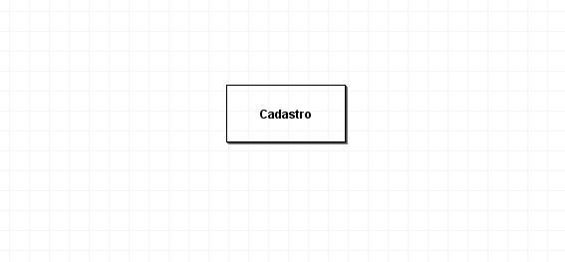

DER
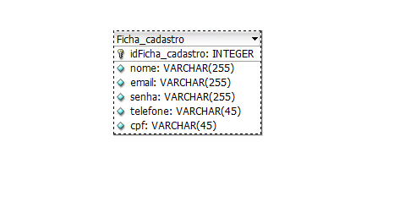

Dicionário de Dados

Nome | Varchar (255)
Email | Varchar (255)
Senha | Varchar (255)
Telefone | Varchar (45)
CPF | Varchar (45)

Conclusão

Conclusão Victor Sotero:

O objetivo geral deste trabalho foi desenvolver um site e-commerce com o seguimento de livraria, após análises da premissa do cliente foi possível a criação da identidade visual e do site, aplicando nossos conhecimentos na área do desenvolvimento, planejamento e público alvo. Foi estudado uma possível melhoria pensando no usuário, colocando a priori suas necessidades para uma incrível experiência ao navegar no site, podendo assim fazer suas escolhas no conforto de sua casa.
Esse e-commerce tendo o tema de livraria, é voltado ao conteúdo de quadradinhos, onde o usuário também pode navegar na área de action figures, e nos diversos quadrinhos que são abordados. É possível se direcionar na área do blog que contem no site, trazendo várias informações e a história de diversos personagens, essa área foi pensada aos novos leitores e para aqueles que desejam aumentar seu conhecimento sobre seus personagens preferidos.

Conclusão Geovanna Felix:

Neste trabalho foi solicitado a criação de um site e-commerce, foi abordado o tema de livraria onde abrange o segmento de quadrinhos em geral. Sabendo da importância da leitura foi desenvolvido uma livraria para todos os tipos de usuários, tanto aos que querem conhecer o mundo dos quadrinhos e os que já se identificar ao tema, não deixando de dar prioridade aos estudantes. Pensando nisso, nossos produtos contém uma maior acessibilidade de preços baixos, onde visamos além da qualidade a grande quantidade de variedade de produto.
Com isso, o usuário pode buscar sobre mangas, comics e até gibis, encontrará uma área direcionada para novos conhecimentos para se se aprofundar mais na leitura e aprender mais sobre os personagens das suas histórias preferidas. As áreas denominadas como blogs foram feitas com o intuito de atrair mais leitores

Referências

<https://loja.panini.com.br/>
Dia: 09/08 às 15h14min.

<https://politicaprivacidade.com/>
Dia: 07/09 às 15h30min.

<https://www.gurupme.com/politica-de-troca-devolucao/>
Dia: 07/09 às 17h49min.

<https://www.infoescola.com/empresas/marvel-comics/>
Dia: 13/09 às 15h:22min.

<https://super.abril.com.br/historia/mundo-marvel/>
Dia: 16/09 às 16h:00min.

<https://www.purebreak.com.br/empresa/dc-comics_e540257>
Dia: 16/09 às 18h:15min.

<https://www.minhavidageek.com.br/a-historia-da-dc-comics/>
Dia: 17/09 às 15h:33min.

<https://segredosdomundo.r7.com/homem-aranha-historia/>
Dia: 17/09 às 17h:11min.

<http://www.guiadosquadrinhos.com/personagem/conan-o-barbaro-(conan-)/301>
Dia: 18/09 às 17h:00min.

Anexos

Anexo 1 – Logotipo

Anexo 2 – Página Home

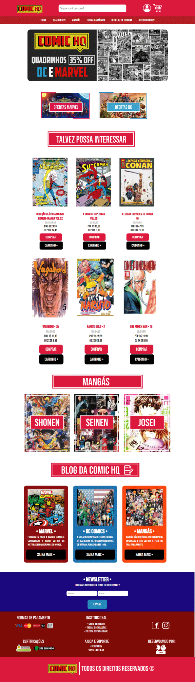

Anexo 3 – Página Minha Conta

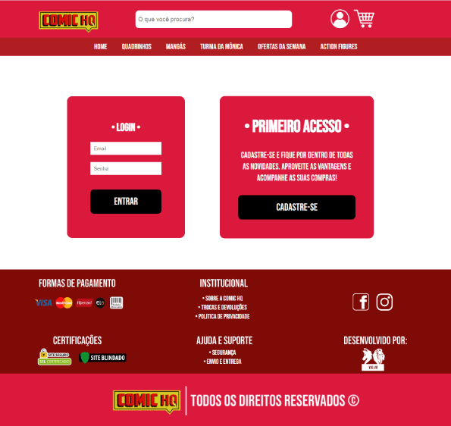

Anexo 4 – Página de Cadastro

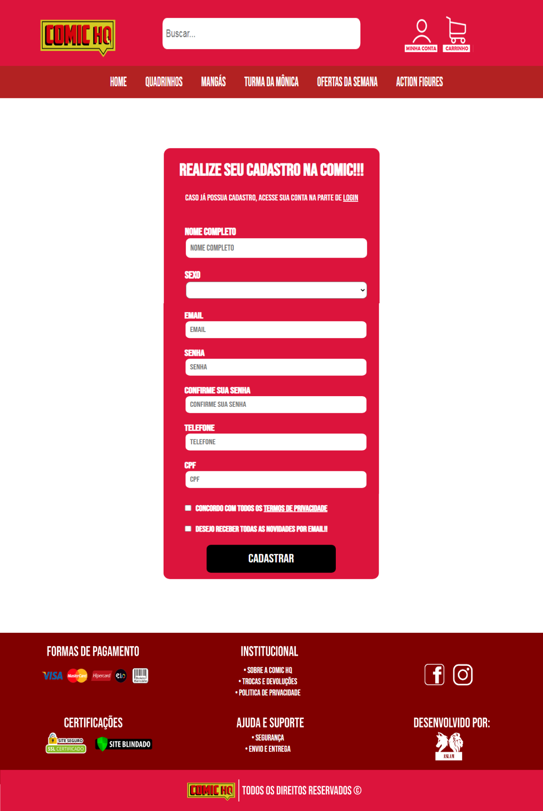

Anexo 5 – Página de Conclusão de Cadastro

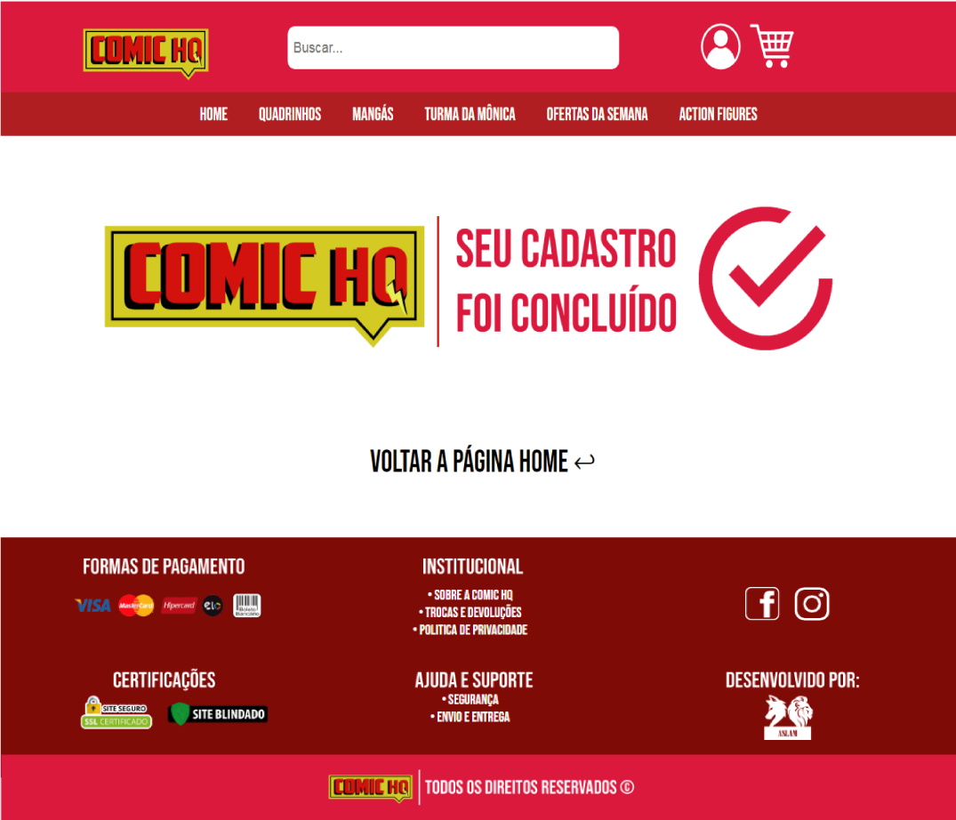
Anexo 6 – Página do Carrinho

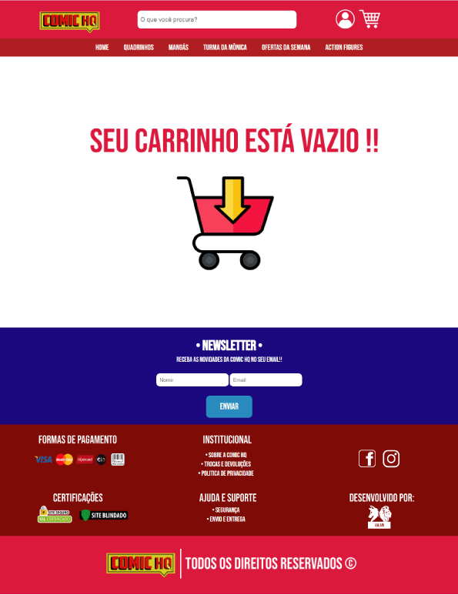
Anexo 7 – Página de Categorias

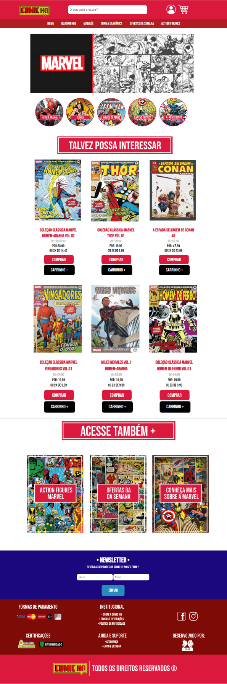

Anexo 8 – Página de Subcategorias

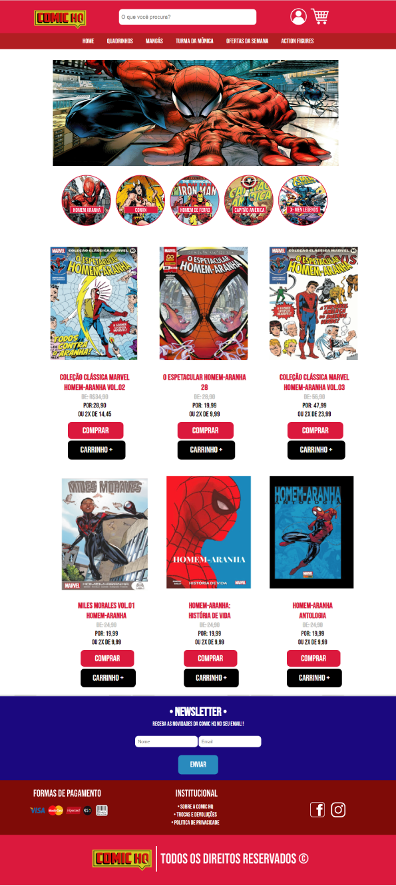

Anexo 9 – Página Individual de Produto

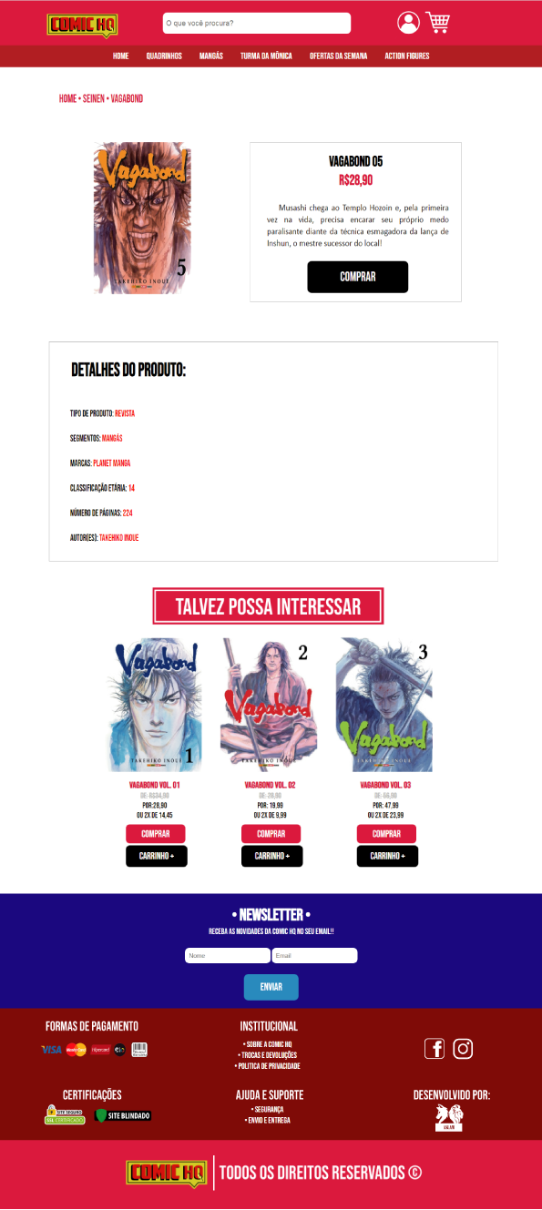

Anexo 10 – Página de Finalização de Compra

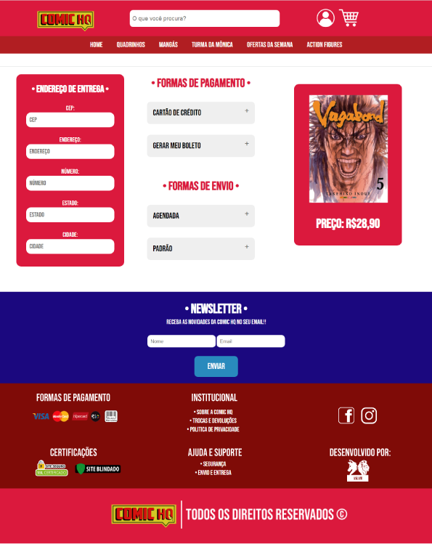

Anexo 11 – Página de Conclusão de Compra

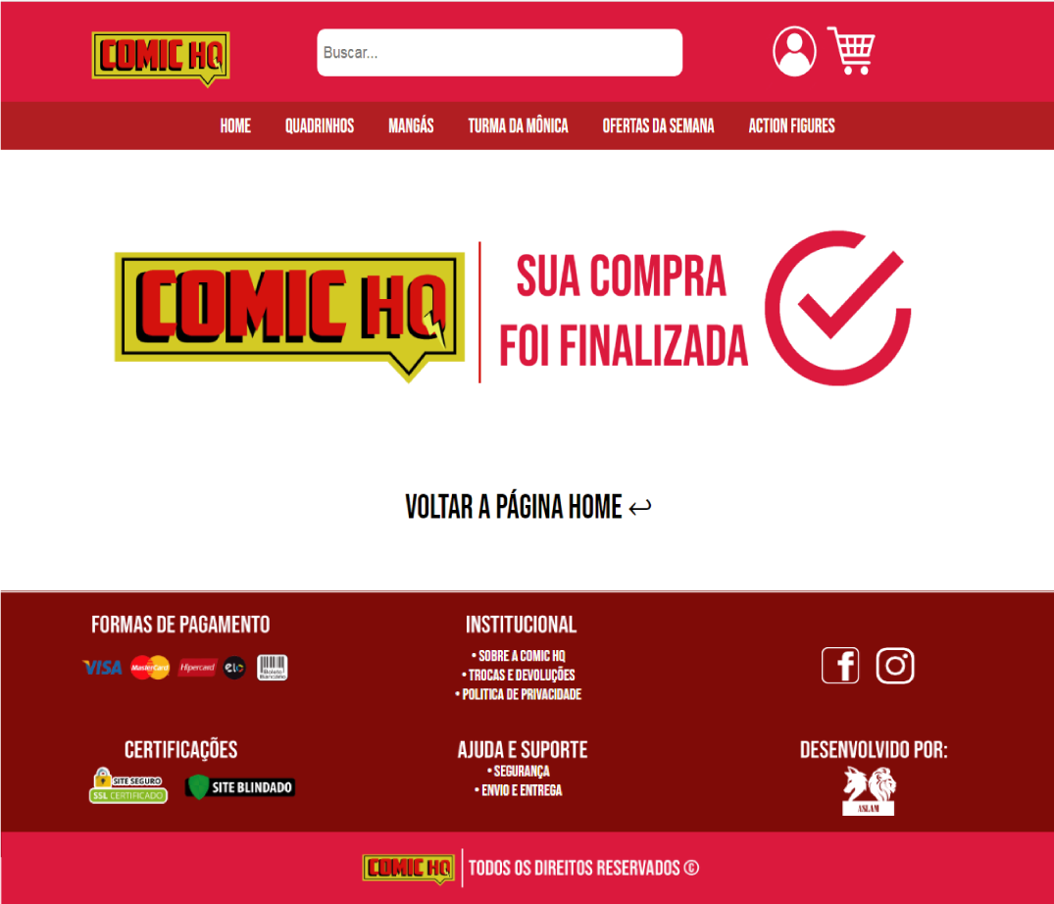

Anexo 12 – Página de Novos Leitores

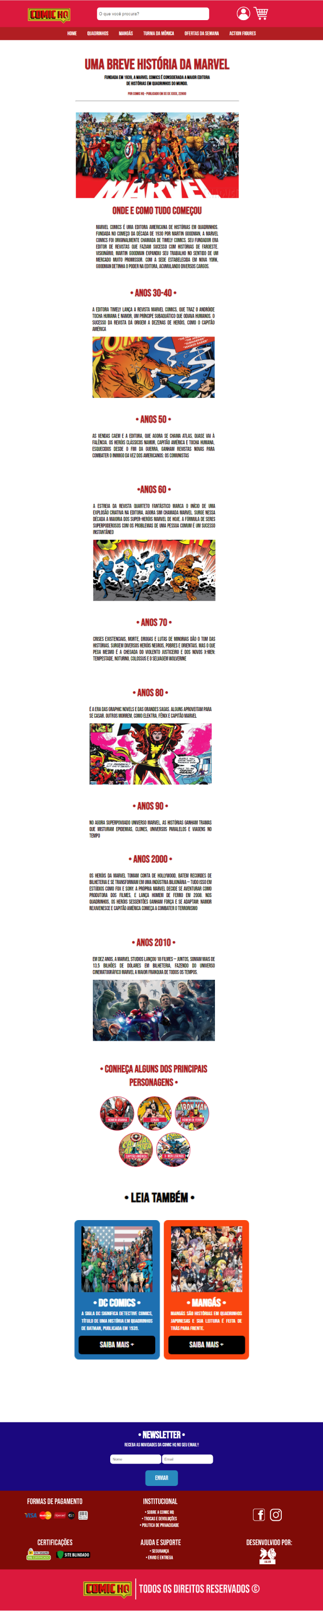
Anexo 13 – Páginas do Rodapé

